Толста О.В.
Вчитель-логопед

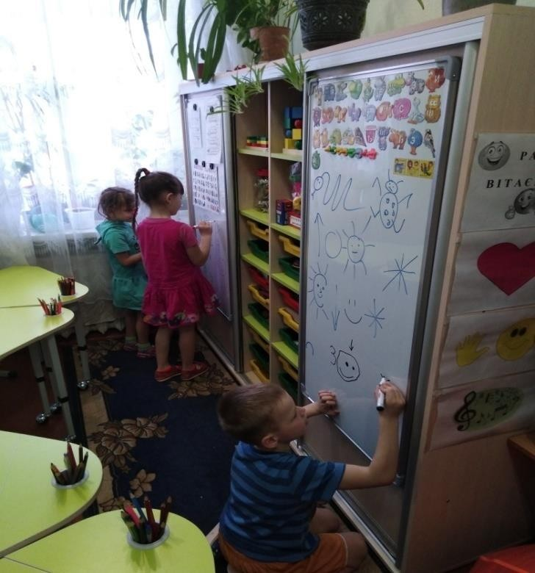

Застосування інноваційних методів і прийомів в корекції звуковимови та розвитку зв’язного мовлення у дітей дошкільного віку

(навчально-методичний посібник)

Полтава – 2022

Департамент освіти і науки
Полтавської обласної державної адміністрації
Початкова школа № 45 Полтавської міської ради

Толста Оксана Валеріївна

Вчитель-логопед

Застосування інноваційних методів і прийомів в корекції звуковимови та розвитку зв’язного мовлення у дітей дошкільного віку

Навчально-методичний посібник

Полтава – 2022

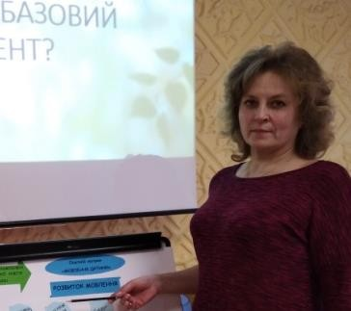
Толста О.В. Застосування інноваційних методів і прийомів в корекції звуковимови та розвитку зв’язного мовлення у дітей дошкільного віку: навч.-метод. посіб. / О.Т. Толста: 2022. – 200 c.

Толста О.В., вчитель – логопед, Початкова школа № 45 Полтавської міської ради, стаж педагогічної роботи 25 років.

Рецензенти:
Недоріченко Т.С. – консультант Центру професійного розвитку педагогічних працівників Полтавської міської ради
Шаповал А.О. – директор Початкової школи № 45 Полтавської міської ради

У посібнику автор знайомить читачів з ейдетикою і мнемотехнікою як новими освітніми технологіями, що дозволяють ефективно проводити корекційно-розвиткову роботу вчителю-логопеду ЗДО, психологічно комфортно та легко здобувати нові знання, розвивати свої творчі та інтелектуальні здібності завдяки використанню методів і прийомів цих технологій та авторських методик у дошкільному віці, отримуючи задоволення від реалізації своїх здібностей. Проаналізовано погляди провідних педагогів на використання даних технологій, представлені методичні матеріали з досвіду роботи щодо використання ейдо- і мнемотехніки у роботі з дошкільниками. Посібник стане у нагоді всім, хто має бажання розвинути у дитини вміння запам’ятовувати.
Посібник рекомендовано логопедам, вихователям ЗДО, вчителям початкової школи, студентам закладів вищої освіти педагогічного спрямування.

ЗМІСТ
ВСТУП 5
РОЗДІЛ 1. ІСТОРИЧНА ДОВІДКА… 12
РОЗДІЛ 2. ЕЙДЕТИКА 21
2.1. Методи і прийоми «Школи Ейдетики»…...29 РОЗДІЛ 3. ЕЙДЕТИКА В РОБОТІ ЛОГОПЕДА.41
  - Ейдетика і формування правильної
звуковимови 52
  - Ейдетика при заучуванні віршів дітьми дошкільного віку 61
  - Ейдетика на допомогу в роботі з дітьми дошкільного віку із ЗНМ 68
РОЗДІЛ 4. МНЕМОТЕХНІКА 74
4.1. Методи і прийоми мнемотехніки 75
РОЗДІЛ 5. МНЕМОТЕХНІКА В РОБОТІ
ЛОГОПЕДА… 91
5.1. Алгоритм роботи з мнемотаблицею (з власного досвіду роботи)… ...107
РОЗДІЛ 6. МЕТОДИКА МАКАТО ШІЧІДА 122
ВИСНОВКИ 138
СПИСОК ВИКОРИСТАНИХ ДЖЕРЕЛ 145
ДОДАТКИ 148

ВСТУП

Навчайте дитину якимсь невідомим їй п’яти словам – вона буде довго та марно
мучитись, а коли ви поєднаєте двадцять таких слів із картинками – вона їх засвоїть вмить.
К.Д. Ушинський

Коли народжується дитина, вона одразу потрапляє у світ з великим інформаційним навантаженням. Як допомогти дитині запам'ятовувати необхідну інформацію і вчасно пригадувати її? Як пробуджувати інтерес, спонукати до мовленнєвої активності, дарувати відчуття успіху? В цьому можуть допомогти особливі методи і прийоми, які сприятимуть розвитку уяви, творчих здібностей, гнучкості думки, нестандартності мислення, зв’язному мовленню .
Перед сучасним суспільством стоїть завдання підготовки інтелектуально розвиненої людини, яка спроможна вирішувати складні проблеми.
Потреби життя, освітніх норм вимагають розвивати творчі здібності кожної дитини. У творчості людина реалізує всі наявні у неї знання, уміння та природні здібності.
На сучасному етапі розвитку освіти велика увага приділяється інноваційним технологіям, які б сприяли розвитку особистості дитини і робили б

процес пізнання цікавим і ефективним.
Тому необхідно створити такі освітні умови, за яких би дитина успішно навчалась, розвивала свій інтелект і була готова до творчої самореалізації.
Педагог повинен вміло знаходити стежинку для творчого розвитку кожної дитини, якою вона буде йти до самореалізації.
В освітньому просторі педагогам пропонується значна кількість оригінальних технологій, методик, прийомів навчання дитини. Важливо уміти обрати саме ті, які імпонують педагогу і дитині, ефективні у роботі з кожною конкретною особою. «Школа ейдетики» та мнемотехнології користуються попитом в роботі педагога, а досвід роботи за цими методиками довели їх незаперечну ефективність.
У перші 6–7 років свого життя людина запам'ятовує 70–80 % інформації, яку активно використовує у своєму житті. Ми знаємо лише те, що можемо уявити, та скористатися можемо тільки тими знаннями, які існують у нашій уяві, розуміємо рідну мову лише тому, що уявляємо про що нам говорять.
Мислення дитини дошкільного віку наочно- образне. Отже для складання в голові уявлення про те, що говориться, дитині необхідно побачити описане. Образне мислення без застосування наочності фізіологічно стає можливим вже в 5 років, а активне його застосування починається

приблизно в 6-7 років. Використовуючи метод ейдетики, стає цікавим самостійне створення «образу» будь-якого предмета, а тим самим і спрощується запам’ятовування, розвивається уява дитини, активне мовлення.
Інноваційні технології ейдетика і мнемотехніка сприяють розвивальному аспекту навчання, що веде до успішного засвоєння знань, умінь та навичок дітьми, дозволяє їм психологічно комфортно та легко здобувати нові знання, отримувати задоволення від реалізації своїх здібностей, відчувати свою інтелектуальну спроможність.
Завдання педагогіки – розвивати кожну дитину як неповторну індивідуальність. Під час роботи з дітьми дошкільного віку стикаєшся з проблемою: погана пам’ять у дитини, а отже страждає пізнавальна діяльність і, як наслідок, мовлення. Як відомо, дитина починає пізнавати світ у родині. Часто вона народжується з унікальними здібностями, але через неправильне виховання та педагогічну занедбаність з боку батьків втрачає свій природній потенціал. Усі зусилля вкласти у маленьку особистість найнеобхідніші знання стають марними. Особливо це стає відчутним тоді, коли дитина до школи не вивчала ніяких віршиків, не мала вдома іграшок, не брала до рук олівців, не чула жодної казки, не мала змоги розглядати яскраві картинки в книжках. Це – діти із неблагополучних сімей, батьки яких часто забувають про свій основний обов'язок – виховання, навчання і турбота про свою дитину. Такі діти, як правило, вдома залишаються один на один із собою. З ними батьки можуть і не спілкуватися, а говорити короткими фразами: «іди їсти», «принеси», «збігай», «слухайся». І тоді перед педагогом постає велике завдання: зуміти за допомогою різних методів навчити дитину спілкуватися, гратися, малювати, читати, писати, рахувати, розповідати, фантазувати, майструвати. Непомітно для самої дитини, в ігровій формі, зосередити її увагу на образах і закріпити їх у пам'яті. Пізніше вони обов'язково допоможуть дитині в подальшому навчанні.
Психологи встановили, що чим вищий рівень розвитку уваги, тим вища ефективність навчання. Як вважав великий педагог К.Д. Ушинський, «увага це ті двері, через які проходить все, що входить в душу людини із зовнішнього світу».
Неуважність – одна із найпоширеніших причин поганої засвоюваності нового матеріалу дошкільників. Пізнання нового, навчання, вимагає від дитини концентрації уваги. На відміну від гри, навчання містить великий обсяг нової, часто не зовсім зрозумілої, інформації та не завжди є захоплюючим. Дитину необхідно навчити керувати своєю увагою та зацікавити в процесі навчання спеціальними вправами-іграми, що розвивають якість уваги:
- утримувати увагу на одному й тому ж завданні якнайдовше (сталість і концентрація уваги);
- швидко переводити увагу з одного об'єкта на інший, переходити від одного виду діяльності до іншого (переведення уваги);
- підпорядковувати увагу вимогам діяльності (довільність уваги);
- помічати в предметах і явищах малопомітні, але суттєві ознаки і властивості (спостережливість).
Вишукуючи найбільш ефективні методи навчання та корекції уваги дошкільника, стають цікавими ейдетика і мнемотехнології, що є ігровими методиками запам'ятовування інформації, в основі яких лежить властиве кожній людині уміння уявляти різні образи та фантазувати.
Уява – це процес побудови образу продукту діяльності ще до його виникнення, а також створення програми поведінки у тих випадках, коли проблемна ситуація характеризується невизначеністю. Особливість уяви полягає в тому, що вона дозволяє приймати рішення і знаходити вихід з проблемної ситуації за відсутності знань, які в таких випадках необхідні для мислення.
Фантазія (синонім поняття «уява») дозволяє, так би мовити, «перескочити» через якісь етапи мислення і уявити собі кінцевий результат.
Активна уява спрямована на вирішення певних завдань. Репродуктивна уява характеризується тим, що створює образи, які відповідають описові. Наприклад, під час читання літератури, під час вивчення карти місцевості чи історичних описів уява відтворює те, що відображене в цих книгах, картах, оповіданнях.
Продуктивна уява, на відміну від відтворюючої, передбачає самостійне створення нових образів, які реалізуються в оригінальних і вартісних продуктах діяльності. Продуктивна уява є невід'ємним елементом творчої діяльності.
Л.С. Виготський стверджував, що мислення, пам’ять та уява – нероздільна тріада, в якій порушуючи одну ланку, перериваємо весь пізнавальний ланцюг. Методика праці з образами багато дає дитині, навчаючи утримувати яскраві образи, та допомагає активно розвивати мовленнєву компетентність. Дитина, розвиваючи словесно-логічну та образну пам’ять, має необхідну базу для вільного володіння правильним мовленням, яскравого висловлювання власних думок та безперешкодного освоєння нового матеріалу.
Багато дітей дошкільного віку мають проблеми в мовленні. Діти складають односкладні прості речення та нездатні граматично правильно побудувати більш складні конструкції. Мовлення бідне та недостатній словниковий запас, аграматичне використання слів та виразів, бідне діамонологічне мовлення, невміння грамотно сформулювати питання та відповісти на поставлене, створити описову розповідь – всі ці мовленнєві порушення часто присутні серед дітей дошкільного віку. Педагог має допомогти дитині в придбанні навичок культурного мовлення, логічно обґрунтовувати свої умовиводи.
Дані технології базуються на уявленні про складну й активну природу процесів запам'ятовування, що спираються у людини на цілий ряд спільно працюючих апаратів мозкової кори, вони відкривають широкі можливості для ефективнішого заучування дітьми віршованого тексту, навіть, що особливо важливе, дітьми з проблемами в розвитку; формують уяву, розуміння того, що чуєш; здатність зберігати в пам'яті інформацію, що поступила; розвивають образне мислення, творчі здібності дітей, зорову пам'ять, мовленнєву компетентність.

РОЗДІЛ 1. ІСТОРИЧНА ДОВІДКА

Істина людини – це те, що робить її людиною. А пам'ять – це те,
що дозволяє пам'ятати, що вона – Людина,
і примушує рухатися вперед...

«Історичний розвиток пам'яті починається з тієї миті, як людина переходить вперше від користування своєю пам'яттю як природною силою, до панування над нею». Це слова геніального психолога Л.С. Виготського. Це панування, як і всяке панування над якою- небудь природною силою, означає тільки те, що на відомому ступені розвитку людина накопичує достатній – в даному випадку – психологічний досвід, достатнє знання законів, по яких працює пам'ять, і переходить до користування цими законами.
Енциклопедичний словник дає наступне визначення мнемотехніки: мнемотехніка (або мнемоніка) – від грец. mnemonikon – мистецтво запам'ятовування, означає сукупність прийомів і способів, що полегшують запам'ятовування і збільшують об'єм пам'яті шляхом створення штучного асоціативного зв'язку. Мнемонікою або мнемотехнікою серйозно цікавляться історики стародавнього світу. Для розуміння старовинних манускриптів вона життєво важлива. Біблія не писалася з часів Адама, а була відтворена по численних історіях, що передавалися з вуст у вуста при запам'ятовуванні яких використовувалася мнемотехніка. І зараз відома «Ілліада» – це історичний твір, який Гомер записав із слів людей, що передавали з покоління в покоління, розповіді, спотворені зміною мнемонічних асоціацій або художньою вигадкою. Мнемотехнікою цікавився Арістотель і навчав цьому мистецтву свого учня Олександра Македонського. Феноменальною пам'яттю, заснованою на мнемотехніці, володіли Юлій Цезарь і Наполеон Бонапарт. Далеко не повний перелік людей, чиї імена пов'язані з мнемотехнікою, включає Сенеку, Августина, Симпліция, Квінтіліана, Цицерона, Джордано Бруно, Петра Рамуса, Перкинса, Кампанеллу, Ламберта, Суворова, Лейбніца, Бекона, Декарта.
Мнемотехніка використовує природні механізми пам’яті мозку і дозволяє повністю контролювати процес запам’ятовування, збереження і пригадування інформації. Спочатку мнемотехніка виникла як невід’ємна частина риторики і призначалася для запам’ятовування довгих промов. Сучасна мнемотехніка значно просунулася як в теоретичному, так і в технічному плані й уможливлює не тільки фіксацію в пам’яті послідовності текстового матеріалу, але й дозволяє безпомилково запам’ятовувати будь-яку точну інформацію.
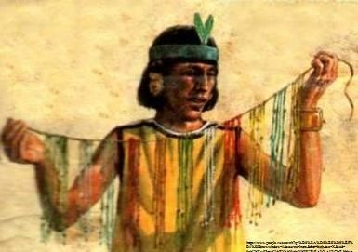
Найбільш прадавнє прото-кіпу було виявлене археологом Рут Марта Шейді Соліс при розкопках герметичної кімнати однієї з великих
пірамід на археологічному об’єкті Караль (долина Супі, Перу). За стратиграфічним шаром воно датується приблизно 3000 роком до н.е. і може вважатися одним із найпрадавніших (після шумерського клинопису і єгипетських ієрогліфів) засобом комунікації та архівним документом людства. Прото-кіпу складається з 12 звисаючих ниток, деякі з яких містять вузлики і обмотані навколо паличок.
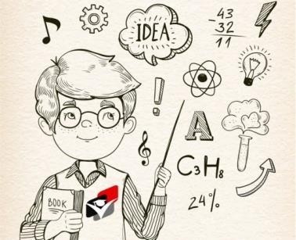
У давнину територію нинішніх країн Перу, Болівії, Еквадору, Чилі заселяли племена індіанців, які ми знаємо як інків. Це була одна з найрозвинених

цивілізацій Американського континенту на рівні з майя та ацтеками.
Прикметною ознакою інків було їхнє письмо. Адже, на відміну від ацтеків та майя, воно було не малюнковим, ієрогліфічним, а мало вигляд звичайних вузлів з вовни південноамериканської альпаки та лами: тварин, які водяться лише у Південній Америці.
Назва даного письма в перекладі з мови кечуа khipu та з іспанської мови quipu – означає «вузол», «зав’язувати вузли».
Вперше європейці зіткнулись із кіпу під час завоювань конкістадорів під керівництвом Франсиско Пісарро у 30-х роках XVI ст. Іспанці письмо як не намагались, проте так і не розшифрували, хоч і розуміли, що воно може містити дуже важливу інформацію, яку передбачливі «дикуни індіанці» зашифрували за допомогою звичайних вузликів. У самих же інків існували спеціальні люди, які називались кіпукамайоки (тобто хранителі кіпу), які, швидко перебираючи пальцями по вузликах, отримували всю необхідну їм інформацію. Проте іспанцям вони так і не відкрили секрет письма. І це не дивно, адже, як вважається, є кіпу, які містять інформацію про заховані скарби інків, які ті передбачливо заховали від жорстоких завойовників після смерті їхнього правителя Атауальпи.

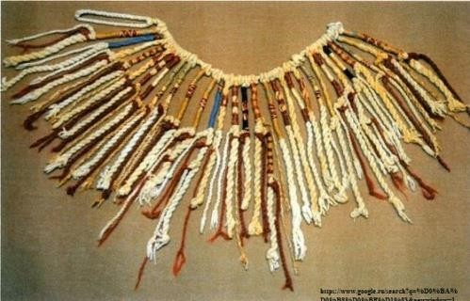
Серед іспанців були поширені навіть повір’я, що кіпу ніщо інше, як прокляття завойовникам, яке було створене хитромудрими індіанцями як помста за
зруйнування їхньої держави. Проте пізніше все ж було вирішено, що кіпу являється всього лиш елементом
декору чи звичайною системою лічби: такі собі
«вузлики на пам’ять».
Саме письмо інків почали вивчати лише у 1923 р., коли за справу взявся історики Ліланд Локк. Проте і він розглядав кіпу лише як спосіб передачі математичних даних. Знадобились довгі роки аби зрозуміти, що це далеко не так.
Аж в 1981 р. відомим археологом Робертом Асчером було зроблено припущення, що кіпу є такою собі формою письма. Як вважають вчені, кіпу містять близько 1500 одиниць інформації.

Кожен колір мотузки має своє значення, кожен вузол та спосіб його зав’язування – теж має своє значення.
Так, вважається, що жовтий колір – позначає золото,

чорний колір позначає час (тобто кіпу мало повідомляти скільки ночей минуло з якогось моменту). Також він міг позначати якусь хворобу, але за умови, якщо був ключ на головному шнурі. Кармазиновий колір позначав головного Інку: якщо ж на цій мотузці існували вузли, то вони позначали кількість років правління Сапа Інки (Головного Інки). Коричневого кольору на кіпу зустрічалось аж чотири відтінки: світло коричневий, світло-світло коричневий, темно коричневий та темно-темно коричневий. Проте значення цих кольорів і до сьогодні, на жаль, залишається невідомим. Зелений колір також мав кілька відтінків і позначав здебільшого супротивника або кількість людей, які померли в нього. Розрізняли на кіпу і бурий колір, в значенні якого позначалось «правління». Червоний колір позначав війну, військо, а також втрати на війні. Він також був кількох відтінків: ледь червоний та насичений.
Зустрічались також білі вузлики (мир, срібло), фіолетовий (начальник), синій (невідоме значення), палевий колір (варварство, безлад).
Проте це лише частина методу, за яким можна читати кіпу: важливими були також вузлики, їх кількість, ключі на вузлах.
А тому можна говорити про те, що людина, яка зможе розшифрувати невідомі кольори та вузли приблизить нас до глибшого розуміння

такої цікавої та водночас не досить добре вивченої цивілізації інків.
Традиції ейдетики сягають своїм корінням епохи античності. Давні греки вважали, що людина думає, мислить ейдосами – образами. У її розумі, як на восковій табличці, виникають відбитки – образи того, про що вона думає, говорить, і в такому вигляді утримується в пам’яті. Уперше термін «ейдетика» був озвучений німецьким психологом Еріком Йєншем, який вважав що «ознакою ейдетизму є – емоційна забарвленість образів» і довів, що образне мислення – закономірна стадія розвитку. Поширення і глибокого вивчення методика ейдетики набула у дослідженнях видатного психолога О.Р. Лурії, який поділив методики запам’ятовування на два основних напрямки: 1) мнемотехніка (методи, в основі яких лежить вербально-логічне мислення); 2) ейдетика (методи, засновані на конкретно-уявному мисленні).
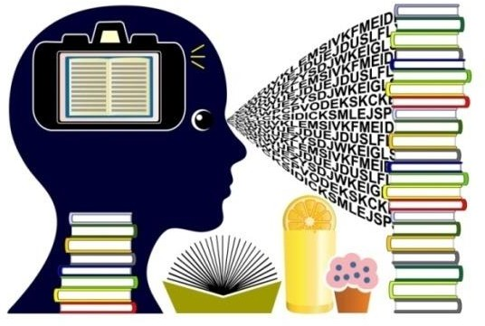
Уперше ейдетичні образи описав у 1907р. віденський лікар
Урбанчич,
використовуючи при цьому для їхнього позначення вираз «суб’єктивні наочні образи». Але тільки Е.Йєнш і його школа

ґрунтовно зайнялися вивченням цього явища і надали йому «широкого теоретичного значення».
Е. Йенш вважав, що «ознака ейдетизму – емоційна забарвленість образів» і довів, що образне мислення – закономірна стадія дитячого розвитку. Дітей до 12 років він називав «ейдетиками», розрізняючи при цьому явний ейдетизм або прихований. Після 12 років здібність сприйняття ейдетичних образів згасає, а до 16-18 років зовсім зникає. До школи Е.Йєнша входили його брат В.Йєнш, О.Кро, А.Рікель, Г.Фішер та інші. У СРСР у 20-30 рр. питаннями ейдетики займалися П.Блонський, Л.Виготський, П.Загоровський, М.Кононова, О.Лурія, С.Рубінштейн, І.Страхов, Б.Теплов, Г.Фейман та інші. Пізніше, у 1936 році, з огляду на низку обставин (виродження ейдетики в Німеччині в «інтеграційну типологію» – расистську, ненаукову теорію), її заборонили в СРСР. Ейдетичні дослідження були повністю згорнуті.
Великий вклад у розвиток науки ейдетики належить Ігорю Юрійовичу Матюгіну, який у 90-х роках ХХ століття з групою дослідників розробив 27 методів образного розвитку уваги та пам’яті. Він запропонував використовувати цілий спектр уявлень і фантазій: зорових, рухових, тактильних, нюхових та смакових. З 1990-го року впровадження методів ейдетики в Україні почав здійснювати засновник «Української школи ейдетики «Мнемозіна» Євген Антощук, в якій

кожен може навчитися у ігровій формі запам’ятовувати слова (у тому числі й іноземні), цифри, обличчя, імена, вірші, великі тексти тощо. Він зазначає, що вміння дорослого «спускатися» до рівня дитини, тобто бачити яскраво, вміння дивуватися, фантазувати – це і є ейдетика .
З 1990-го року впровадження методів ейдетики в Україні почав здійснювати учень І. Матюгіна, почесний доктор педагогічних наук – засновник «Української школи ейдетики
«Мнемозіна» Євген Антощук.

РОЗДІЛ 2 ЕЙДЕТИКА

«Розкажи – і я забуду, Покажи – і я запам’ятаю,
Дай спробувати – і я зрозумію».
Китайська мудрість

Коли народжується дитина, вона одразу потрапляє у світ з великим інформаційним навантаженням. Як допомогти дитині запам'ятовувати необхідну інформацію і вчасно пригадувати її? Як пробуджувати інтерес, спонукати до мовленнєвої активності, дарувати відчуття успіху? В цьому можуть допомогти особливі методи і прийоми, які сприятимуть розвитку уяви, творчих здібностей, гнучкості думки, нестандартності мислення. Такими помічниками в роботі вчителя – логопеда можуть стати ейдетика та мнемотехніка.
Ейдетика – цікавий метод, що дає великі можливості для запам’ятовування дитиною будь- якої інформації. Ейдетика (від грецького слова «Еіdоs» – образ). По-іншому, це ігрова методика запам'ятовування інформації, в основі якої лежить властиве кожній людині уміння уявляти різні образи та фантазувати.
Чисельні експерименти довели, що пам'ять людини тісно пов'язана з її уявою та уявленнями –
«ейдосами», як казали древні греки. Заняття за такою методикою особливо корисні дошкільнятам. Перші 5-7 років у дитини права півкуля, що відповідає за уяву, розвивається швидше за ліву, яка відповідає за логічне та аналітичне мислення. Тому уява та яскраві образи є важливими для розвитку пам'яті у дітей дошкільного віку. У цілому, ейдетика полегшує засвоєння інформації, підвищує інтерес дітей та їх успішність, тренує пам'ять.
Мета ейдетики полягає в тому, щоб створити комфортні умови для розвитку і навчання, за яких кожна дитина відчуває власну успішність, інтелектуальну спроможність.
Суть ейдетики полягає в тому, що корекційно-розвитковий процес відбувається за умови постійної, активної, позитивної взаємодії всіх учасників процесу. Відбувається колективне, групове, індивідуальне навчання, розвиток у співпраці, коли педагог і діти – рівноправні суб'єкти корекційно-розвиткового процесу. В результаті організації такої діяльності за таких умов створюється атмосфера взаємодії, плідної співпраці всіх учасників процесу, що дає ефективний результат та позитивну динаміку розвитку дитини дошкільного віку.
Кожен педагог-ейдет знає, що ейдетика – це не тільки розвиток уваги, уяви, пам'яті, різних видів мислення, а й спосіб подачі навчального матеріалу. Адже ейдетика розмовляє з дошкільниками їхньою мовою. Вона залучає всі аналізатори дитини: дозволяє не лише побачити, а
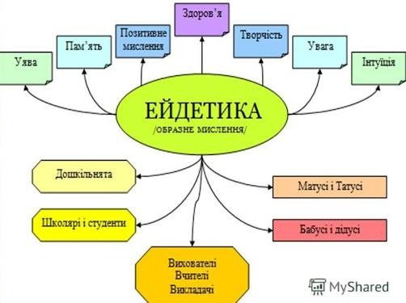
й доторкнутися, почути, скуштувати, понюхати; подає нове через добре знайомі дітям образи. Створює широкий ігровий майданчик, надаючи безмежних можливостей для розвитку дитячої уяви.
Рис. 1

За словами М.Шардакова, мислення народжується у дії. У ранньому віці воно невід'ємне від дії. У процесі маніпулювання з предметами дитина вирішує різноманітні розумові завдання. Приміром, граючись із збірнорозбірними іграшками типу головоломок, пірамідок, дитина практично, методом спроб і помилок шукає принципи їх розбирання та збирання, навчається враховувати та співвідносити між собою величину та форму різних деталей. До п'яти-шести років діти навчаються створювати дії подумки. Об'єктами маніпулювання уже є не реальні предмети, а їхні

образи-уявлення. Найчастіше діти уявляють наочний зоровий образ предмета. Тому мислення дитини дошкільного віку називають наочно- дійовим.
Добрими стимулами для фантазії є незакінчені малюнки, невизначені образи типу чорнильних плям, опис незвичайних, нових якостей предметів. Проте фантазія дитини на першому етапі розвитку творчого мислення ще дуже обмежена. Дитина мислить занадто реалістично і не може відірватися від звичних образів, способів використання речей, найбільш вірогідних ланцюжків подій. Виділяються наступні вміння, які необхідно сформувати на цьому етапі розвитку творчого, продуктивного мислення дітей (рис.2).
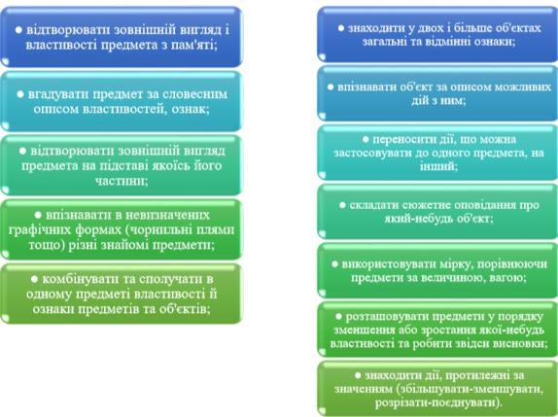

Рис.2. Вміння, які повинні бути сформованими на наочно-дійовому етапі
Отже, одним із найважливіших напрямів розвитку творчості на етапі наочно-дійового мислення є вихід за рамки звичних розумових стереотипів. Цю якість творчого мислення називають оригінальністю і вона залежить від уміння подумки зв'язувати далекі образи предметів, що в реальному житті зв'язуватися не можуть.
Сучасні тенденції освіти вимагають активного застосування технологій, спрямованих на особистість, для якої характерні вміння творчо навчатися, переробляючи наукові знання і суспільний досвід до потреб практики, адже сприймається і запам'ятовується лише та інформація, яка засвоюється легко, із задоволенням. Таке засвоєння інформації відбувається завдяки методам ейдетики.
У сучасній освіті постійно відбуваються зміни, робляться наукові відкриття в різних галузях, у результаті чого з’являється великий обсяг нової інформації. І першим, хто повинен навчити дитину швидко й правильно засвоїти її, відтворити, застосувати на практиці, є педагог. Цілком природно, що допомагають йому в цьому не тільки традиційні, а й інноваційні технології та методики. Для цього потрібно застосовувати особливі методи і прийоми, які б сприяли розвитку уяви, творчих здібностей, гнучкості

думки, дивергентності мислення тощо. Тому ефективним і доцільним буде використання ейдетики, можливості якої успішно використовуються у світовій практиці для кращого опанування дітьми навчальної інформації.
Глибоким вивченням і поширенням ейдотехнології займався видатний психолог О.Р. Лурія. Він поділив способи запам’ятовування на дві основні групи:
- мнемотехніка – механічне запам’ятовування інформації, базується на вербально-логічному мисленні,
- ейдетика – образне запам’ятовування, що базується на конкретно-уявному мисленні.
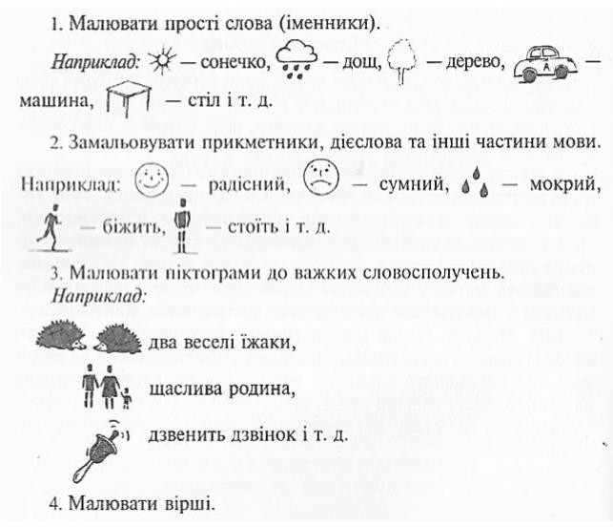
Ейдетика, за словами А.Бесєдіної, – це унікальна методика, спрямована на розвиток мислення, уяви, уваги і пам’яті. Вона залучає всі можливі ресурси людської
пам’яті заради використання набутих знань у житті.
Ейдетика сприяє
гармонійному розвитку обох півкуль,

людина стає більш працездатною, а її психіка стійкішою. Завдяки використанню методів ейдетики людина комфортно та вільно здобуває нові знання.
О.Кузнєцова виділяє низку умов, які педагогові треба врахувати при впровадженні методів ейдетики, а саме:
- виділити час та забезпечити можливості для застосування ейдетичних прийомів;
- дозволити дітям вільно розмірковувати;
- приймати різноманітні ідеї та думки;
- сприяти активному залученню дітей до процесу навчання;
- забезпечити для дітей безризикове середовище, вільне від негативної оцінки;
- підтримувати віру у кожну дитину, в її здатність породжувати свої судження;
- цінувати міркування дітей.
Вищевказані умови дають педагогам можливість активізувати мислення, формувати цілі навчання, залучати дітей до плідного обговорення, мотивувати навчання, активно залучати дітей до навчального процесу. І тільки тоді, коли педагог розуміє суть ейдотехніки, знає, як вона працює, та враховує умови при впровадженні – ця технологія показує свої результати та переваги використання порівняно з

іншими підходами до розвитку творчого мислення. Конструювання занять з використанням елементів ейдетики формує новий підхід до освітніх та виховних технологій, який дозволяє кожній дитині комфортно, легко та із задоволенням здобувати нові знання в будь-якому віці. Дослідники Г.А.Чепурний, Ю.В.Палійчук стверджують, що ейдотехніка допомагає вирішити такі основні навчальні та виховні завдання:
- розширює творчі можливості дитини завдяки гармонійній роботі лівої (логіка) і правої (творчість, образне мислення) півкуль головного мозку;
- формує вміння дітей ефективно і самостійно вчитися;
- підвищує самооцінку дитини завдяки результативності у навчанні, створюючи психологічний комфорт;
- організовує увагу та допомагає сформувати навички до усвідомленої уяви.
Сьогодні ця ігрова методика популярна серед тих, хто прагне неформально ставитися до процесів пізнання та навчання. Ейдетика допомагає використовувати ті виняткові можливості, «резерви», які є у кожного з нас. Тому так важливо знати основні принципи роботи за системою ейдетики (Рис.3). Це принципи мобільності і доступності матеріалу, поділ інформації відповідно до особливостей дитини.

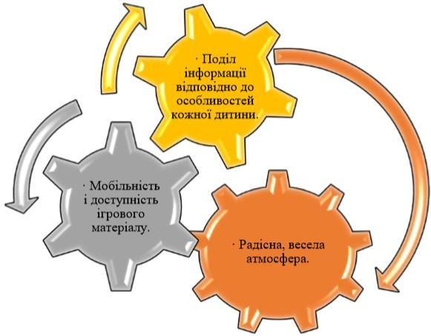
Рис.3. Принципи роботи за системою
ейдетики

Методи і прийоми «Школи Ейдетики»

Огляд науково-методичної літератури дозволив виділити методи і прийоми ейдотехніки, які доцільно використовувати на заняттях (рис.4).
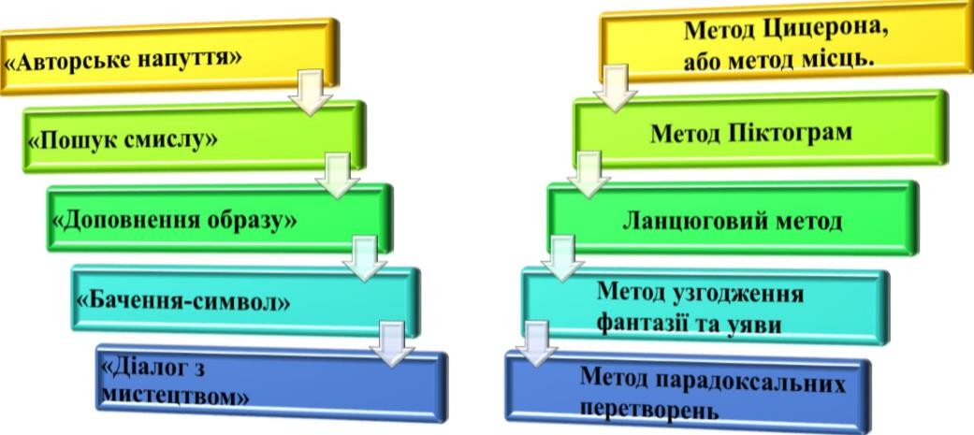
Рис.4. Методи та прийоми ейдетики

- Метод Цицерона, або метод місць базується на зорових асоціаціях: потрібно ясно уявити собі предмет, який необхідно запам’ятати, і поєднати його образ з образом певного місця, яке легко «виймається» з пам’яті. Записування, малювання педагогом матеріалу на дошці, вивішування плакатів і схем на стінах кабінету допомагають дітям легко пригадати інформацію, тим більше, якщо вона була незвичайна, фантазійна, казкова.
Існує легенда, що давньогрецький поет Сімонід із Кранона (558-469 рр. до н. е.) був якось запрошений до Скопія на великий банкет. Коли гості вже сиділи за столом, слуга викликав Сімоніда з зали, завдяки чому Сімонід став єдиним з присутніх на бенкеті, хто залишився неушкодженим, бо впала стеля і усі загинули. Тіла загиблих настільки були знівечені, що впізнати їх було неможливо. Тоді Сімонід почав пригадувати, тобто уявляти, як, у якому порядку гості сиділи за столом, і завдяки цьому встановили всіх загиблих.
Цей випадок справив на Сімоніда таке враження, що він винайшов новий метод запам’ятовування, який дістав назву метод «локуса», тобто місця.
Він вигадав спеціальне місто, у якому було кілька районів – для хронології, географічних назв, імен тощо.

У кожному районі було 10 будинків по 100 кімнат у кожному. У цих вигаданих кімнатах містилась інформація, яку потрібно було запам’ятати.
Майже всі давні оратори та філософи користувались цим методом і постійно вдосконалювали його: Піфагор, Плутарх, Цицерон. Кожен з них не промовляв із конспектом у руках.
Усі вони володіли цим методом (звичайно, адаптованим для себе). Пізніше він дістав назву «Метод Цицерона».
Цицерон для запам’ятовування використовував власний будинок. Він розміщував тези своїх промов по кімнатах оселі. Мабуть, з тих часів і пішло прислів’я: «Удома й стіни допомагають».
- Метод Піктограм. Дуже часто дитині важко переказати текст, який складно уявити; виникає питання, як навчити переказувати близько до тексту чи швидко і легко запам’ятовувати вірші. Дошкільникам досить складно утримувати уявний образ без його підкріплення. Тому необхідно використовувати графічне зображення поняття – метод піктограм. Цей прийом використовується для збагачення словникового запасу, розвитку мовленнєвої активності. Не обов’язково бути художником. Адже треба зобразити лише фрагмент потрібного предмета і головне пояснити це дітям. Піктограми подаємо чорно-білі. Відсутність кольору полегшує обробку інформації мозком.

- Ланцюговий метод будується на асоціативних зв’язках. Виклик у свідомості одного уявлення веде за собою цілий ланцюг асоціативних вражень. Запам’ятовуючи які-небудь речі за допомогою свідомо підібраних асоціацій, можна прискорити процес їх пригадування у потрібний момент. Можна попросити дітей викликати в уяві асоціації до іменників «радість» і «горе», потім спробувати скласти різноманітні словосполучення, поєднуючи слова з першої колонки зі словами другої колонки. А вже потім від цих асоціацій перейти до аналізу головних тем і символіки назви твору.
- Метод узгодження фантазії та уяви з умінням чітко висловлювати, промовляти власні думки. Потрібно навчитись, не зупиняючись, говорити на будь-яку тему упродовж 5 хвилин. Для цього знадобиться уся фантазія, яскрава уява та вигадка.
- Метод парадоксальних перетворень. Потрібно написати список будь-яких предметів (близько 30) і до кожного слова вигадати, уявити і записати якість, що не може бути. Вигадка обов’язково повинна бути веселою, яскравою, анекдотичною. Наприклад: Кішка – з рюкзаком. Папір – шоколадний. Корова – з хоботом. Капелюх – хлібний.
- Акровербальний метод («акро» – край,
«вербо» – слово). Складання віршиків, жартівливих фраз, в яких зашифрована яка-небудь інформація. Цей метод заснований на креативному перетворенні «сухої» інформації на «живі» тексти. Це може бути, наприклад, «шифрування» навчального матеріалу у вірші, пісні або анекдоти.
- «Зрощення мотивів». Створення взаємодії між індивідуальною свідомістю та основною ідеєю твору. Художній твір, як і музична симфонія, складається із багатьох мотивів (від іт. motive – основа, рухаючи сила), що вростають один у другий. Але завжди є основний мотив, який напряму пов’язаний із головною ідеєю і причиною створення явища в мистецтві. Виділяючи основний мотив, педагог шукає у свідомості дитини пов’язаний з ним архетип, який поєднує індивідуальну свідомість і художню систему на основі активізації відновлюючої уяви. Такі точки зіткнення є завжди. Треба лише віднайти цю спільність, емоційно породнити дитину з книгою.
- «Авторське напуття». Робота з авторським вступом: заголовком як «ім’ям» і «знаком» твору, передмовою, епіграфом, списком діючих осіб у п’єсі, авторськими ремарками, навіть першими абзацами тексту. Відомо, як уважно ставляться художники слова до заголовку твору, до імен головних героїв. Свідомо або несвідомо, ці орієнтири ніколи не даються автором випадково, вони завжди несуть у собі певний смисл, пов’язаний з основною ідеєю.

Письменник немовби вказує нам шлях подальшого слідування за його «образним полем».
- «Пошук смислу». Пошук смислу ситуації за даним образом, виводиться абстрактний смисл образної системи. Дуже важливий, коли зустрічаєшся з письменниками, які залишають дітям у своїх творах простір для власних думок, міркувань та висновків.
- «Ефект присутності». Створення у свідомості дітей образних картин, пов’язаних із актуалізацією різноманітних рецепторів (зорового, слухового, тактильного тощо).
- «Доповнення образу». Пізнання логіки образу. Відомо, що письменник вносить у текст твору далеко не все, що він знає про образ. Образи мистецтва живуть у його свідомості самостійним життям і, як правило, сприймаються художником як об’єктивні, незалежні від його свідомості явища.
- «Бачення-символ». Формування у свідомості дітей узагальненого, осмисленого образу, тотожного індивідуальній інтерпретації художнього твору (ілюстрація, вірш, міні-твір). Це дає можливість дітям побачити множинність індивідуальних інтерпретацій одного і того ж твору. Символічний образ створює в них відчуття невичерпності, багатогранності мистецтва слова.
- «Діалог з мистецтвом». Ознайомлення дітей з різноманітними тлумаченнями, даними художниками, скульпторами, композиторами та

ін. Таким чином, відбувається, з одного боку – здійснення міжпредметних зв’язків, з іншого – продовження розуміння художнього твору на наочно-чуттєвому рівні.

Комбіновані методи
Усі ми в житті користуємося комбінованими методами запам'ятовування. Поділ методів досить умовний. З методичної точки зору, штучний розподіл на численні методи обґрунтований, уся світова педагогіка на цьому базується, але на практиці їх треба комбінувати. Різноманітних комбінацій може бути безліч. Чим успішніше діти навчаться це робити, тим кращим буде результат. На основі отриманих знань у кожної дитини формується власний метод. І він працює найкраще, він є найзручнішим.
На заняттях з розвитку творчого мислення не буває неправильних відповідей. Кожна дитина висловлює свою думку так, як вважає за потрібне.
Обговорюючи будь-яку проблему, потрібно дуже обережно ставитися до кожної незвичайної думки, бо якщо ми перервемо дитину зневажливим зауваженням або, ще гірше, скажемо, що це дурниці, вона замкнеться і може вже ніколи не висловити вголос своєї думки. Такий дитина втрачає впевненість у власних можливостях, виростає людина, не здатна самостійно вирішувати життєві проблеми.
Також дуже важливо сформувати навички оцінювати власну творчу діяльність. У процесі

творчої праці дитина починає міркувати незвично, створювати щось нове, оригінальне, їй потрібна підтримка, оцінка її розумової праці. Коли дитина може сказати: «Це я вирішив сам», у неї з'являється впевненість у собі, у власних здібностях та можливостях.
Особливості творчого мислення дітей дошкільного віку залежать від багатьох факторів. Так в творчому процесі велику роль відіграють вікові та психофізичні особливості дитини, багатство життєвого досвіду, особливості особистості, уміння концентрувати увагу на завданні, взаємовідносини з оточуючими. Якщо ці фактори є позитивними, то дитина найповніше включається в процес і він стає найбільш продуктивним. Але у деяких дітей існують перешкоди творчому процесу мислення. Такими причинами, на думку Г. Ліндсей, К. Халл і Р.Томпсон, є:
- Схильність до конформізму, що виражається в прагненні бути схожим на інших людей, не відрізнятися від них у своїх судженнях і вчинках.
- Боязнь виявитися «білою вороною» серед людей, здатися дурним або смішним у своїх судженнях.
- Боязнь здатися занадто екстравагантним, навіть агресивним у своєму неприйнятті й критиці думок інших людей.

- Боязнь відплати з боку іншої людини, чия позиція критикується.
- Завищена оцінка своїх власних ідей.
- Високорозвинена тривожність.
- Надмірно виражена тенденція критичного мислення.
Як відомо, інформація у супроводі з позитивними емоціями сприймається швидше і тримається в пам'яті довше, а негативна інформація підсвідомо блокується; тож пам'ять намагається до неї не повертатися. Важливо і необхідно допомагати дошкільнятам використовувати різні способи запам'ятовування необхідної інформації і допомогти опанувати ті з них, які видалися найефективнішими для кожної дитини. Отже, ніколи не пізно розпочати все з самого початку, а спочатку була гра. Граючись, педагог допоможе дитині здолати всі перешкоди до творчого мислення, запам’ятовування, а сам позитивний процес роботи допоможе дитині повірити у власну інтелектуальну спроможність.
Досліджуючи ейдетику, Т.Немченко- Васілініч зазначає, що є безліч переваг використання цього методу, а саме:
  - Творче мислення – вміння вирішувати будь-яке завдання легко, оригінально, із задоволенням.
  - Пам’ять – розширення можливостей, об’єму пам’яті.

  - Уява, фантазія – збагачення словесної і образної уяви, багатогранність сприйняття світу.
  - Структурність – один блок містить декілька тем.
  - Лаконічність – максимум закодованої інформації при мінімумі візуальних або графічних знаків.
  - Швидкість – здатність швидко знаходити рішення та генерувати ідеї.
  - Увага – розвиток об’єму та тривалості уваги, вміння помічати деталі, без напруження їх пригадувати.
  - Гнучкість – застосування різноманітних підходів для рішення завдання.
  - Відчуття – розвиток не тільки зорової пам’яті, але й слухових, тактильних відчуттів.
  - Інтерес – ейдотехніка пробуджує пізнавальну активність, бажання розвиватися, бачити свої успіхи.
  - Емоційна сфера – використання уяви та яскравих образів розвиває позитивні емоції та ставлення до життя. Радість навчання, так само, як і радість праці, робить дитину здоровішою: коли людина перебуває в стані радості, позитивної напруги, в її організмі виробляється природний стимулятор, який сприяє підвищенню імунітету і працездатності.
  - Самооцінка – ефективність ейдотехніки надає можливість кожному побачити свої здібності, таланти і результати, розвиває впевненість у собі. Дитина стає більш працездатною, краще навчається.
Наукові праці дослідників і практиків педагогів-ейдетів засвідчують, що є певні таємниці «Школи Ейдетики» (Рис.5). Тому «Школа Ейдетики» рекомендує, а у більшості випадків і примушує батьків на рівні з дитиною опановувати вміння правильно користуватися пам'яттю, співпрацювати у навчанні і взагалі встановити дружні, творчі, партнерські стосунки.
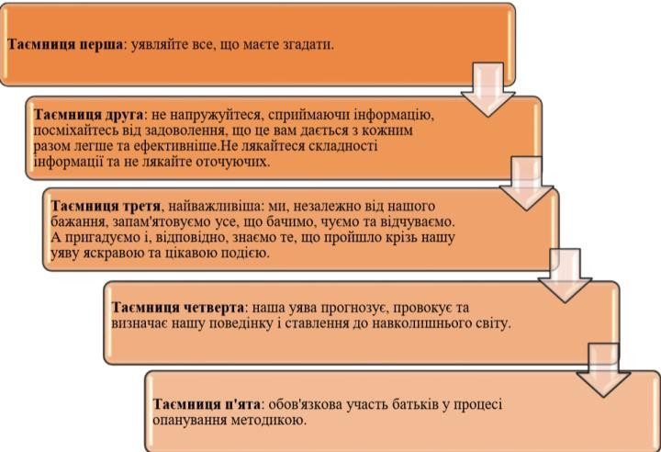
Рис. 5. Таємниці «Школи Ейдетики»

Методи ейдетики допомагають готувати дітей нового покоління, які вміють розмірковувати, спілкуватися, чути та слухати інших. При запровадженні цих методів знання засвоюються набагато краще, адже вони розраховані не на запам'ятовування, а на вдумливий, творчий процес пізнання світу, на постановку проблеми та її вирішення.
Підбиваючи підсумки, можна зауважити, що використання елементів ейдетики у процесі навчання дітей дошкільного віку має безліч переваг. А саме, система роботи із використанням ейдетичних прийомів сприяє кращому засвоєнню нової інформації, розвитку творчого мислення та мовлення дітей -дошкільнят.

РОЗДІЛ 3. ЕЙДЕТИКА В РОБОТІ ЛОГОПЕДА

Не забезпечуйте дітей готовими формулами, формули – порожні, збагатіть їх образами та картинками, на яких видно єднальні зв’язки.
Не обтяжуйте дітей мертвим тягарем фактів, навчіть їх прийомів і способів, які допоможуть їм осягти це.
В. Давидов

Ейдетика – мова образів, а, отже, мова
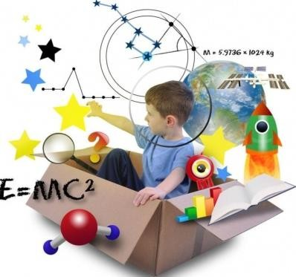
дошкільників. Залучаючи всі аналізатори (зорові, нюхові, слухові, тактильні), дитина засвоює інформацію через добре знайомі образи- асоціації, а це, в свою
чергу, надає безмежні можливості для розвитку уяви.
Світ асоціацій людини, а особливо дитини, настільки безмежний, що ланцюжок логічних зв'язків між предметами чи поняттями, які безперервним потоком змінюють одне одного, інколи просто не можна зупинити. У нашій свідомості вони існують як ціла мережа асоціацій, які містяться в комірці кожного спогаду. Саме завдяки їм з часом ми зможемо легше і детальніше пригадати необхідну інформацію. І.Павлов

підкреслював: «Асоціації мають дуже важливе значення для процесів пам'яті та мислення як їхня первинна основа». Асоціативне мислення є не лише основою хорошої пам'яті, а й сприяє розвитку творчої уяви. Розум малюків завжди активний, йому властивий безперервний пошук асоціацій, кожна з яких стає ніби трампліном до відкриття іншої. Якщо дітям допомагати розвивати асоціативне мислення змалку, то згодом можна помітити, що вони будуть успішнішими і знаходитимуть нестандартні рішення в навчанні і в повсякденних ситуаціях, це їх також спонукатиме до мовленнєвої активності, допоможе краще писати твори, розв'язувати задачі на логічне мислення, запам'ятовувати іншомовні слова через створення зв'язків з образами, що виникають у їхній уяві. Ейдети стверджують, що не буває поганої пам'яті, а ми просто часто не вміємо нею користуватися. А причина цього – недостатньо розвинене асоціативне мислення.
Необхідно, щоб пошук асоціацій перетворився у захоплюючу гру, що не лише розважає, а й розвиває. Систему таких занять-ігор для розвитку асоціативного мислення розробила методист Ольга Пащенко. Роботу з дітьми в цьому напрямку вона пропонує будувати на основі:

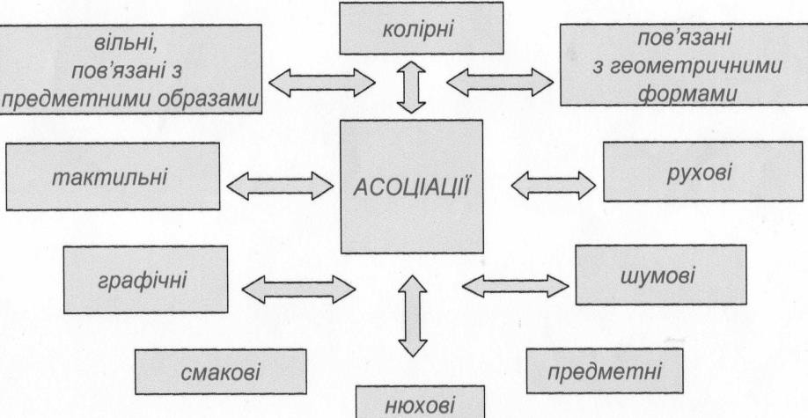
- Вільних асоціацій, пов'язаних з предметними образами. Наприклад: - В мене є курча. Про що ви подумали? Відповіді дітей можуть бути найрізноманітнішими та іноді зовсім непередбачуваними: – Я подумала про кавун, тому що курчатко любить їсти насіння кавуна. – Я подумала про сонечко, тому що воно жовте, як курчатко, а, може, курчатко любить грітися на сонечку. – Я подумала про пташку, бо курчатко – це теж пташка, а, може, тому що всі вони вміють цвірінькати. – Я подумала про книжку, бо курчата часто бувають героями казок.
- Колірних асоціацій: педагог пропонує дітям подивитися на картинки і сказати, про який колір вони подумали, і пояснити чому. Або навпаки, вихователь називає будь-який колір і запитує, про який предмет подумали діти.
- Асоціацій, пов'язаних з геометричними формами; Запитання ставте аналогічно до попередніх видів роботи: «У мене є круг. Про які
предмети ви подумали?». Дорослий тримає в руці зображення геометричної фігури і пропонує назвати предмети, з якими ця фігура асоціюється в малюків. Не забувайте про аргументацію, спонукайте дітей вчитися пояснювати, чому вона обрала саме той предмет. Якщо до заданої геометричної фігури у дитини виникли зовсім не звичні асоціації, наприклад: «круг – телевізор», запитайте, чому вона так думає. Хтозна, може вона помітила там круглу кнопочку – тоді відповідь зараховується. Поступово дорослий сам має спонукати малюка шукати такі пояснення, щоб навчити помічати з першого погляду непомітні дрібні деталі та знаходити оригінальні міжпредметні зв'язки.
- Тактильних асоціацій: У цьому ейдетичному прийомі тактильні асоціації викликаються за допомогою тактильних табличок з різними фактурами, які допомагають дітям збагатити уявлення про довколишній світ і розширюють словниковий запас. Тактильні таблички – це прямокутники з картону, пластику, дерева (розміром із сірникову коробку), обклеєні різними матеріалами. Можна використати такі варіанти поверхонь: наждачний папір, хутро, пір’я, віск зі свічки, сірники, мотузки, рисові або гречані зернятка, шовк, оксамит, металеві кнопки, фольга, вата.
- Предметних асоціацій: Асоціацій, викликаних друдлами: Друдли – це загадка-

головоломка; малюнок, про який неможливо чітко сказати, що це таке. Простота та невизначеність друдлів створюють невичерпний простір для породження потоків асоціативних образів, пов'язаних з будь-якою сферою навколишньої реальності. Винайшов друдли Роджер Прайс, його книги в п'ятдесятих роках були надзвичайно популярні. Виділяють три можливих напрямки використання друдлів:
  - для приємного проведення часу, наприклад, під час розгадування кросвордів або інших головоломок;
  - у тестуванні й дослідженні пізнавальних здібностей людини;
  - для свідомого розвитку творчих здібностей та гнучкості мислення.
Використання друдлів, особливо в роботі з дошкільнятами, сприяє розвитку асоціативного та дивергентного мислення, пам'яті, вчить знаходити нестандартні підходи до різноманітних задач. Всі ці три види мислення в чомусь збігаються, доповнюють один одного, а різниця полягає лише в постановці запитання, від якого залежить відповідь: – «Про що ви подумали?» – для розвитку асоціативного мислення; – «Що це?» – для розвитку дивергентного; – «На що це схоже?» – для розвитку творчого мислення. Наприклад, педагог показує друдл у вигляді дужки та говорить: «Подивіться на цю картину. Про що ви подумали?» Обов’язково звертайте

увагу дітей на деталі предмета, підкреслюючи їхню схожість із друдлом. Так, півколо схоже на вушка ведмедика, на спинку мишки, шапочку без помпончика.
- Звукових асоціацій: В ейдетичному напрямку широко застосовуються аудіозаписи різних звуків та шумів. Звичайно, якщо є така можливість, ви можете створити цілу колекцію звуків, навіть упорядкувати їх, розподіливши за різними групами: побутові шуми, звуки природи, музичні звуки, звуки вулиці тощо. Проте використання магнітофона дещо обмежує вільне маніпулювання цими звуками. Пропонуємо свій спосіб використання звуків, ураховуючи специфіку роботи з маленькими дітьми. Потрібно зробити мішечки і покласти в них різноманітні предмети, що породжують звуки. Наприклад: в один мішечок покладіть целофановий папір, у другий – монетки, в інші – коробочку з пластмасовими кульками, бубонцями тощо. Крім того, підготуйте ножиці, склянку з водою, трубочку (щоб дмухати у воду), дудочку, свисток, музичний молоточок тощо. Наявність цих джерел звуків дозволяє вільніше маніпулювати ними, при цьому не обмежуючи розвивальні можливості дитини.
Порядок роботи та спосіб постановки запитання лишається незмінним: логопед ставить перед дітьми на дошці ряд предметних зображень і за допомогою звукового мішечка пропонує

обраний звук, після чого запитує: «Про що ви подумали, почувши цей звук?». Наприклад, шарудить звуковим мішечком з целофановим папірцем і запитує: – Про що ви подумали, почувши цей звук?
– Я подумала про книжку, бо коли її гортаєш, шарудять сторінки. – Я подумав про цибулю, бо коли її чистиш, лушпиння шелестить.
– Я подумала про їжачка, бо коли він бігає, чути шурхіт. – Я подумала про листочок, бо коли дме вітер, листочки шелестять на деревах. Тоді вихователь пропонує більш складний хід асоціативної думки: «А можна подумати про каструлю?».
Якщо ніхто з групи не запропонував свій варіант, тоді вихователь пояснює, що така відповідь можлива, бо для того, щоб приготувати страву, потрібно погортати книгу рецептів. Або: «Я подумала про дудочку, тому що музикант, коли грає, гортає ноти, а аркуші шарудять». Для дітей старшого віку цей вид роботи потрібно проводити без предметних зображень. Вихователь пропонує лише звук, наприклад, дзвін монеток, і запитує: – Про що ви подумали, почувши цей звук? – Я подумала про магазин, тому що потрібні гроші, щоб купити товар. – Я подумав про машину, тому що у водія ключі від машини дзеленчать. – Я подумала про будильник, бо він видає схожий звук, коли дзвонить. – Я подумала про кухню, бо там дзеленчать каструлі та чашки тощо. Слід

зауважити, що такі ускладнені завдання можна застосовувати лише тоді, коли діти вже мають попередній досвід роботи, бо інакше їм буде важко впоратися із завданням. Поради з досвіду:
1. Не заохочуйте дітей спробувати вгадати, що знаходиться у вашому звуковому мішечку.
2. На початковому етапі роботи пропонуйте лише свої варіанти асоціативних зв'язків з предметами, давайте пояснення.
3. Намагайтеся ховати за дошкою ті джерела звуків, які не можна покласти в мішечок: ножиці, дудочку, склянку з водою тощо.
  - Смакових асоціацій: Мабуть, не знайдеться жодного педагога, який би не грав з дітьми у гру «Вгадай на смак». Але ейдетичний напрямок не передбачає вгадування. Запитання буде таке ж, як раніше: «Про що ви подумали?». Для цього виду роботи не потрібні реальні смакові відчуття: смаки ми уявляємо, і, залежно від вікової категорії, запропоновані смакові відчуття будуть ускладнюватися та розширюватися. Так, до арсеналу увійдуть не лише солодке, кисле, гірке, солоне, але й температурні якості: гаряче і холодне. Для дітей старшого віку можна використовувати комбінації: солодке і гаряче, солоне і холодне. Тут знадобляться предметні зображення різних продуктів та піктограми смаку, серед яких: солодкий, кислий, солоний, гіркий (пекучий), холодний, гарячий, гарячий і солодкий, солоний і холодний. За бажанням можна додати

ще такі тактильно-смакові відчуття: хрумкий, соковитий, твердий, рідкий тощо.
Хід роботи лишається той самий: педагог розставляє перед дітьми предметні зображення продуктів, зокрема різних страв і плодів, обирає піктограму смаку, наприклад, солодке, і запитує: «Що тут є солодке?».
- Нюхових асоціацій: Нюховий аналізатор – це, мабуть, найсильніший з усіх названих. Тому, залучаючи його до роботи з малюками, потрібно бути особливо обережним, оскільки здатність сприймати різні аромати ще не достатньо вивчена. Для однієї людини той чи інший запах може бути приємним, для іншої – ні. І не тому, що він неприємний для всіх, а тому, що викликає в кожної людини певні асоціації. Тобто маємо справу з другою сигнальною системою – не лише слово, а й запах може бути сигналом сигналів. Основний спосіб залучення нюхового аналізатора звернення до дитячої уяви. А проводити цей вид роботи краще зі старшими вихованцями. Можна використовувати нюхові коробочки з різними ароматами: парфумів, м'ятним ароматом, ароматом трав, спецій, глиці тощо. Але радимо робити це обережно, обмеживши кількість запахів.
Для роботи знадобляться предметні зображення, при чому можна використовувати одночасно не більше 10. Педагог запитує: «Який з цих предметів ми будемо нюхати?» Малюки

пропонують різні варіанти відповідей з поясненням. Справа педагога – ставити провокаційні запитання, відповіді на які дитина має обґрунтувати. Наприклад: якщо хтось сказав, що автомобіль пахне бензином, то дорослий може запитати, чи пахне іграшкова машинка; якщо хтось відповів, що чашка пахне, оскільки там чай з лимоном, то вихователь цікавиться, чи буде пахнути чашка, коли вип'ють чай або коли в неї наллють воду. Якщо ви наважилися використати ароматичні коробочки, питання знов звучатиме так само: «Про що ви подумали, відчувши цей запах?»
Застосування асоціацій сприяє розкриттю дитячого мислення, розширенню його можливостей, розвитку психічних процесів. Ейдетика позбавлена догматизму, що дозволяє кожному педагогові розвивати цю методику, доповнюючи й адаптуючи її до особливостей своїх вихованців, придумуючи нові й нові ігрові завдання.
Особливо ефективна ейдетика в роботі з дітьми, які мають порушення мовленнєвого розвитку. Опора на символи допомагає їм легше запам‘ятовувати звуки рідної мови, а потім впізнавати їх у потоці мовлення та правильно відтворювати.
Кожна дитина повинна навчитися граматично правильно, складно й послідовно викладати свої думки. У більшості дітей зі значними порушеннями мовленнєвого розвитку порушуються всі компоненти мовленнєвої системи: страждають звуковимова, словниковий запас і мовленнєвий лад, в подальшому розвиваються дисграфія та інші мовленнєві порушення. Порушення мовлення у дітей носять системний характер, вони зачіпають як фонетико-фонематичну, так і лексико-граматичну сторони мовлення. Найбільш поширені мовленнєві порушення в дошкільнят – це порушення звуковимови і порушення усного мовлення.
В своїй роботі з дошкільниками вчитель-логопед передбачає виконання декількох основних завдань. Це корекція звукової сторони мовлення (постановка, автоматизація та диференціація звуків; формування фонематичного сприйняття, вдосконалення звукових узагальнень в процесі вправ у звуко-буквеному аналізі, синтезі, у формуванні складової структури слова), виправлення помилок лексико-граматичної сторони мовлення (уточнення активного та пасивного словникового запасу, збагачення його новими словами, розвиток форм словотворення і словозміни), розвиток навичок зв’язного мовлення.
Інноваційні методи впливу в діяльності логопеда стають перспективним засобом корекційно-розвиткової роботи з дітьми, що мають порушення мовлення. Ці методи належать до числа ефективних засобів корекції і

допомагають досягненню максимально можливих успіхів в подоланні мовленнєвих труднощів у дітей з порушеннями мовлення. Логопедичний вплив при усуненні недорозвинення мовлення має на меті – навчити дітей послідовно, граматично і фонетично правильно викладати свої думки, розповідати про події з навколишнього життя.

3.1 Ейдетика і формування правильної звуковимови

Цікавим методом у формуванні правильної звуковимови у дітей дошкільного віку є ейдетика. Застосування образів-символів мовленнєвих звуків у корекційній роботі з дітьми дає змогу повніше використовувати резерви розумового розвитку дитини, а також створювати належне навчально-розвиткове середовище. Символ – це певний знак, емблема, що умовно позначає якесь поняття, щось абстрактне. Під час заняття з символами дитина більше розкриває свій творчий потенціал, творчу уяву. Оперування символами наближує дитину до природного, а не штучно- примусового вимовляння звуків, створює безпосередні передумови для самостійної корекції їх, для звукового самовдосконалення. До того ж символізація наочного матеріалу дає змогу коригувати не лише якийсь один звук, а кілька звуків водночас.

В результаті фізіологічної незрілості діяльності мозку дитина не здатна належним чином порівнювати свою неправильну звуковимову з правильною. У дитини самоконтроль недостатній або взагалі відсутнй. І саме символ служить тією опорою, тим помічником, який здатний самоорганізувати, налаштувати на правильну звуковимову, скоротити час виправлення мовленнєвих порушень.
Допомогу в логопедичній роботі по виправленню порушень звуковимови надає символізація звуків. Символ – це наочне уявлення про звук, який служить взірцем для наслідування при вимові. Орієнтуючись на запропоновані логопедом символи, діти запам'ятовують не тільки звук, але і образ, який виникає в їхній уяві під час вимови певного звуку. Таке запам'ятовування з опорою на образ досить ефективне.
Для підвищення ефективності логопедичних занять з формування правильної звуковимови можна використовувати ейдетичні прийоми роботи з образами-символами:
- фонетичні асоціації;
- оживлення символів;
- прийом перевтілення;
- прийом зацікавленості.

Прийом фонетичних асоціацій
Педагогу слід вдало підібрати спеціальні асоціації, максимально співзвучні з певним звуком. Наприклад:
Свист повітря з насоса нагадує звук [с]:
- Насос повітря видуває: с-с-с,
- Повітряна кулька надувається: с-с-с. Політ комара – звук [з]:
- Комарик по полю летить: з-з-з,
- І пісенька його звучить: з-з-з. Політ жука – звук [ж]:
- Жук у лісі летить: ж-ж-ж,
- Жабеняті він «жужить»: ж-ж-ж. Гарчання тигра – звук [р]:
- Тигр по полю біжить: р-р-р,
- І на здобич він гарчить: р-р-р. Рух поїзда – звук [ч]:
- Поїзд їде і гуде: ч-ч-ч,
- Веселу пісеньку веде: ч-ч-ч.
Працюючи зі звуком, дитина «прив'язує» кожен з них до певного символу, формуючи асоціативний зв'язок між двома об'єктами.

Прийом оживлення символу
Цей прийом допомагає дитині не тільки почути конкретний звук, але і за допомогою зорового образу ще й «побачити» його в словах, у тексті. Наприклад, у слові «жаба» дитина буде впевнено промовляти звук [ж], тому що малюнок жука асоціюється у неї з конкретним звуком.

Прийом перевтілення
Тут дитина сама виконує роль живого символу, створеного в її уяві, входить в цей образ, фіксує свої почуття, емоції. А оскільки власний досвід утримується в пам'яті краще, то і ефект запам'ятовування (як звучить і артикулюється звук) значно сильніший.
Входження в образ живого символу допомагає самостійно концентрувати увагу на конкретному звуці, правильно його вимовляти і, відтак, долати свою невпевненість під час виконання логопедичних завдань з певним звуком.
Наприклад, у логопедичній грі «Жуки полетіли на прогулянку» (в ліс, на поле) дитина уявляє себе жуком, імітує його політ, чітко вимовляючи звук [ж]. З кожним разом завдання для «жука» змінюється, ускладнюється. Політ великого жука – вимовляти звук [ж] твердо, «сердито»; політ маленького жука – тихим, лагідним голосом промовляти звук [ж]; політ великого і маленького жука –почергово імітувати голосом різне звучання звуку [ж].

Прийом зацікавленості
Незважаючи на те, що цей логопедичний прийом представлений останнім, за логікою навчального процесу він є провідним. Даний прийом активізує дітей, підвищує мотивацію і результат логопедичних занять. Під час корекційної роботи з символами увага

концентрується не на самому звуці, а на конкретному виді діяльності: жук летить і гуде, тигр стрибає і гарчить, змія виступає в цирку і шипить тощо. Це викликає зацікавленість, захоплення, бажання працювати зі звуком. Дитині не доводиться прикладати спеціальних зусиль, адже включається довільне запам'ятовування. Дитині цікаво пограти з близькими, знайомими і зрозумілими символами, завдяки цьому звуки засвоюються природним шляхом, без натиску і напруги. Все це робить доступними і цікавими логопедичні заняття зокрема та процес навчання вцілому.
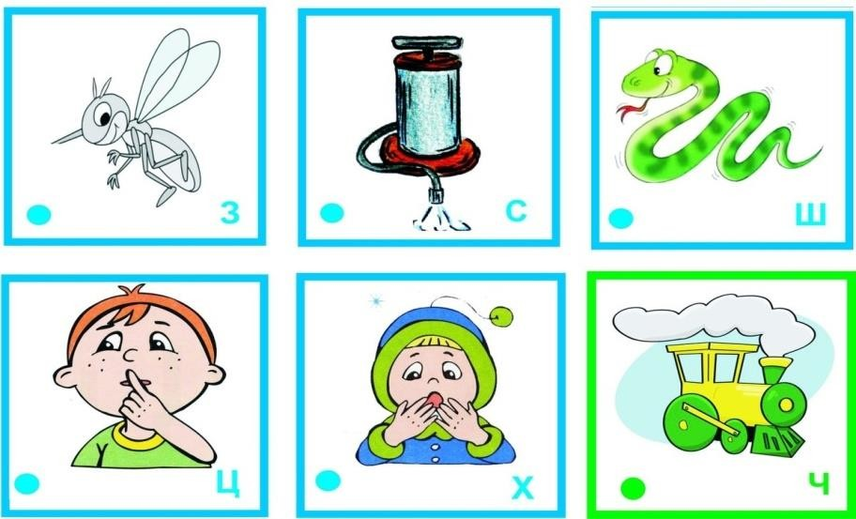

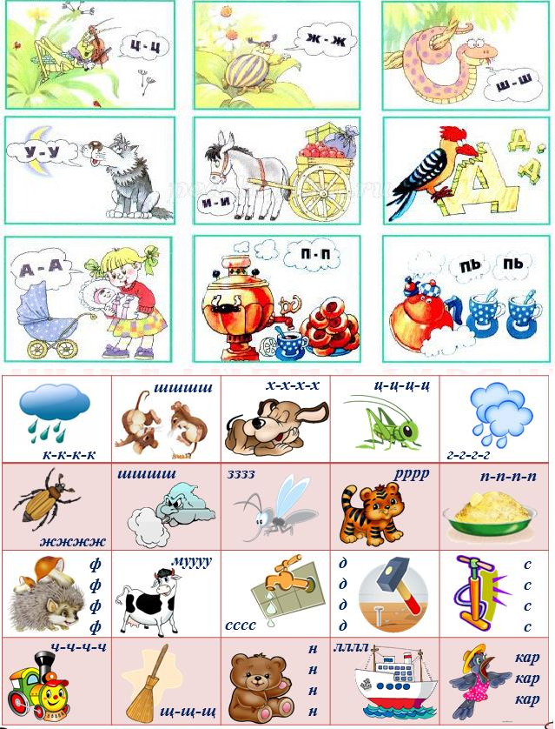

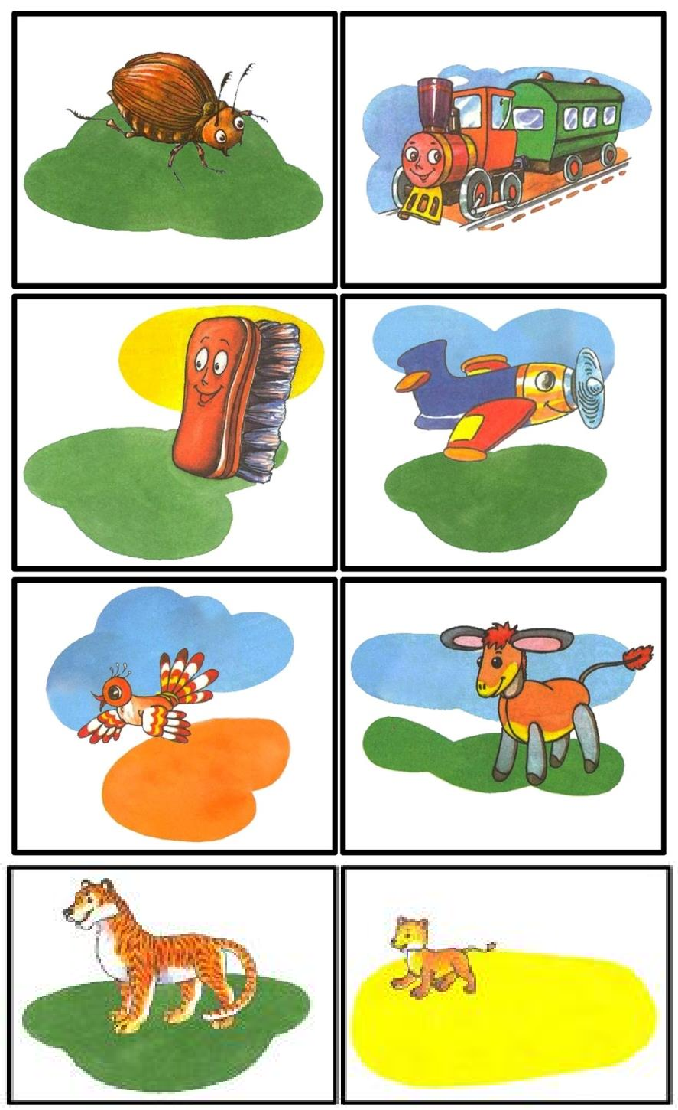

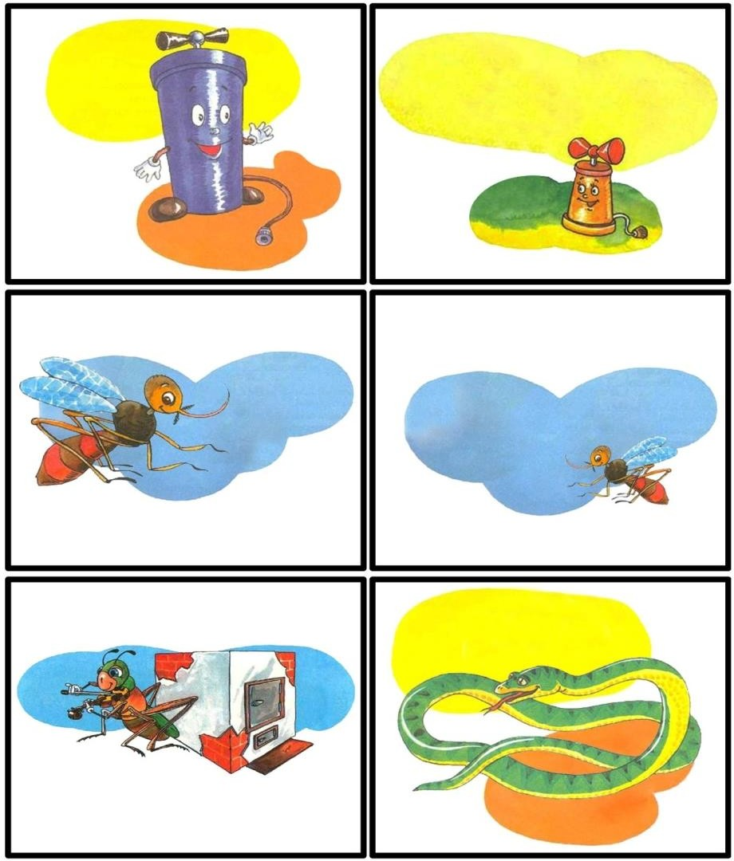

Одним з ефективних прийомів ейдетики є піктограми. Піктограми допомагають запам'ятовувати будь-які літературні твори, як віршовані, так і прозові. Цей прийом використовується для збагачення словникового запасу, розвитку мовленнєвої активності і, таким чином, полегшує дітям комунікативну

можливість. Такий тип роботи сприяє подоланню невпевненості у дітей та підвищенню загальної активності на заняттях. Наприклад: для розвитку вміння дітей складати поширені речення про плоди доцільно використовувати одночасно всі знайомі малюкам піктограми: «город», «сад», «велике», «маленьке», кольори, також можна додати нові – піктограми, що позначають смак: солодкий, кислий, гіркий. Наприклад:
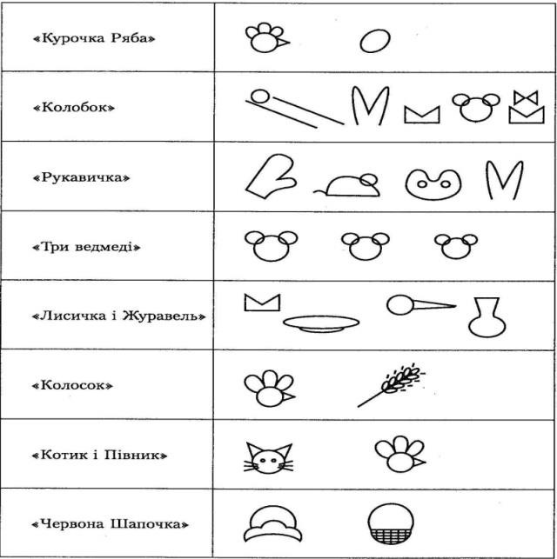
За цими піктограмами діти
складають такі речення:
«На городі виріс великий, червоний
солодкий
перець» або «У саду росли маленькі,
червоні, кислі вишні».
Спочатку цей вид роботи діти можуть виконувати біля дошки, потім можна пропонувати їм індивідуальні набори піктограм, щоб кожна дитина складала розповідь про свій плід.
Включаючи піктограми до роботи, не треба хвилюватись про свої художні здібності. Адже

треба зобразити лише фрагмент потрібного предмета і, головне, пояснити це дітям.

Ейдетика при заучуванні віршів дітьми дошкільного віку

Пам’ять дається нам від народження, але користуватися нею вчимося все життя. Коли йдеться про особливості дитячої пам’яті, використовуються різні способи запам’ятовування, які, зокрема, ґрунтуються на принципах ейдетики, а також способи розучування віршів з дошкільниками.
Людина не замислюється, який складний психічний процес доводиться запускати у дію, щоб щось вивчити напам’ять. Усе, що бачимо, чуємо, відчуваємо, може зберігатися в пам’яті протягом тривалого часу. Навіть важко собі уявити, скільки образів, слів, знаків, спогадів ми пам’ятаємо. Саме завдяки пам’яті у нашій свідомості поєднуються минуле, теперішнє та майбутнє. Наш мозок є особливим фільтром, що просіює всю інформацію, регулюючи таким чином навантаження. Особливо добре запам’ятовується емоційно забарвлена інформація – сумні та веселі моменти нашого життя.
Пам’ять дошкільнят особливо багата на образи окремих предметів, у неї є цінна властивість –

фотографічність. Це – найсприятливіший період для розвитку та вдосконалення пам’яті, коли малята ставлять безліч запитань і сприймають великий потік інформації. Дитині легше запам’ятовувати інформацію, коли вона вражає і зацікавлює, тобто для дошкільника це має бути яскраве зображення. Саме ейдетичні прийоми лежать в основі розповідання та запам’ятовування за сюжетними малюнками, ілюстраціями чи асоціативними картинками. Аркуш розкреслено на окремі віконця-квадратики, в кожному з яких вміщено графічне зображення окремого слова – у такий спосіб дитина досить легко розповідає вірш, а потім і запам’ятовує його. Такі «картинки» відкладаються в пам’яті дуже міцно й надовго.
Знання віршів збагачує словник дитини, формує навички правильної вимови, виховує культуру мовлення. Поезія сприяє естетичному, моральному й емоційному розвитку. Крім того, розучування віршів розвиває пам’ять, особливо якщо робити це регулярно та із застосуванням допоміжних методів:

Поступове збільшення обсягу розучуваного матеріалу.
Обсяг інформації має бути таким, щоб його можна було запам’ятати майже з першого разу. Наприклад, спочатку оберіть вірш і прочитайте його дитині від початку до кінця (цей етап обов’язковий, оскільки розуміння змісту заучуваного також сприяє ефективнішому

запам’ятовуванню). Після цього запропонуйте вивчити перший рядок вірша. Ви читаєте цей рядок – дитина його повторює. Рядок із чотирьох-п’яти слів не складно відтворити 5-річному малюкові. Бажано повторити його кілька разів поспіль, але щоразу по-новому: з різною силою голосу (тихо - голосно), з іншим ритмом (швидко-повільно), з логічним наголосом на іншому слові, з іншим емоційним тлом (похмуро, весело, спокійно, бадьоро, сумно тощо). Покажіть дитині, як це можна зробити. Аналогічно вивчивши з малюком другий рядок, після невеличкої паузи запропонуйте йому кілька разів повторити вже обидва рядки. Таким чином вивчіть увесь віршик. Щоб діти краще оволоділи цим способом, варто використовувати короткі віршики з 4 рядків. Легко запам’ятовуючи такі віршики, згодом діти так само просто й залюбки заучуватимуть складніші твори.

Переведення словесної інформації в образну форму.
Цей метод можна застосовувати як одночасно з першим, так і самостійно. Оскільки вірші зіткані з образів і метафор, переводити словесну інформацію в образну форму не так уже й складно. Запропонуйте дитині під час прочитання та повторення кожної строфи заплющувати очі й уявляти, ніби вона дивиться мультфільм або розглядає картинку такого змісту. Ці образи мають бути максимально яскравими й конкретними. Для

прикладу доберіть кілька картинок до якогось вірша і покажіть, як це конкретно можна зробити. Зі збільшенням кількості заучуваних рядків мають послідовно з’являтися й нові образи відповідно до сюжету. Запропонуйте малюкові трохи поекспериментувати: хай спробує пограти з римою, змінити якісь деталі в сюжеті або зовнішній вигляд персонажа тощо. Незмінними мають залишатися лише послідовність образів та основний зміст. Така вправа буде захопливою, емоційно насиченою й дуже корисною для дітей, сприятиме розвитку їхньої уяви, образного мислення, пам’яті.

Переказування вірша своїми словами.
Прочитавши вірш один раз чи двічі, попросіть дитину переказати його: хай спробує описати своїми словами те, про що в ньому йдеться, що роблять персонажі чи який пейзаж змальовано. Можна допомогти малюкові навідними запитаннями. Мета такого переказування – зануритись у зміст вірша, встановити різноманітні смислові зв’язки між елементами тексту. Така змістова обробка матеріалу значно полегшить його запам’ятовування.
Навчіть дитину всіх трьох методів і спробуйте застосовувати їх одночасно, дотримуючись такої послідовності: спершу прочитати увесь вірш, потім його

переказати і лише після цього заучувати по рядку з паралельним переведенням текстової інформації в образну форму.
На принципі поєднання уяви і позитивних емоцій побудовано методику Л.Валуєвої, яка допомагає краще запам’ятовувати інформацію з опорою на образи. Іншими словами, рядки вірша краще запам’ятовуватимуться, якщо кожний з них проілюструвати образними картинками. Ефективність підвищується майже вдвічі.

Опис методики
- Поділити вірш на блоки (по 2 або 4 рядки).
- Намалювати образні картинки до кожного блоку вірша (бажано, щоб ці картинки придумували й малювали самі діти, але можна використовувати й готові, прості та зрозумілі зображення, піктограми).
- Прочитати вірш, послідовно розташовуючи картинки.
- Розповідати вірш за асоціаціями з цими картинками.
- Заключний етап – розповідь вірша без опори на картинки.
Не варто нав’язувати дітям асоціації чи образи, які їм абсолютно незрозумілі.
Вивчаючи вірші за цією методикою, дошкільнята можуть не лише розвиватися, а й отримувати велике задоволення.
Пам’ятаймо!

- Найсприятливіший вік для вивчення віршів 4-5 років. Саме в цей період починає активно розвиватися пам’ять малюка.
- Щоб вірш легко вчився, його зміст має відповідати вікові, темпераменту й інтересам дитини.
- Читати вірш треба емоційно й виразно.
- Перш, ніж почати з дітьми вивчення вірша, дорослий має сам потренуватися читати його виразно. А ще краще, щоб дорослий знав цей вірш напам’ять.
- Діти краще запам’ятовують вірші, в яких вони можуть прямо поставити себе на місце головного персонажа. Якщо віршик «розіграти», влаштувавши театралізоване дійство, то запам’ятовування буде ще легшим і радіснішим.

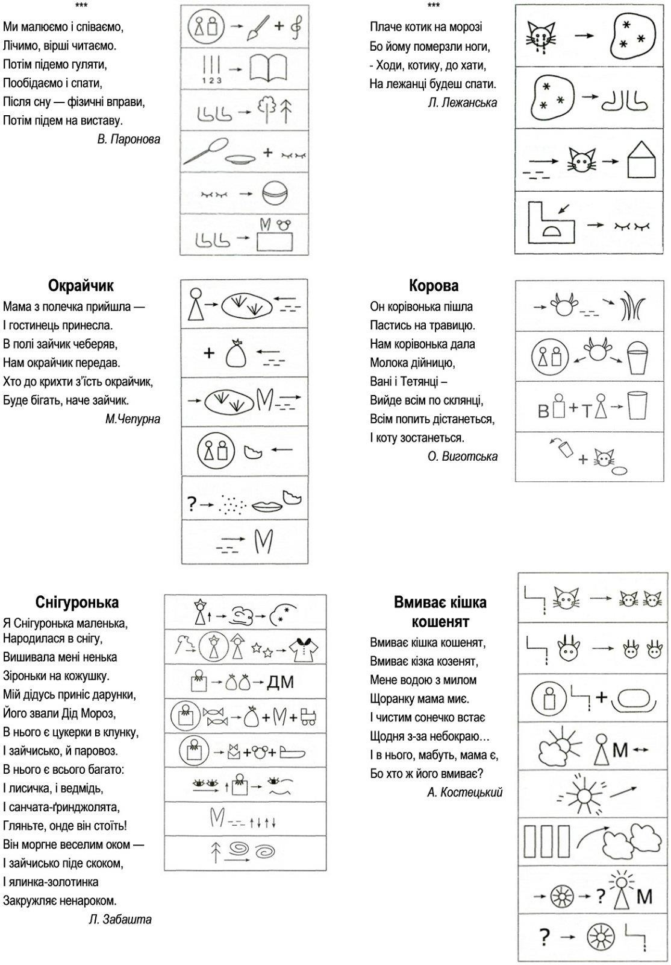

Ейдетика на допомогу в роботі з дітьми дошкільного віку із ЗНМ

Для дітей із ЗНМ характерний малий словниковий запас, невміння узгоджувати слова в реченні, порушена вимова звуків. Крім того, більшість таких дітей має порушення уваги, недосконалість логічного мислення. Один з факторів, що полегшує процес становлення зв'язного мовлення, на думку С.Л. Рубінштейна, А.М. Леушиної, Л.В. Ельконіна – наочність. Розглядання предметів, картин допомагає дітям назвати предмети, характерні ознаки, вироблені з ними дії. В якості другого допоміжного чинника можна виділити створення плану висловлювання, на значимість якого неодноразово вказував відомий психолог Л.С. Виготський. Він відзначав важливість послідовного розміщення в попередній програмі, схемі всіх конкретних елементів висловлювання, а також те, що кожна ланка висловлювання повинна вчасно змінюватися наступною. Т.О.Ткаченко запропонувала навчати дітей із ЗНМ самостійній розповіді в такій послідовності:
    - складання розповіді за демонструванням дії;
    - за серією сюжетних картинок;
    - за однією сюжетною картиною;
    - на основі порівняння предметів;

    - складання описового оповідання про предмети.
Переліченими видами не обмежується вся робота з розвитку зв'язного мовлення у дітей із ЗНМ. Ці етапи є початковими, «пусковими», найбільш значущими. У дітей із ЗНМ 5-6 років найбільші труднощі виникають в останньому виді розповіді. Ось основні з них:
- самостійне визначення при розгляданні предмета його головних властивостей і ознак;
- встановити послідовність викладення виявлених ознак;
- утримати в пам'яті цю послідовність, яка є планом розповіді-опису.
У книзі Л.М. Єфименкової «Формування мовлення у дошкільників» представлена схема складання розповіді про овочі. Взявши її за основу, Т.О. Ткаченко дещо змінила символіку, збільшила кількість пунктів плану розповіді до 6-8, а потім розробила аналогічні схеми для складання описових розповідей про іграшки, посуд, одяг, домашніх тварин.
Принципи складання та використання схем:
Аркуш картону розміром 45*30 см, розділений на 6 квадратів (за кількістю характерних ознак предметів чи об'єктів, або пір року, про які потрібно розповісти).
- КОЛІР. У прямому квадраті намальовані червоні, жовті, сині й зелені колірні плями.

Важливо, щоб вони не мали чіткої, впізнаваною дітьми, форми, тоді увага краще концентрується на кольорі і не відбувається змішування понять колір-форма.
- ФОРМА. У другому квадраті зображено геометричні фігури. Їх не розфарбовують, щоб увага дітей концентрувалася на їх формі. Якщо форма описуваної іграшки складна (лялька, ведмідь, місяцехід), цей пункт у розповідях дітей опускається, а відповідна частина схеми закривається аркушем білого паперу.
- ВЕЛИЧИНА. У квадраті намальовані дві іграшки контрастної величини, наприклад, великий і маленький м'ячі. Дітям нагадують, що характеризуючи величину предмета, крім поняття «великий-маленький», треба використовувати поняття «високий-низький», «довгий-короткий», «широкий-вузький», «товстий-тонкий».
- МАТЕРІАЛ. На цю частину листа наклеєні 3 прямокутника однакового розміру з металевої фольги, пластмаси, плівки «під дерево». Вони зображують відповідно метал, пластмасу, дерево.
- ЧАСТИНИ ІГРАШКИ. Кілька кілець пірамідки намальовані окремо. Якщо іграшка цілісна, на частини не розбирається (м'яч, кубик), цей пункт у розповідях дітей опускається, а на малюнку закривається аркушем білого паперу. Причому закривати потрібно тільки на перших двох заняттях, щоб надалі діти привчалися самі
вибирати з схеми потрібні пункти у відповідності з особливостями іграшок.
- ДІЇ З ІГРАШКОЮ. Зображена кисть руки з розведеними пальцями. Оскільки маніпуляції з іграшками можуть бути найрізноманітнішими, важливо при поясненні цього пункту дітям використовувати антоніми та інші прийоми розширення дієслівного словника дітей. Логопеду не складе великої роботи підібрати іграшки, при описі яких будуть використані всі пункти схеми (пірамідка, візочок для ляльок). Пізніше, коли діти добре складуть схему, можна давати іграшки, при описі яких використовуються не всі пункти (м'яч, лялька, ведмедик). Розповіді за схемами відрізняються у дітей із ЗНМ та дітей нормотипових груп. Розповіді дітей із ЗНМ на перших порах навчання простіші, коротші, без яскравих елементів і порівнянь.
ОПИС ПРЕДМЕТІВ ОДЯГУ
- КОЛІР. У квадраті 3-4 колірні плями: червона, жовта, синя ,зелена.
- МАТЕРІАЛ. На картон наклеюється 3 шматочка тканини: шерсть, ситець, шовк. Однакової форми і розміру. Для складання описових розповідей про одяг необхідно провести з дітьми заняття щодо ознайомлення з названими та іншими матеріалами, щоб діти розглянули їх, доторкнулися і запам'ятали назву тканин.
- ЧАСТИНИ ОДЯГУ. Зображений сарафан або костюм, всі частини якого (комір, манжети,

рукава, оборка, пояс) знаходяться на невеликій відстані один від одного. Дітей заздалегідь ознайомлюють із назвами всіх деталей костюма.
- СЕЗОННІСТЬ ОДЯГУ. У квадраті намальоване сонце, пролісок, жовтий кленовий лист і кілька сніжинок, які символізують літо, весну, осінь, зиму.
- ДЛЯ КОГО ПРИЗНАЧЕНИЙ ОДЯГ. Символічні зображення чоловіка, жінки, хлопчика і дівчинки.
- ДІЇ З ОДЯГОМ. Зображена кисть руки з розведеними пальцями.
ОПИС ПРЕДМЕТІВ ПОСУДУ
- КОЛІР. У квадраті 3-4 колірні плями.
- ФОРМА. Накреслено квадрат, коло, прямокутник. Якщо діти вже знайомі з об'ємними формами – на аркуші зображення циліндра, кулі, і т.п., дошкільнята можуть використовувати ці терміни при описі предметів.
- ВЕЛИЧИНА. Намальовані велика і маленька миски.
- МАТЕРІАЛ. На картон приклеєні шматочки одного розміру з фольги, пластмаси та плівки «під дерево». Вони зображують різноманітні матеріали, з яких робиться посуд. Крім того, з дітьми уточнюється, що основна маса посуду виробляється з глини та порцеляни – матеріалів, які важко відобразити на схемі.
- ЧАСТИНИ ПОСУДУ. Зображений чайник, частини якого знаходяться на невеликій відстані
один від одного. Дітям нагадують назву деталей посуду: дно, стінки, ручка, кришка, носик.
- ДІЇ З ПОСУДОМ. Зображена кисть руки. Аналізуючи результати проведеної роботи, можна зробити висновок, що використання схем при складанні описових розповідей помітно полегшує дошкільнятам нормотипових і логопедичних груп оволодіння цим видом зв'язного мовлення. Крім того, наявність зорового плану робить такі розповіді чіткими, зв'язними, повними.

РОЗДІЛ 4. МНЕМОТЕХНІКА

Навчати – це означає подвійно вчитися. Дітям потрібні не повчання, а приклади.
Жозеф Жубер

Пам'ять – це процеси засвоєння, збереження, відтворення і переробки людиною різноманітної інформації. Таким чином, на першому етапі засвоєння відбувається надходженням різноманітної інформації за змістом (текстова, числова, змішана) та по каналу (зорова, слухова, тактильна, дігітальна (реакція не на відчуття, а на назви слів – «ярлики», за допомогою яких позначаються образи і відчуття), комбінована).
На другому етапі засвоєння за наявності складної для сприймання інформації відбувається через переклад складної інформації в прийнятну для сприймання: трансформація чи перетворення в образи, пошук аналогій чи співзвуччя, створення певних асоціацій.
На третьому етапі засвоєння відбувається встановленням зв'язків між одиницями інформації, їх сортування, фільтрація, повторне асоціювання, осмислення.
На четвертому етапі відбувається через збереження інформації у зручній для вилучення формі. Збереження може відбутися через практичну діяльність, осмислене чи механічне повторювання тощо.

На п'ятому етапі відбувається відтворенням інформації, яке можливе лише за наявності свідомого доступу до бази даних.
Дана класифікація ґрунтується на основі сприймання, обробки і збереження інформації та принципів об'єднання прийомів мнемотехніки в методи за їх функціональним призначенням.
Отже, технологія мнемотехніки – це сукупність методів, що мають спільний функціональний механізм для поліпшення ефективності засвоєння нової інформації. Водночас прийом мнемотехніки – це порядок та спосіб дій, що дозволяють поліпшити ефективність засвоєння нової інформації.

4.1. Методи і прийоми мнемотехніки
Дослідники мнемотехніки виокремлюють п'ять методів: перетворення, зв'язування, порядкова система, підсилення та збереження. Методи, в свою чергу, складаються з певної кількості мнемотехнічних прийомів.

МЕТОД «ПЕРЕТВОРЕННЯ»
Перетворення – це метод первинної обробки інформації, який перетворює складну для сприймання інформацію в зручну для ефектнішого відтворення. Метод складається з таких прийомів: аналогія, трансформація, піктограми, стенографіст, фонетична асоціація, неологізм, цифро-образ, цифро-буквений код, індивідуальна асоціація, закономірність.

Прийом «Аналогія»
Аналогія (від грец. analogai – відповідність, подібність) – це прийом, при якому між інформаційними одиницями, що запа- м'ятовуються, знаходять спільні ознаки, властивості, якості, тенденції розвитку тощо.
У мнемотехніці аналогія - це один з основних і найпоширеніших прийомів для первинної обробки інформації. Використовуючи в навчанні різноманітні вправи з пошуку аналогій, забезпечується формування міцної бази для розвитку навичок застосування мнемотехнічних прийомів та поліпшення пам'яті. Прийом передбачає використання таких типів аналогій:
- Аналогія за формою. Наприклад, голка за своєю формою є аналогією цвяха, ялинки, шпиці, шпильки, сірника, голки їжака та інших образів, схожих за формою на голку.
- Аналогії за римою. Наприклад, свічка за римою може бути аналогією слів: пічка, річка, нічка та інших слів, що римуються зі словом «свічка».
- Аналогії за кольором. Наприклад, за зеленим кольором аналогію можуть мати такі образи, як кактус, крокодил, листок, огірок, жаба, ялинка та інші об'єкти зеленого кольору.
- Загальноприйняті аналогії. Наприклад, загальноприйнятими атрибутами Нового року є: Дід Мороз, Снігуронька, шампанське, ялинка, олені, годинник та інші образи, пов'язані з новорічними святами.
- Аналогії за розміром. Наприклад, розмір мобільного телефону приблизно збігається з розміром комп'ютерної мишки, чашки, груші, курчати, горобця та з іншими образами, схожими за розміром.
- Аналогії за смаком та запахом. Наприклад, слово «солодкий» викликає такі аналогії: мед, цукор, торт, цукерки, фрукти та інші продукти, що мають солодкий смак.
- Аналогії за рухом. Наприклад, звичайні шестерні можуть викликати аналогію з оглядовим колесом, дзиґою, велосипедом, криницею, вентилятором та з іншими пристроями, де відбуваються обертальні рухи.
- Аналогії тактильні. Наприклад, гладенька та м'яка поверхня викликає аналогію за дотиком: до шуби, кішки, дивану, подушки, рушника, мишки та з іншими образами, які мають схожі тактильні властивості.
- Суміжні аналогії. Виникають під час сприймання частини загальноприйнятої послідовної сукупності. Наприклад: алфавіт, нумерація, відомий перелік об'єктів тощо.
- Аналогії за звуком. Наприклад, за звуком розбитого скла аналогію можуть викликати предмети, що мають скло або скляні частини: екран телевізора, ваза, годинник, дзеркало, порцеляновий сервіз, вікно, тощо.
Практично до будь-якого слова можна дібрати велику кількість аналогій за різними типами. Наприклад, до слова «книжка» можна знайти такі аналогії:
  - За прямокутною формою: ящик, телевізор, валіза, портрет, будинок, ноутбук та ін.
  - За римою: мишка, кришка.
  - За білим кольором паперу: сніг, молоко, вата.
  - Загальноприйняті, тобто такі, що мають тематичний зв'язок: окуляри, настільна лампа, перо, письменник, стіл, учень, бібліотека.
  - За розміром: зошит, блокнот, ноутбук, портрет, кватирка, папка.
Враховуючи те, що в дітей добре розвинута кінестетична пам'ять, ефективним є застосування аналогії за рухом із використанням під час запам'ятовування віршів певних дій, що відповідають сюжету.
Наприклад, вивчимо вірш «Гусак»
Наш гусак піднявсь на кладку, Став, як завжди, на зарядку.
Крила вгору піднімав,
І донизу опускав. (Діти роблять відповідні рухи руками).
Повертався вліво-вправо – Ой, яка ж цікава вправа.
Покрутив він головою

Саме так, як ми з тобою (Повертають голови з ліва-направо і навпаки).
Як зробив гусак зарядку,
Вмить у річку – стриб і кладки. (Роблять стрибок і присідання).
Каже качур: «Так-так-так! Фізкультурник наш гусак!»

«Жабки»
Жабки вранці піднімались
І щосили потягались.(Діти тягнуться руками вгору, прогинаючи спину).
Потім довго умивались, (Відповідні імітаційні рухи).
Рушничками розтирались. (Імітаційні рухи з заведеними за спину руками).
Лапками махали (Змахи рухами).
Тулуб нахиляли. І собі стрибали
У водичку дружно (Стрибки з місця вперед).
Жабкам зелененьким Жити не сутужно.
***
Івасик іграшками грався, а по двору ішов індик.
Івась побачив і злякався,
і від індика в дім утік. (Н. Забіла)
Вивчаючи цей вірш за допомогою кінестетичної пам'яті, дітям треба уявити себе хлопчиком Івасиком і виконувати всі дії, що є у
віршику (гратися іграшкою, імітувати ходу індика, зобразити переляк, швидко побігти в дім).
Дошкільники із задоволенням вивчають вірші, які виконують роль фізкультхвилинк».
Прийом «Аналогія» є одним з основних прийомів, що призначений для первинної обробки інформації. Він дуже широко використовується під час застосування у мнемотехніці як окремо, так і в поєднанні з іншими прийомами. Саме тому його використання є важливим для подальшого ефективного засвоєння інформації.

Прийом «Трансформація»
Трансформація – це прийом, при якому об'єкти, що запам'ятовуються, перетворюються на інші за значенням та образом, що легші для запам'ятовування.
По суті, трансформації доволі часто зустрічаються в нашому житті. Під час трансформації відбувається повне перетворення одного за значенням об'єкта в інший. Так, звичайний пластилін під час ліплення набуває різноманітних форм, спеціальні довгі повітряні кульки в руках клоуна перетворюються в образи тваринок, з аркуша паперу можна зробити літак, корабель чи інший об'єкт. На сьогодні слово «трансформери» – звичайне слово для підлітків, які знають, що робот може трансформуватися в автомобіль, літак космічний корабель, танк, тощо.
Прийом «трансформація» використовують у тому разі, коли неможливо дібрати аналогію до
певного слова, образу чи означення.
Цей метод чудово підходить для людей із добре розвиненим творчим та логічним мисленням. Адже для того щоб провести трансформацію одного образу в інший, потрібна певна аргументація: «Чому і як ця зміна образів може відбутися?» Ця аргументація є дуже важливою, бо вона потрібна для зворотного перетворення отриманім п образу в початкову інформацію. Асоціації, що виникають під час вивчення трансформованих образів, мають легко виникати, бути чіткими та однаковими в усіх дітей.

Прийом «Послідовні асоціації»
Автор книги «Суперпам’ять» Тоні Б’юзен казав: «Якщо ти хочеш запам’ятати щось нове, тобі потрібно всього лише знайти асоціативний зв’язок із чимось уже відомим».
Послідовні асоціації – це прийом, при якому для створення асоціативних зв'язків між інформаційними одиницями, чітко визначений порядок, послідовність.
Суть прийому в тому, що у разі потреби запам'ятати чітку послідовність інформаційних одиниць, формується асоціативний зв’язок спочатку між першим і другим інформаційними елементами, потім між другим і третім і так далі, створюючи у такий спосіб певний сюжет.

Наприклад, потрібно запам'ятати таку послідовність слів: корова, картина, будинок, заєць, газети, намет, космонавт, дерева, олівці. Створимо історію, в якій ці образи будуть персонажами та предметами: «Корова намалювала картину. На цій картині був зображений будинок, у якому жив заєць. Він дуже любив читати газети, які були схожі на намет. У наметі жив космонавт, він любив саджати дерева, на, яких росли олівці». Така «чудернацька» історія легко фіксується в
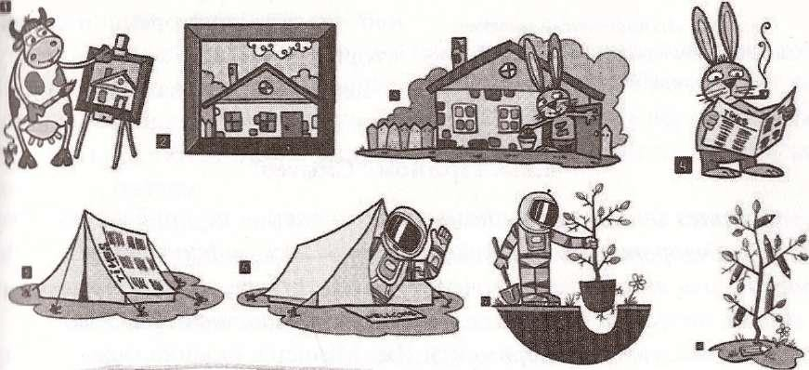
пам'яті, а порядок слів не буде плутатися завдяки послідовності асоціацій.

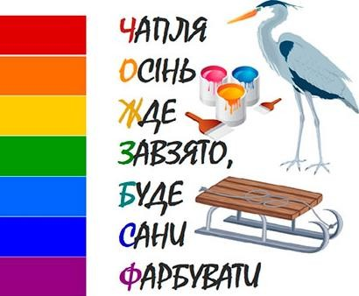
Прийом «Першої букви»
Прийом «Першої букви» – це прийом, при якому створюється
асоціативний зв'язок між першими буквами

слів, що запам'ятовуються, та першими буквами слів спеціально створеного речення.
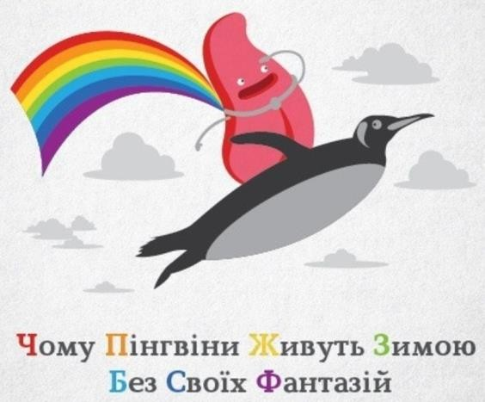
Загальновідомим прикладом цього прийому, що його широко використовують у дошкільній освіті, є спосіб запам'ятовування послідовності кольорів веселки:
червоний, оранжевий
(помаранчевий).
жовтий, зелений, блакитний, синій, фіолетовий. Цю послідовність
кольорів легко запам'ятати за
мнемонічною фразою, кожне слово якої починається з літери, що відповідає першій літері назви кольору.
В українській мові існують цікаві мнемонічні фрази: «Червоні Окуляри Жінки Заважають Бачити Сяйво Фіалки» або «Чи Омелько Жити Зможе Без Своїх Фантазій?», «Чепурний Пузатий Жук З'їв Барвистий Свіжий Фрукт».
Народив Роман Дитину, Зрубав Очеретину, М'ячик Кинув
Найкращий Радимо Дарунок – Зробити Олівцем Малюнок (Для запам'ятовування порядку відмінків української мови – Називний, Родовий, Давальний, Знахідний, Орудний, Місцевий, Кличний).

МЕТОД «ПІДСИЛЕННЯ»
Підсилення – це метод поліпшення ефективності сприймання, збереження та відтворення створених асоціативних зв'язків і образів, що були сформовані методами «перетворення», «зв'язування» та «порядкова система».
Метод складається з таких прийомів: модальність, ознака, уособлення, гіпербола, літота, комік, небилиця, стереоефект, колірний акцент, візуалізація, тлумачення, емоційний акцент.

Прийом «Модальність»
Модальність – це прийом, що оптимізує спосіб подачі інформації, враховуючи особливості домінуючої сенсорної системи людини (зорової, слухової, тактильної тощо).
Відомо, що людина сприймає інформацію про зовнішній світ за допомогою сенсорних систем (зорової, слухової, тактильної, нюхової, смакової, температурної, больової, вестибулярної і пропріорецептивної). У навчанні основну роль відіграє зорова система, дещо меншу – слухова і тактильна, але існують індивідуальні особливості, що надають перевагу тій чи іншій системі сприймання. Такі індивідуальні моделі називаються модальностями, які відповідно до сенсорної системи розрізняють: візуальну, аудіальну і кінестетичну. Модальність, яка має

найбільше значення для сприймання інформації індивідом, називається домінантною.
Більшість дослідників вважає, що під час навчання доцільно використовувати полімодальність подання інформації, тобто задіювати одночасно кілька сенсорних систем, але з урахуванням та опорою на аналізатор, що представляє домінантну модальність.

Прийом «Ознака»
Ознака – це прийом, при якому для підсилення засвоєння інформації об'єктам, що запам'ятовуються, додатково надаються певні риси, властивості та якості.
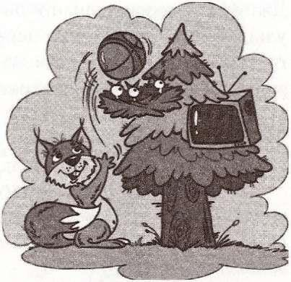
Наприклад, для підсилення засвоєння речення: «Біля комп'ютера лежить книга» можна додати дієслова і прикметники: «Біля комп'ютера, що гуде і миготить, лежить цікава та корисна книга». У такому разі ми свідомо використали прикметники для яскравішого вираження образу. Такий підхід збільшує ефективність засвоєння та зменшує витіснення інформації. Так, для запам'ятовування ряду слів:
білка, м'яч, гніздо, ялинка, телевізор, використавши прийоми «Послідовні асоціації» та «Сюжет», можна створити таку історію: «Білка закинула м'яч у гніздо, яке було на ялинці, а на гілках цієї

ялинки висів телевізор» Ці прийоми, безумовно, поліпшать ефективність запам'ятовування, проте для її підвищення можна, використавши прийом «Ознака», посилити кожен образ якісними прикметниками: «Руда і спритна білка з легкістю закинула баскетбольний м'яч у широке гніздо, яке дуже виділялося на пухнастій вічнозеленій ялинці. На цій ялинці, серед широких гілок, виблискував новенький і сріблястий телевізор».
Цей метод значно посилює процес запам'ятовування, оскільки дає додатковий час та додаткові асоціативні зв'язки для формування стійкої пам'яті.
Якісні прикметники роблять будь-яку розповідь цікавішою і захопливішою, а також сприяють формуванню образного і творчого мислення. За допомогою цього прийому можна підсилити практично всі асоціативні зв'язки, бо ознака предмета дає змогу докладнішої фіксації образного сприймання, а отже, і запам'ятовування.

Прийом «Візуалізація»
Візуалізація – це прийом, при якому для посилення запам'ятовування уявляється фізичний вплив подій, явищ та об'єктів, на відчуття (зір; слух, нюх, відчуття дотику, термочутливість, рівновагу, орієнтування і кінестезію), що надає людині відчуття максимальної реальності цієї події.

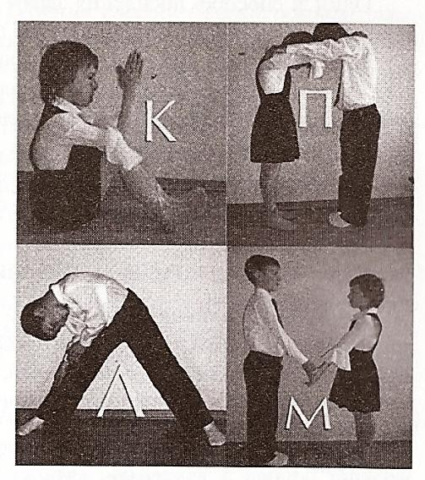
Враження, отримані від усвідомлення власної присутності і проживання певних подій, передбачають високу концентрацію уваги і дають змогу мозкові
інтенсивніше засвоювати інформацію.
Прикладом використання цього прийому є зображення різних
предметів, цифр чи букв за допомогою
свого тіла
Прийом «Візуалізація» використовують у
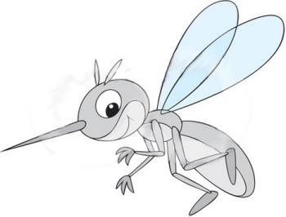
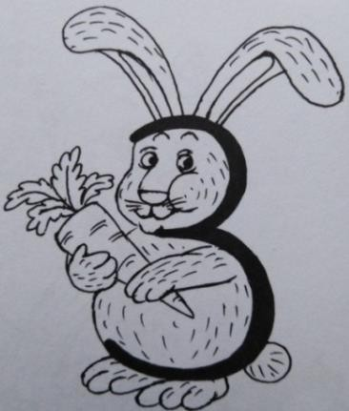
логопедичній практиці для корекції звука [з]. Дитині пропонують уявити себе ко- мариком, який при польоті видає звук «ззззззз». Вживання в образ дає змогу краще засвоїти цей звук, а образи
зайчика, зуба, зефіру тощо сприяють ліпшому запам'ятовуванню слів на букву з.

МЕТОД «ЗБЕРЕЖЕННЯ»
Збереження - це метод, призначений для збільшення тривалості зберігання та ефективного відтворення інформації, що була збережена в пам'яті, через її спеціальну активізацію.
Метод складається з таких прийомів: раціональне повторення, усвідомлення, практичне застосування.

Прийом «Раціональне повторення»
Раціональне повторення – це прийом, при якому тривалість збереження інформації в пам'яті досягається за рахунок певного режиму, способу і форми повторення.
Повторення є одним із найважливіших етапів фіксації інформації та переходу її з короткочасної у довготривалу, що є важливою передумовою оволодіння знаннями, вміннями, навичками.
Для раціонального повторення рекомендується відтворювати інформацію зі своєї пам'яті впродовж певного часу. І хоч чіткого алгоритму повторення в науковій літературі не існує, адже мають значення індивідуальні здібності та особливості пам'яті, але є низка загальних рекомендацій щодо механізму повторення:
- бажано повторити інформацію відразу після її сприйняття, бо найбільша втрата даних відбувається саме на першому етапі

запам'ятовування, безпосередньо після сприймання;
- звернутися до тексту краще тоді, коли не вдається згадати матеріал упродовж 1-2 хв;
- при кожному повторенні потрібно осмислювати помилки і підсилювати засвоєння інформації допоміжними прийомами;
- кількість повторень повинна обиратися з деяким запасом. Треба дотримувати простого правила: число повторень повинно бути таким, щоб упродовж необхідного відтинку часу інформація не забувалася. Щоб перевести інформацію у довготривалу пам'ять, потрібно робити повторення через добу, дві і т. д., поступово збільшуючи інтервали між повтореннями. Корисно повторювати матеріал за 15-20 хв до сну і вранці.

Прийом «Усвідомлення»
Усвідомлення – це прийом, при якому тривалість збереження інформації в пам'яті досягається за рахунок усвідомлення логічних взаємозв'язків у ній.
Т. Зінченко та ряд інших спеціалістів з вивчення процесів пам'яті вважають, що механічне запам'ятовування без розуміння змісту завдає шкоду розвиткові логічного мислення. Відомо, що найкраще сприймається і триваліше зберігається інформація, що є логічною і яку людина розуміє. Такий вид інформації засвоюється набагато краще, ніж нелогічна

інформація. Саме тому дуже важливо зрозуміти інформацію, яка вивчається, і застосовувати мнемотехнічні прийоми передусім для нелогічної інформації. На думку фахівців, продуктивність осмисленого запам'ятовування приблизно в 20 разів вища за продуктивність механічного. Матеріал, засвоєний за допомогою такого виду повторення, безумовно, зберігається в пам'яті значно довше, ніж після механічного запам'ятовування.

РОЗДІЛ 5. МНЕМОТЕХНІКА В РОБОТІ ЛОГОПЕДА

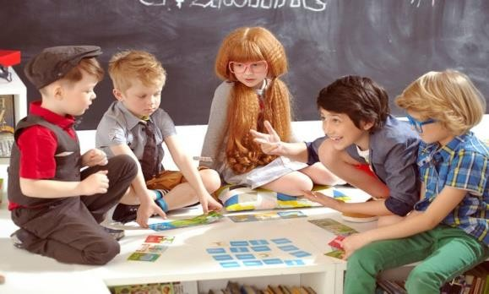
Дошкільний вік вважається найбільш
сприятливим для розвитку дитини та роботи з нею, оскільки в цей період життя у
дитини закладаються основи грамоти, чіткість вимови звуків, слів, красиве мовлення. Це дуже важливі умови, що впливають на розумовий розвиток дитини.
Працюючи з дітьми дошкільного віку, педагоги стикаються з різною мовленнєвою патологією, що являється проблемою в подальшому навчанні дітей, тому виникає потреба у використанні такої освітньої технології, як мнемотехніка.
У мовленні сучасних дошкільників існує багато проблем, а саме:
- мовлення складається з простих, граматично неправильно оформлених речень;
- недостатній лексичний запас;
- виникнення труднощів у діа- монологічному мовленні;

- відсутність логіки в своїх твердженнях та висновках;
- погана звуковимова та дикція.
Тому одним з головних аспектів логокорекційної роботи є вдосконалення мовлення дошкільників, що реалізується під час різних видів мовленнєвої діяльності:
- складання описових розповідей про предмети, об’єкти і явища природи;
- переказування літературних творів (тексту) своїми словами;
- створення оповідань за картиною або серією сюжетних картин;
- вміння використовувати інтонаційну виразність, темп, силу голосу.
Дивлячись на те, що сучасні діти перенасичені інформацією, потрібно, щоб освітній процес для них був розвиваючим та цікавим. Перед педагогами постає завдання урізноманітнити навчання дітей зв’язно, граматично правильно, послідовно будувати свої вислови та розповіді. Упровадження технології мнемотехніки в сучасну дошкільну освіту є актуальним, тому що:
- належить до здоров’язберігаючих технологій;
- сприяє більшій ефективності засвоєння інформації;

- розвиває комунікативні та пізнавальні здібності дітей.
Методи і прийоми мнемотехніки дають можливість скоротити період адаптації до навчання та сприяють удосконаленню таких завдань, як:
- розвиток зв’язного мовлення;
- розвиток асоціативного мислення;
- зміцнення зорової та слухової пам’яті та уваги;
- розвиток уяви, творчого, логічного та образного мислення;
- прискорення процесів автоматизації і диференціації поставлених звуків.
- допомагають реалізувати освітні та виховні завдання:
1) формуються навички ефективного і самостійного навчання;
2) підвищується впевненість у власних можливостях;
3) удосконалюється самостійність в інтелектуальній та практичній діяльності; покращується адаптація в соціумі.
Робота з мнемотехнікою має відповідати певним вимогам і правилам:
- дитина повинна бути не просто пасивним виконувачем інструкції дорослого, а активним учасником;

- знаки й символи мають бути добре відомі дітям;
- знаки й символи мають відображати узагальнюючий образ предмету;
- знаки й символи попередньо обговорюються з дітьми, приймаються , як основні;
- задумка графічного зображення – схеми має бути знайомою та зрозумілою дитині.
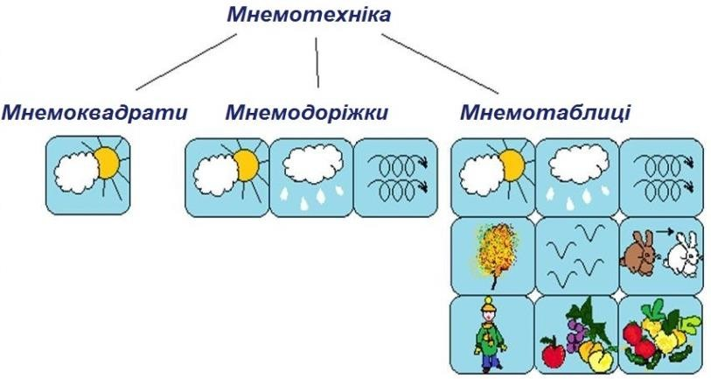
Структура мнемотехніки побудована на
принципі від простого до складного. Завдання починаються від простих мнемоквадратів, послідовно переходячи до мнемодоріжок, а вже потім до мнемотаблиць.
Мнемоквадрати – це яскраві поодинокі зображення, які можуть позначати якесь слово, словосполучення, характеристику предмета чи спосіб дії. Після засвоєння простих карток

ускладнюємо завдання, пропонуючи дитині готову мнемодоріжку, ‒ квадрат із 4 картинок. Ідучи нею, дитина вчиться складати просту розповідь із двох-трьох речень. Мнемодоріжки – це таблиця з чотирьох і більше клітинок, розташованих лінійно. Вона прискорює процес запам`ятовування і засвоєння текстів. При цьому виді діяльності включаються не тільки слухові, а й зорові аналізатори. Діти легко згадують картинки, їх послідовність, а потім пригадують слова.
Мнемотаблиці служать дидактичним матеріалом на заняттях з розвитку зв`язного мовлення дошкільнят вже молодшого віку. Проте, важливо знати, що дошкільникам молодшого-середнього віку потрібно давати яскраві мнемотаблиці. Так як вони швидше запам’ятовують окремі образи: білочка – руденька, вовк – сірий, сонечко – жовте. А вже для старших дошкільників використовуємо схеми в одному кольорі. Важливо дотримуватись певних вимог до створення мнемотаблиць:
Молодший дошкільний вік – таблиці на 4 клітини (2х2), 9 клітин (3х3) Середній дошкільний вік – таблиці на 9 клітин (3х3), 16 клітин (4х4) Старший дошкільний вік – таблиці на 16 клітин (4х4), 25 клітин (5х5) Етапи роботи з мнемотаблицями:
- етап – розлядання таблиці та розбір того, що на ній зображено;
- етап – здійснюється перекодування інформації, тобто перетворення із абстрактних символів в образи;
- етап – після перекодування здійснюється переказ казки чи оповідання за заданою темою.
Мнемотехніку в логопедичній роботі можливо використовувати для таких видів колекційної роботи, як:
  - розвиток рухливості органів артикуляції;
  - формування уявлення про правильне положення артикуляційних органів під час вимови конкретних звуків;
  - формування первинних звуковимовних навичок;
  - постановка і автоматизація звуків (в складах, словах, реченнях);
  - розвиток наочно-образного, образно-логічного мислення, обсягу і концентрації уваги, здібностей довільного запам’ятовування, навичок самоконтролю;
  - формування комунікативних умінь і навичок (слухання, переказ, складання розповіді, підтримання бесіди);
  - розвиток інтонаційної виразності мовлення;
  - формування позитивного сприйняття дітьми одне одного, виховання емпатії.
Дана технологія базується на уявленні про складну і активну природу процесів запам'ятовування, що спираються у людини на цілий ряд спільно працюючих апаратів мозкової кори. Вона відкриває широкі можливості для ефективнішого заучування дітьми віршованого тексту, навіть дітьми з проблемами в розвитку; формує уяву, розуміння того, що чуєш; здатність зберігати в пам'яті інформацію, що поступила; розвиває образне мислення, творчі здібності дітей, зорову пам’ять.
Відмітні особливості технології:
- має чітке теоретичне і експериментальне обґрунтування;
- прийоми запам'ятовування індивідуалізовані;
- широко використовуються образні коди, що забезпечують швидке запам'ятовування;
- введено поняття «навичка запам'ятовування» і розроблена точна система контролю навички запам'ятовування.
Мнемотехніка допомагає розвивати:
- асоціативне мислення
- зорову і слухову пам'ять
- зорову і слухову увагу
- уяву.
Мета навчання з використанням мнемотехнології:
- розвиток зв'язного мовлення;
- перетворення абстрактних символів в образи (перекодування інформації);
- розвиток дрібної моторики рук; розвиток основних психічних процесів – пам'яті, уваги, що допомагає опануванню прийомів роботи з мнемотаблицями і скорочує час навчання.
Використання мнемотехніки під час корекційної роботи дає змогу розвивати асоціативне мислення та пам’ять дошкільників. А опрацювання логопедичних казок-зв’язок на основі мнемотаблиць – автоматизувати вимову певних звуків у мовленні дітей.
Чому мнемотехніка корисна для дошкільників Використання прийомів мнемотехніки задіює спостережливість і образне мислення: діти усвідомлено створюють асоціативні зв’язки між об’єктами. Фахівці-мнемоністи наголошують: мозок людини найліпше запам’ятовує візуальні образи, позаяк основою психічних процесів є візуальне (образне) мислення, а також зв’язки між об’єктами (текстом, цифрами тощо). Мнемотехніка допомагає дітям: керувати процесом запам’ятовування удосконалювати своє мовлення сприяє розвитку асоціативного й образного мислення, уваги. Найчастіше запам’ятовування відбувається мимоволі, коли якийсь предмет або явище потрапляє в поле зору дитини і зумовлює жваву реакцію. Інформація «обростає» асоціативними зв’язками й закріплюється в пам’яті. Слухати дорослого й виконувати його інструкції – це одне зі складних завдань для дітей з особливими освітніми потребами.
У корекційних групах ефективно використовуються такі прийоми мнемотехніки: мнемоквадрати, мнемодоріжки, мнемотаблиці для складання простих та складних речень, описових розповідей, казок тощо. Спочатку потрібно ознайомити дітей із мнемоквадратами – зрозумілими зображеннями, які позначають одне слово, словосполучення або просте речення. Коли діти звикнуть до застосування мнемоквадратів, вводяться у практику мнемодоріжки – послідовності мнемоквадратів (зазвичай чотирьох), за допомогою яких можна скласти розповідь із двох-трьох речень.
Використовуючи мнемотехнічні прийоми в навчанні дітей, треба враховувати особливості пам’яті дітей дошкільного віку. З огляду на переважання мимовільного запам’ятовування і короткотривалого збереження інформації в пам’яті дошкільника, для міцного запам’ятовування потрібні: враження, повторення, асоціації. Аби діти щось запам’ятали, потрібно викликати в них «живі» враження, задіяти в процес запам'ятовування якомога більше органів чуття. При цьому зорові враження є найсильнішими. Також потрібне систематичне повторення. Аби забезпечити запам’ятовування, треба пов’язати для дітей потрібну інформацію з якоюсь іншою, уже їм відомою так, аби вона сприймалася цілісно. Зрештою, найскладніший прийом – це мнемотаблиці, які складаються із декількох мнемодоріжок. За допомогою мнемотаблиць можна запам’ятати й відтворити доволі довге оповідання, казку, вірш. На застосуванні мнемотаблиць заснований метод – казки-зв’язки. Дітям подобається слухати казки, однак часто буває складно переповідати їх – це завдання зумовлює швидку втомлюваність, дратівливість дітей. Аби зарадити цьому, використовують казки-зв’язки. Текст такої казки подається у вигляді мнемотаблиці, де кожному слову казки-зв’язки дібрана картинка. Коли педагог розповідає казку, необхідно супроводжувати її демонстрацією відповідної мнемотаблиці. Наприклад, для автоматизації звуку [р] можна опрацювати з дошкільниками з використанням мнемотаблиць казку «Троє поросят» (Додаток 1).
Закріпленню вимови звуків [з], [с], [ж], [ч], [ц], [щ ] сприятиме робота з казками «Лисиця і гуси», «У гостях у бабусі та дідуся», «Маша і три ведмеді» тощо. Діти швидко запам’ятовують послідовність сюжетних подій, коли бачать мнемотаблицю. Так їм значно простіше переказувати текст казки. Використання казки- зв’язки дає змогу зосередити дітей на автоматизації вимови певних звуків у зв’язному мовленні, які попередньо протягом корекційної роботи опрацьовували з дошкільниками ізольовано. Слова для тексту казки-зв’язки педагог обирає відповідно до звуків, над автоматизацією вимови яких треба працювати. Формулювання з цими словами простих речень має сприяти нескладному «перекодуванню» в мнемотаблицю. Для кожного слова добираються максимально доступні розумінню дітей картинки.
У певний момент опрацювання казки, коли дітям стає нескладно переповідати сюжет, користуючись мнемотаблицею або без неї можна змінити сюжет. До зміни сюжету бажано залучити самих дітей і спільно створити нову мнемотаблицю вже для оновленої казки. У такому разі використання мнемотехніки впливає на розвиток не лише пам’яті й мовлення дітей, а й фантазії, образного мислення, креативності тощо.
У деяких дітей дошкільного віку слабка пам'ять, знижена увага, не так рухливі психічні процеси, вони не виявляють цікавості до пошукової діяльності і насилу планують будь-які її види, не готові до виконання завдань, не відрізняються високою працездатністю. Такі діти не люблять вивчати вірші, переказувати тексти, не володіють прийомами і методами запам'ятовування. Заучування віршів викликає у них великі труднощі, швидке стомлення і негативні емоції. Дуже важливо збудити інтерес, захопити їх, розкріпачити і перетворити непосильну працю на улюблений і найдоступніший вид діяльності – гру.
У дошкільному віці переважає наочно образна пам'ять, і запам'ятовування носить в основному мимовільний характер. У дитячої пам'яті дивна властивість – виняткова фотографічна. Щоб завчений вірш запам'ятався надовго, необхідне трикратне повторення його протягом перших п'яти днів. Зоровий образ, що зберігся у дитини після прослухування, що супроводжується переглядом малюнків (дія мимовільної уваги і мимовільної зорової пам'яті), дозволяє значно швидше пригадати вірш. Опора на малюнки для навчання дітей заучуванню віршів – питання, що має практичне значення.
Дітям молодшого дошкільного віку досить важко запам’ятати такі слова і терміни, якими дорослі оперують досить вільно, як то, назви геометричних фігур, пори року. Навіть старші дошкільники досить часто припускаються помилок при вживанні цих понять. Наприклад, слова «квадрат», «овал», «трикутник» є новими і складними для запам’ятовування дітьми. А пов’язавши ці слова з простими і знайомими поняттями (по звуковому сприйманню), можна вивчити ці поняття за лічені хвилини: квадрат – квакає, трикутник – тре на тертушці овочі, овал – швидко біг шакал. Чим кумедніші й простіші дані асоціації, тим легше вони запам’ятовуються дошкільниками. Якщо додати до цієї інформації яскраву наочність, тактильне дослідження, можливість пограти з геометричними фігурами, результат здивує навіть досвідчених фахівців. Як показав досвід, для вивчення 4-6 геометричних фігур молодшим дошкільникам досить 10 – 15 хвилин. За допомогою картинок, ілюстрацій можна вивчити з дітьми без зусиль вірші, пісні, загадки, переказати казки.
Одним з основних показників готовності до шкільного навчання є навички вільного спілкування, вміння переказувати, складати розповіді, описи. Чим раніше дитина оволодіє цими навичками, тим ефективнішим буде її подальше навчання.
Відповідно до програмних вимог, молодші дошкільники складають розповідь за запитаннями педагога, відповіді їх прості, короткі.
Використання мнемотехнічних прийомів дає змогу дошкыльникам переказувати текст (10 – 11 речень) повними поширеними реченнями, вільно, без допомоги дорослого, без хвилювання, впевнено.
Мнемотаблиці – схеми слугують чудовим дидактичним матеріалом в роботі з розвитку зв'язного мовлення у дітей. Мнемотаблиця – це схема, в яку закладена певна інформація. Як і будь-яка робота будується від простого до складного. Мнемотаблиці можуть бути наочні, наочно-схематичні і схематичні. Якщо діти, впоралися з наочною моделлю, то завдання ускладнюється: використовується наочно – схематична модель. Цей вид мнемотаблиць включає меншу кількість зображень. І лише після цього вводиться схематична мнемотаблиця.
Для дітей молодшого і середнього дошкільного віку необхідно давати кольорові мнемотаблиці, оскільки у дітей залишаються в пам'яті окремі образи: курча – жовтого кольору, мишка сіра, ялиночка зелена. Потрібно відзначити, якщо ви зробили, наприклад вовка – зображенням зубів, тоді це повинно бути впродовж всього вікового періоду. З переходом в іншу групу можна ускладнити або замінити іншою графічною заставкою.
Мнемотаблиці використовуються для:
- збагачення словарного запасу,
- при навчанні складанню розповідей,
- при переказах художньої літератури,
- при заучуванні віршів.
Вірші.
Мнемотаблиці особливо ефективні при заучуванні віршів. Суть полягає в наступному: на кожне слово або маленьку словосполуку придумується картинка (зображення); таким чином, весь вірш замальовується схематично. Після цього дитина по пам'яті, використовуючи графічне зображення, відтворює вірш цілком. На початковому етапі дорослий пропонує готову схему, а по мірі навчання дитина також активно включається в процес створення своєї схеми.
Етапи роботи з мнемо таблицею під час вивчення вірша такі:
1. Виразно прочитайте дитині вірш.
2. Попросіть дитину, щоб вона вивчила разом з вами вірш.
3. Повторно прочитайте вірш, роблячи упор на мнемотаблицю.
4. Поставте дитині питання, що стосуються вірша. Допоможіть їй, якщо потрібно, усвідомити основну думку твору.
5. Дізнайтеся у дитини, які саме слова їй здалися незрозумілими. Поясніть, що вони означають.
6. Прочитайте окремо всі рядки вірша.
Попросіть дитину, щоб вона повторила вірш.
7. В самому кінці дитині потрібно розповісти вірш самостійно.
У мнемотаблицю, яку будете використовувати, внесіть всіх персонажів вірша. Завдяки цьому дитина навчиться концентрувати увагу, правильно будувати речення і висловлювати власну думку.
Описова розповідь.
Це найбільш важкий вигляд в монологічному мовленні. Опис задіює всі психічні функції (сприйняття, увага, пам'ять, мислення). Діти не мають в своєму обігу тих знань, які набувають протягом життя. Щоб описати предмет, його треба усвідомити, а усвідомлення – це аналіз. Малій дитиніі дуже важко аналізувати самостійно. Тут важливо навчити дитину спочатку виділяти ознаки предмету.
Переказ.
Йому належить особлива роль у формуванні зв'язного мовлення. Тут удосконалюється структура мовлення, її виразність, уміння будувати речення. Якщо переказувати за допомогою мнемотаблиць, коли діти бачать всіх дійових осіб, то увага дитини концентрується на правильній побудові речення, на відтворенні в своїй вимові необхідних виразів.
Творчі розповіді.
Пропозиція придумати розповідь або казку діти зазвичай зустрічають радісно. Але, щоб розповіді дітей були не одноманітні, логічно побудовані, істотну допомогу нададуть мнемотаблиці.
Робота на заняттях з мнемотаблицями складається з трьох етапів.
- етап: розгляд таблиці і розбір того, що на ній зображено.
- етап: здійснюється перекодування
інформації, тобто перетворення з абстрактних символів слів в образи.
- етап: переказ казки або розповідь по заданій темі (молодші дошкільники за допомогою педагога, старші – самостійно).
Більшість дітей заучують вірш напам'ять, поки таким чином «малюють» його. Поступово пам'ять дошкільників покращується, їх образне мислення розвивається, вони запам'ятовують тексти набагато краще, більші за обсягом, легше і емоційніше. Старшим дошкільникам вистачає 10 – 15 хвилин для заучування віршів з трьох- чотирьох чотиривіршів.

5.1. Алгоритм роботи з мнемотаблицею (з власного досвіду роботи)
Назвати картинки, наголошуючи перший звук в словах.
Розглянути асоціативні картинки-символи.
Виконати звуконаслідувальну вправу для постановки звуку.
Дати характеристику звуку.
Вимовляючи звук, уважно стежити за положенням органів артикуляції:
А. Положення язика.
Б. Положення губ.
В. Якість видихуваного повітря (тепле, холодне).
Г. Робота голоса при вимові звука («дзвенить чи спить» голосок).
Показати графічне зображення літери на таблиці. Назвати її.
Зробити графічний аналіз літери. Уважно розглянути деталі образу літери.
Показати асоціативний образ літери (Хто це? Що це?)
Робота з віршем в мнемотехніці.
Читання вірша з показом кожного
фрагмента прочитаного тексту. Коментування та роз’яснення незнайомих слів. Задати запитання, які звертають увагу на основний образ. Спільна розповідь вірша та самостійна розповідь вірша за мнемодоріжкою, що містить основний асоціативний образ.
Додаткові завдання.
А. Уважно розглянувши деталі літери , використовуємо для її відтворення: лічильні палички, кольорові олівці, конструктор LEGO, мотузку, нитки чи стрічку, масу для ліплення (пластилін, солоне тісто, модулін, полімерна глина), кінетичний пісок, мозаїку.
Б. Графомоторика. Дитина графічно зображує літеру. Потім надає їй живий образ за інструкцією «І букви схожі на людей і тварин» (домальовує деталі, які здатні оживити літеру: очі, ніс, рот, вуха, волосся, руки, ноги, лапи тощо).
В. Пальчиковий показ. Дитина разом з дорослим за допомогою пальців рук відтворює образ букви.

Приклад роботи над звуком.
- Звук Ж.
Називаємо картинки (ЖУК, ЖАБА, ЖИРАФ, ЖИЛЕТ, ЖОЛУДЬ, ЖУРАВЕЛЬ), чітко вимовляючи перший звук Ж.
Запитуємо дитину, який звук перший та спільний в цих словах? (звук Ж).
Читаємо віршик:
- ЖУ-ЖУ-ЖУ, ЖУ-ЖУ-ЖУ,
Свою нірку стережу,- Каже жук .
І стереже.
Він і сам – як буква Же.
- Називаємо картинки, які ще асоціюються зі звуком Ж: бджілка, «сонечко» .
- Виконуємо звуконаслідувальну вправу, змінюючи інтенсивність голосу (спочатку педагог, потім разом з дитиною, потім дитина самостійно виконує звуконаслідування).
- Педагог розповідає про те, що звуки ми вимовляємо і чуємо. З них утворюються слова. Звуки поділяються на голосні і приголосні , а приголосні , в свою чергу, поділяються на тверді і м’які. Характеризуємо звук, пояснюючи доступно для дитини кожне поняття .
Характеристика звука Ж:
  - Приголосний
  - Шиплячий
  - Дзвінкий
  - Твердий
- Вимовляємо разом з дитиною звук Ж (перед дзеркалом), уважно стежимо за положенням органів артикуляції та поетапно розбираємо правильність артикуляції звука:
А. Положення язика (широкий кінчик язика піднімається вгору до твердого піднебіння, утворюючи з ним щілину).
Б. Положення губ (губи трохи витягнуті вперед та округлені).
В. Якість видихуваного повітря (тепле, холодне) (піднесемо долоньку до ротика, промовляємо інтенсивно звук Ж, відчуваємо тепле повітря).
Г. Участь голосу при вимові звука («дзвенить чи спить» голосок) (голосові зв’язки вібрують, отже «голосок дзвенить»)
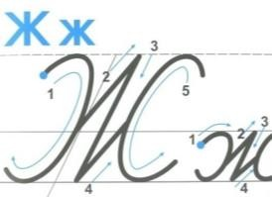
- Літера Ж (же).
Пояснюємо дитині, що на письмі звуки позначаються буквами. Букви ми бачимо, читаємо, пишемо. Букви бувають друковані й рукописні.
Не можна говорити «голосна буква», або
«приголосна буква». Букви тільки позначають звуки. Правильно буде: «голосний звук», «приголосний звук» і «букви для позначення голосних і приголосних звуків».
- Розглянувши уважно деталі літери Ж , обсудивши з дитиною її фрагменти, читаємо загадку:

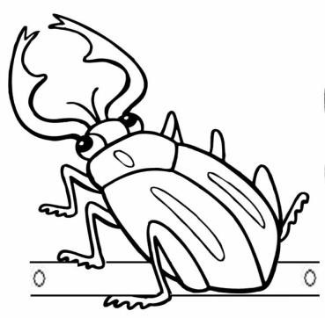
Буква ця – неначе жук, Й видає жужжачий

Всі жучки її жужжать, Скажімо, як цю букву

Віршик про літеру:
«Буква Ж дуже цікава:
Ніжки зліва, ніжки справа. Буква Ж ще й розмовляє, Бо у «книжці проживає.»
Розповідаємо дитині казку про букву «Ж».
Буква «Ж» була схожа на жука. І коли вона гуляла і відпочивала на травичці, її завжди плутали з жуком. До неї підлітали різні жуки і говорили:
- Гей, друж-ж-же! Що ти тут леж-ж-жиш?
Як ж-ж-життя? Давай пож-жу-ж-жимо!
- Не буду я дзижчати! - відповідала буква
«Ж», - Я ж не жук! Зрозумійте!
- Так? - дивувалися жуки, - Треба ж-ж-ж ...
Не ж-ж-жук, а дуже схожий-ж-жа...
І вони розправляли крила і летіли: ж-ж-ж-ж.
Одного разу буква «Ж» пішла гуляти і на лузі лягла відпочити на травичці, погрітися на сонечку. А пташки співали, було тепло і вона задрімала. І тільки вона заснула, як відчула, що її схопили і потягли кудись.

- Ой ой ой! - закричала буква «Ж» і розплющила очі. - Ой! - і тут же заплющила їх знову.
Вона летіла над землею. Виявляється, її схопила дзьобом якась пташка і несла її в дзьобі, а сама летіла.
Буква «Ж» набралася сміливості і розплющила очі.
- Ух! - вони летіли дуже високо. Далеко- далеко залишилися луг, ліс і рідний будиночок Алфавіт. І тут вони прилетіли в гніздо, де пташку чекали голодні пташенята. Пташка відразу ж поклала букву «Ж» в дзьобик одному пташеняті, адже вона думала, що це не буква «Ж», а що це жук.
- Ой ой ой! Відпустіть мене! - закричала наша буква.
Тут пташеня здивувався і виплюнув нашу букву «Ж».
- Не смачна! Цвінь-цвінь! - сказав пташеня.
- Звичайно, я не смачна! - заявила буква
«Ж», - тому що я не жук, а буква! Просто я дуже схожа на жука.
І тут вона подивилася навколо. А сонечко вже зібралося на відпочинок і почало темнішати.
- Ой, пташко, миленька! - сказала буква
«Ж», - допоможи ж мені, будь ласка! Мені треба додому, в Алфавіт, а то як же будуть всі ж-ж-жити без мене? Буде не «життя», а «иття», і будуть не
«жуки», а «уки».

- Уки? - здивувалася пташка.
- Ну ні, ми не їмо уків, ми їмо жуків, тому я тебе віднесу назад. Тим більше, що ти не їстівна.
Вона взяла дуже обережно і акуратно букву
«Ж» і вони полетіли. Вони летіли високо-високо, внизу пропливали поля, ліси, і буква «Ж» зовсім не боялася, їй було дуже цікаво.
Потім пташка опустила букву «Ж» на галявину поряд з будиночком і всі букви вибігли зустрічати свою зниклу сестричку - букву «Ж».
- Де ж ти була? - здивувалися вони. І вона їм все розповіла, що з нею сталося.
- Ха-ха-ха, - весело сміялися літери. - Ти вже, будь ласка, буква «Ж», будь розумнішою, більше не спи на лузі в лісі, а то ти дійсно, дуже схожа на жука і всі тебе плутають.
- Ну гаразд-ж-ж. - відповіла буква «Ж» і пішла до себе відпочивати. Вона лягла у своє затишне м'яке ліжечко і подумала: «Буду спати тільки у своєму улюбленому ліжку!» - і заснула.
Їй снилося, як вона летіла у небі разом з жуками і дзижчала: ж - ж - ж - ж - ж - ж - ж - ж - ж

- ж - ж, - і всі слова на букву Ж
- Розглядаючи асоціативний образ літери, задаємо запитання дитині: хто це?
- Жук.
Віршик про літеру Ж:

Ось я літера така – Дуже схожа на жука.
Тільки ти жука згадаєш, Мене одразу упізнаєш. Загадка:
Хоч не олень – роги має, І не птаха, а літає.
Чорний-чорний, а не крук,
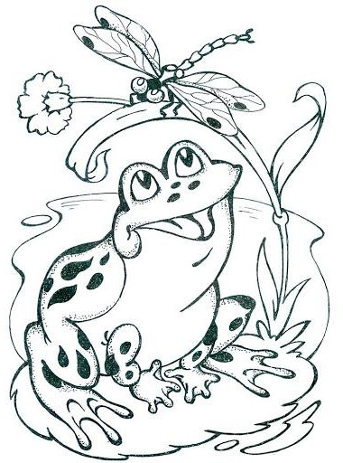
Це малий, моторний … (жук).

ФІЗКУЛЬТХВИЛИНКА
А журавлик потягнувся,
Раз – нагнувся, два – нагнувся, Крила в сторони розвів, Мабуть, жабку загубив.
А щоб жабку там дістати, Треба низько присідати.
Під час виконання 9, 10 завдань дитина має можливість
проявити фантазію та креативність.
- Дитині можна запропонувати скласти власну мнемосхему до почутого вірша.
- Матеріали, які використовуються для виконання цього завдання мають бути безпечні для використання, приємні на дотик, різнобарвні. Розмальовки мають бути чіткі та зображення зрозумілі для дитини дошкільного віку.

Авторські мнемотаблиці вчителя-логопеда Початкової школи № 45 Полтавської міської ради Толстої О.В.

Якщо ви володієте вогнищем знання, то маєте допомогти іншим запалити від нього свої особисті пізнавальні
вогники. Т. Фуллер

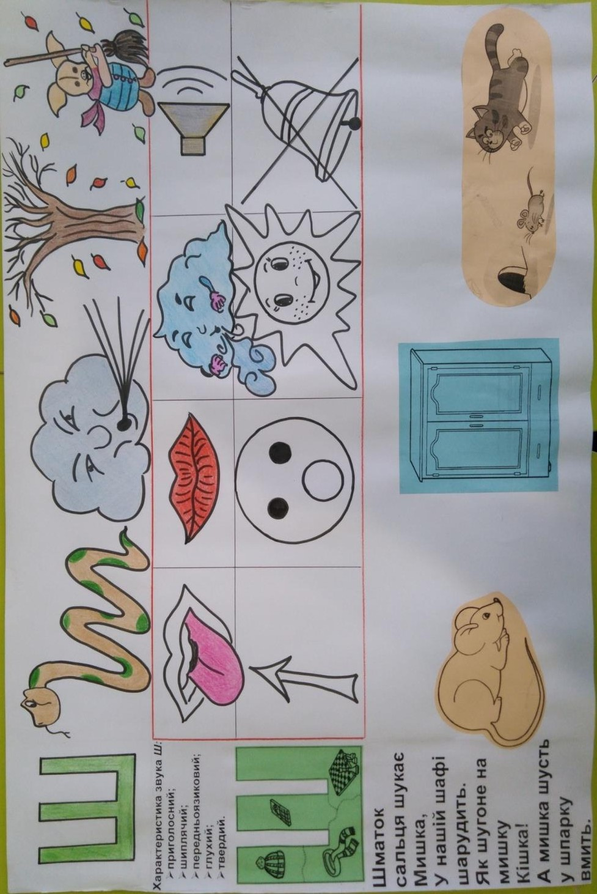

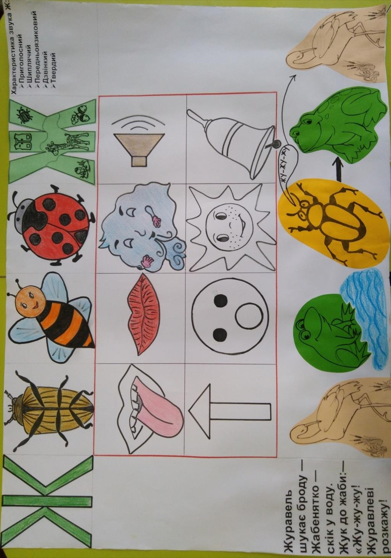

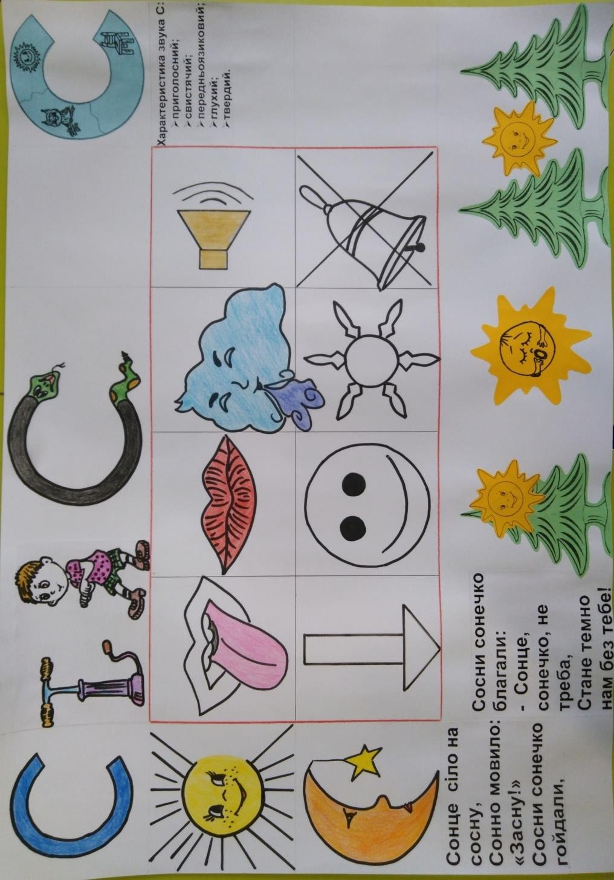

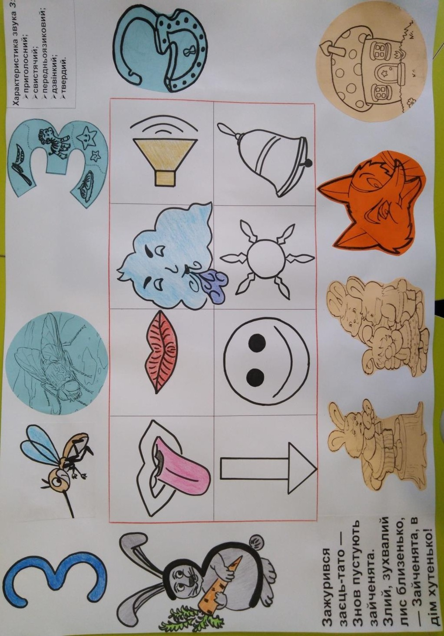

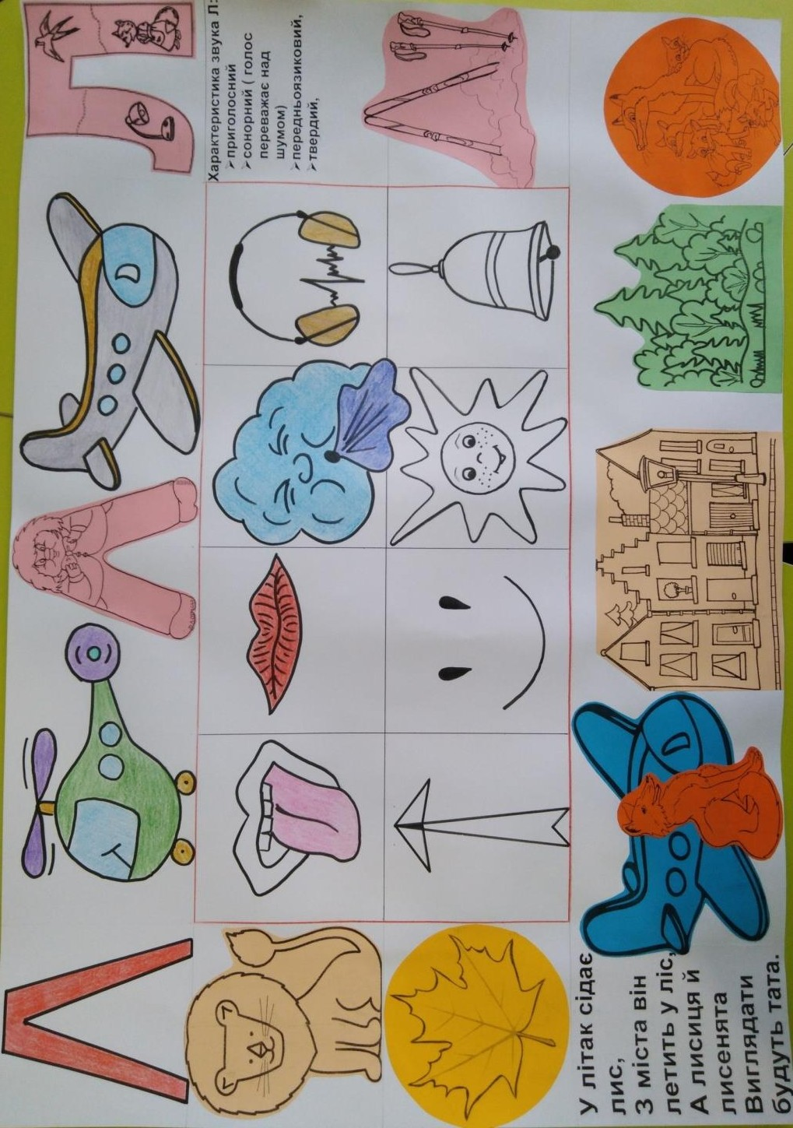

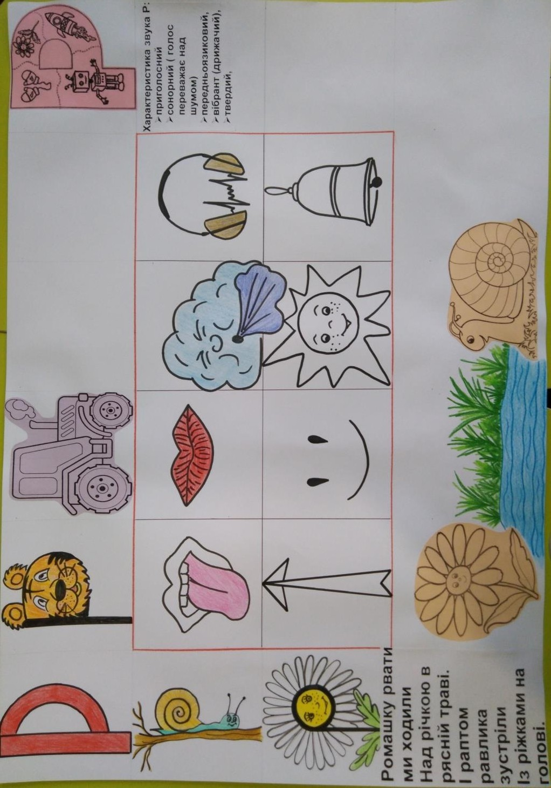

РОЗДІЛ 6. МЕТОДИКА МАКАТО ШІЧІДА

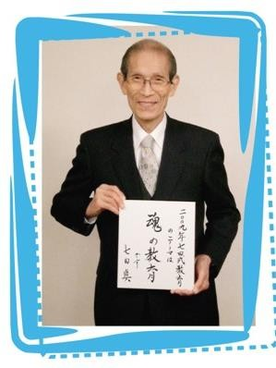
Діти розвиваються швидше, ніж думають їх
батьки. Макато Шічіда

Професор Макато Шічіда розробив більше 40 років тому унікальний метод раннього розвитку та навчання дітей, який і на даний момент не
втратив своєї ефективності та актуальності серед батьків і педагогів. Даний авторський метод спрямований на розвиток у малюків вродженої геніальності і творчої обдарованості. Він був успішно
апробований в Японії, США, Австралії та інших країнах. Макато Шічіда організував 400 спеціалізованих діючих центрів для раннього розвитку дітей і є автором більше 100 книг, багато з яких перекладено на англійську мову. Макато Шічіда впевнений, що мозок дитини віком від півроку до трьох років здатний накопичувати необмежену кількість інформації. Маленькі дослідники в цей період відмінно запам'ятовують деталі, прагнуть пізнавати нову інформацію і здатні до креативного мислення. Вчений упевнений, що якщо батьки будуть активно стимулювати в процесі розвитку та навчання всі

п'ять сенсорних органів малюка, то зможуть забезпечити йому прекрасну основу для подальшого органічного розвитку.
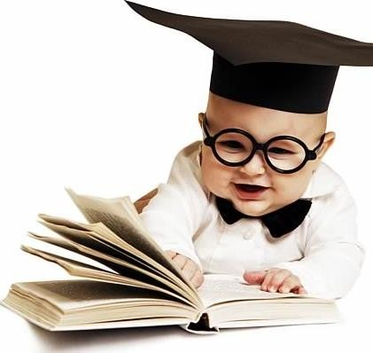
Досліджуючи проблему раннього розвитку дітей, Шічіда
змінив традиційні погляди батьків і педагогів.
Професор стверджував, що малюки вже з
народження володіють особливими здібностями, які можна активно
розвивати за допомогою спеціальної методики.
Шічіда у своїх наукових працях довів, що в перші роки життя у крихти відбувається інтенсивний розвиток правої півкулі мозку. Після трьох років лідируючою стає ліва півкуля мозку. За допомогою правої півкулі дитина здатна запам'ятовувати інформацію, а ліва півкуля допомагає швидко її аналізувати. Макато Шічіда порівнював праву півкулю з архівом, де інформація зберігається назавжди, а ліва півкуля навпаки відрізняється тим, що систематично позбавляється від непотрібної інформації.
Важливим завданням спільної праці батьків і педагогів є прагнення розвивати і синхронізувати діяльність обох півкуль. Це дозволить малюку в майбутньому запам'ятовувати значні обсяги інформації, оперативно згадувати давно отриману

інформацію і проявляти високі інтелектуальні здібності. За методикою Макато Шічіда працює багато дошкільних установ Японії, Канади, Китаю та інших країн. Педагоги за допомогою спеціальних тренінгів та вправ, розроблених автором методики, розвивають фізичні, інтелектуальні та естетичні здібності малюків.
Професор упевнений, що немає сенсу прискорювати процес розвитку лівої півкулі у малюків до трьох років. Необхідно просто створити умови для активного розвитку малюків, використовуючи можливості його сенсорної системи.
Основними принципами методики Макато Шічіда є наступні твердження:
- всі новонароджені з'являються на світ геніями;
- для правильного і органічного розвитку малюка важливий взаємозв'язок між крихіткою та батьками;
- активність правої півкулі мозку сприяє швидкому інтелектуальному розвитку дитини;
- в процесі розвитку малюка необхідна участь його сенсорної системи;
- системність і послідовність дій є важливим чинником для успішного навчання дитини.
Макато Шічіда зробив важливий крок для розвитку покоління дітей XXI століття. За

допомогою його розробок і методик сучасні діти зможуть запам'ятовувати величезні обсяги інформації, швидко читати, вільно освоювати іноземні мови, досягати прекрасних спортивних результатів і навіть володіти телепатичними здібностями.

Структура заняття за методикою Макато Шічіда
Відомо, що півкулі головного мозку функціонально доповнюють одна одну. Ліва півкуля сприймає інформацію повільно і для її розвитку необхідні часті повторення. Права півкуля навпаки здатна засвоювати інформацію активно й оперативно.
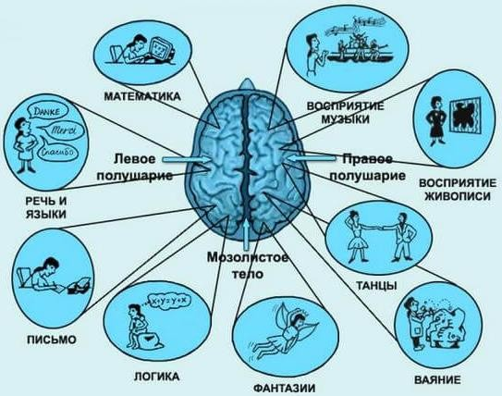
У зв'язку з такими особливостями діяльності мозку Макато Шічіда запропонував для дітей на

заняттях використовувати нову інформацію поступово з багаторазовими повтореннями. Цей спосіб навчання малюків допоможе активізувати роботу лівої півкулі. Якщо на заняттях надавати інформацію у вигляді активно мінливих картинок, то можна домогтися більш інтенсивної роботи правої півкулі. Дослідження професора Шічіда підтвердили на практиці той факт, що повільна і швидка демонстрація картинок на заняттях сприяє інтелектуальному розвитку малюків. При цьому зображення для дітей необхідно підбирати нові з пізнавальною спрямованістю. Вони повинні містити різноманітні фігури, слова, цифри, букви і т.д. Згідно з методикою Макато Шічіда заняття проводяться спільно з дітьми та їх батьками в групах, що складаються максимально з шести чоловік. Важливо в процесі уроку підтримувати тісний взаємозв'язок батьків з малюком. Це дозволить малюку почувати себе більш захищеним і впевненим у власних силах. Також присутність батьків на занятті буде сприяти активізації розумової діяльності малюка і швидкому його розвитку. Тривалість заняття близько 30-40 хвилин. Структура даного заняття відрізняється динамічністю і змістовністю.
Основна увага педагога і батьків направлена на розвиток інтелектуальних, фізичних і творчих здібностей дитини.
Діти в центрах розвитку Шічіда на початку заняття медитують під спеціальну музику з альфа-

хвилями. Потім виконують вправи для дихання і завдання для розвитку уяви. Далі запланована робота з флеш-картками та ігри спрямовані на розвиток фотографічної пам'яті. На заняттях малюки також прослуховують з батьками аудіо казки та оповідання, звучать в прискореному темпі. В ході уроку дітям пропонують опанувати основами швидкочитання. Цікава історія звучить спочатку в нормальному темпі, а потім поступово швидкість читання наростає. Дана вправа на розвиток правої півкулі мозку підкріплюється діями батьків, які гортають перед малюком барвисту книгу з великими літерами. Для вивчення основ іноземної мови використовуються міні-блоки. Казку необхідно читати спочатку на рідній мові, а потім на іноземній. Заняття за методикою Макато Шічіда можуть доповнюватися виконанням творчих завдань з використанням фарб, пластиліну, м'якої глини та інших підручних засобів. Також рекомендується складати батькам з малюками пазли, логічні ланцюжки, танграми, головоломки. Таким чином, структура уроку за методикою Макато Шічіда спрямована на розвиток у малюка його вроджених здібностей і вмінь. При цьому важливу роль в процесі навчання виконують батьки дитини, які допомагають малюку активно пізнавати світ.

Ігри для розвитку правої півкулі і флеш- картки Макато Шічіда
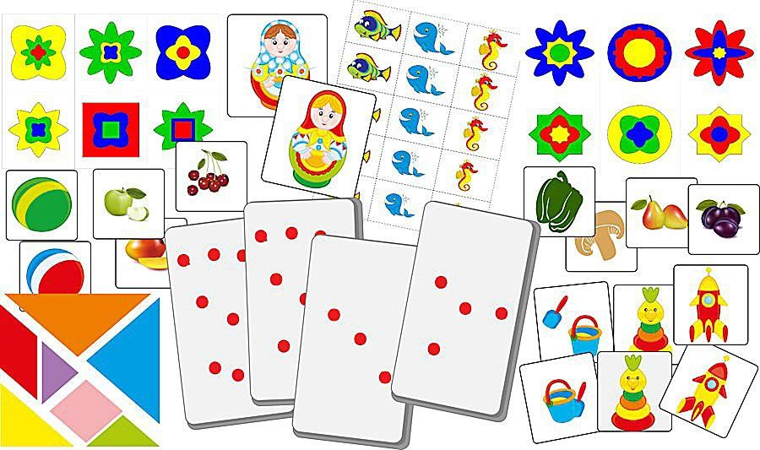
Батьки можуть легко освоїти головні принципи методики Макато Шічіда і застосовувати її для щоденних занять зі своїм малюком.
Приклад заняття за даною інноваційною методикою. Перед початком уроку необхідно звернути увагу на стан вашого малюка. Якщо він вередує або його щось турбує, то рекомендується провести заняття з крихіткою трохи пізніше.
Найкраще займатися з дитиною в першій половині дня. Перед початком уроку виберіть спокійну мелодію, яка буде тихо звучати протягом усього заняття, а також підготуйте необхідний дидактичний матеріал. Далі посадіть малюка на коліна обличчям до себе і починайте урок. У структуру заняття рекомендується включати наступні ігри та вправи:
1. Вправи для дихання. Запропонуйте малюкові подути на паперову бджілку або метелика. Щоб малюк не втратив інтерес до вправи необхідно періодично оновлювати іграшки. Через деякий час можна дути на уявні предмети. Наприклад, запропонуйте дитині уявити сніжинку або пір'їнка і попросити подути на них.
2. Гра «Куля з енергією». В долоні беремо уявну кульку з енергією, катаємо її круговими рухами, збільшуючи в обсязі. Потім «виливаємо» її собі на маківку. Далі знову формуємо нову енергетичну кулю і випиваємо отриману енергетику. Ця гра на перший погляд здається дивною, але вона дуже популярна в центрах розвитку Шічіда.
3. Вправа «Навіювання». Беремо малюка на руки і ласкаво вимовляємо дитині три фрази: «Ти особливий», «Ти - все можеш», «Ми тебе любимо». Зміст фрази батьки можуть змінювати за своїм бажанням. Найголовніше в цій вправі це донести малюкові позитивний настрій і свою любов.
4. Рольові міні-ігри для тренування уяви. Пограйте з малюком у гру, де головним героєм буде його улюблений персонаж. Наприклад, нехай дитина покаже, як його улюблений ведмедик спить, як грає, як веселиться, або як їсть. З дітьми старшого віку можна подумки представляти всі дії і активно розмірковувати на цю тему. Наприклад, уяви, що ми сіли з тобою на човник і попливли в

гості до бабусі і дідуся. Кого ми зустрінемо по дорозі? Який пиріг спече нам бабуся? І так далі.
5. Вправи для розвитку інтуїції. Попросіть малюка вгадати, в якій руці знаходиться ведмедик? Під яким листочком сховався зайчик? Далі можна ускладнити завдання. Запропонуйте дитині три коробочки і запитайте, в якій з них знаходиться лисичка або квіточка. Через деякий час кількість коробочок можна поступово збільшувати.
6. Ігри з флеш-картками. Даний дидактичний матеріал являє собою картки на різноманітні теми: дикі тварини, рослини, фрукти, овочі, транспорт і т.д. Макато Шічіда рекомендує використовувати в роботі з дитиною 100 флеш-карток. Кожну картку показуйте дитині і називайте йому, що на ній зображено. Час показу однієї картки становить одна секунда. Швидка демонстрація карток дуже важлива, так як тільки за умови великої швидкості відбувається активізація діяльності правої півкулі головного мозку. Коли ви називаєте малюкові що зображено на картці, то одночасно починає активізуватися і ліва півкуля мозку. В результаті роботи з флеш-картками відбувається синхронізація двох півкуль головного мозку. Одні й ті ж набори флеш-карток рекомендується показувати малюку не більш трьох разів на добу.
У школах Шічіда використовуються для демонстрації картки з паперу. Якщо у вас немає такої кількості готових карток, то багато батьків

проводять заняття за допомогою комп'ютерної презентації.
7. Розвиток математичних здібностей. Дана методика аналогічна з посібниками Гленна Домана. Але Макато Шічіда рекомендує батькам і педагогам показувати картки дитині протягом пів секунди. У математичних прикладах демонструвати малюкові тільки картку з правильною відповіддю. Наприклад, батько вимовляє: «Два плюс два дорівнює (оперативно показує малюкові картку з точками) чотири».
Макато Шічіда пропонує використовувати не тільки точки, але і слонів, зайчиків, метеликів і т.д. Це необхідно для того, щоб інтерес маленького генія завжди стимулювався новими враженнями та позитивними емоціями.
8. Вправи для розвитку фотографічної пам'яті.
З дитиною можна пограти в гру «Схожі картинки». Для цього підготуйте дві картки формату А4, які мають незначні відмінності між собою. Наприклад, на одній картинці намальований ведмедик в зеленому жилеті, а на іншій – в синьому жилеті. Швидко демонструйте малюкові одну з підготовлених карток. Потім викладайте перед ним дві картки і питайте у крихти: «Яку картку він уже бачив?». Для розвитку фотографічної пам'яті рекомендується гра «Знайди нову картинку». Для цього вибираємо спочатку три картинки і готуємо ще одне нове зображення. Потім демонструємо швидко і

називаємо малюкові три картинки. Потім розкладаємо перед малюком три картинки і додаємо до них одне нове зображення. Завдання дитини виділити з представленого матеріалу незнайому для нього картинку і назвати, що на ній намальовано. Також з малюком можна пограти в гру «Хто сховався?». Для цього швидко демонструйте дитині картки, в мінімальній кількості від трьох штук. Далі викладайте їх перед ним, при цьому одне зображення необхідно сховати. Завдання маляти полягає в тому, щоб згадати якої картинки в даному ряду не вистачає. Гра «Мандала» включає в себе картинки з різними геометричними фігурами.
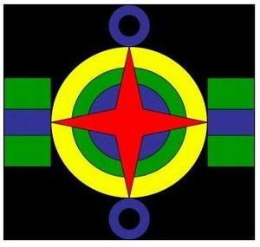
Наприклад, на зображенні може бути зображений червоний трикутник, всередині якого розташований зеленого кольору овал. Малюкові швидко показують дане зображення, і пропонують на такому ж безбарвному зображенні відобразити точну колірну гамму геометричних фігур. Через деякий час зображення на
картинках
рекомендується
ускладнювати. Добре розвиває фотографічну пам'ять гра «Весела
історія». Мета гри полягає в тому, щоб
відтворити за допомогою карток смішну історію.

Батьки для початку використовують три картки. На основі даних карток вигадується кумедна історія. Наприклад: великий ведмідь пішов у дрімучий ліс і знайшов смачний мед. Відповідно, перед малюком викладається три картки, на яких зображені: ведмідь, дерева і баночка з медом. Мама кілька разів розповідає малюку історію, а потім перемішує картки. Дитина повинна відтворити сюжет і вибудувати правильно картки. У центрах Макато Шічіда діти вибудовують сюжетні ланцюжки з сотень карток і справляються з таким завданням швидко і легко.
Після основного блоку рекомендується проводити різні вправи на розвиток сенсорної системи малюка. Макато Шічіда рекомендує організувати заняття на сприйняття кольору, розвиток музичного слуху, тактильних відчуттів, творчих здібностей та ігри на впізнавання запахів. Закінчувати заняття рекомендується вище викладеними вправами на навіювання. Це підвищить самооцінку вашого малюка і додасть йому впевненість у собі.
Протягом уроку малюки задіяні в більш ніж в 15 різних ігор. Дорослий завжди повинен допомагати дитині в ході занять. Навчання дітей характеризується наступними особливостями:
- кожен вид діяльності триває не більше п'яти хвилин;
- картки повинні швидко перегортатися; урок повинен мати музичний супровід;

- в ході уроку дитина повинна вивчити багато нових слів;
- на заняттях включаються елементи фізичної активності.
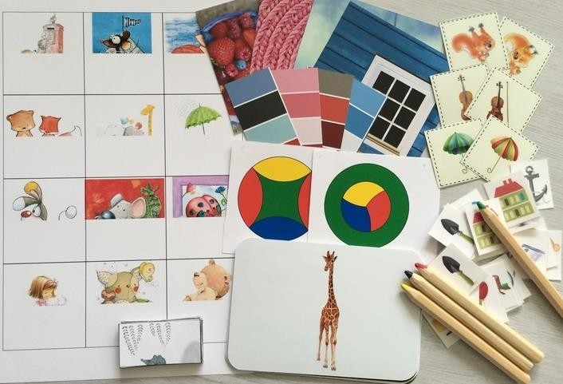
Професор Макато Шічіда вважає важливою умовою для успішного застосування авторської методики - довірчі відносини і тісний взаємозв'язок між батьками і малюком. Любов – це основний елемент для гармонійного розвитку та виховання дітей. Макато Шічіда впевнений, що тільки любов батьків допоможе малюкові розвинути його величезний потенціал, який закладений природою.
Професор пропонує батькам освоїти три способи спілкування з малюком, які допоможуть донести їх любов до серця малюка.

Перший спосіб називається «Міцні 8- секундні обійми». Попросіть малюка вам допомогти по дому. Після того, як дитина виконає ваше завдання, ви повинні міцно обійняти дитину і вимовити такі слова: «Синку, дякую за допомогу. Ти дійсно відмінно мені допоміг! Я тебе дуже люблю! Ти такий добрий, життєрадісний і хороший ». Важливо, що ви повинні не тільки обійняти дитину, але й тримати його в ваших обіймах протягом восьми секунд. Після такого заходу, ваш малюк дійсно відчує, що ви його сильно любите і проблема з поганим поводженням і непослухом зникне.
Другий спосіб довести свою повагу і любов до малюка полягає в здатності уважно слухати те, що вам говорить ваша дитина. Найчастіше мами спілкуються з дитиною в односторонньому напрямку, і не завжди дбають про те, щоб вислухати малюка. Професор Макато Шічіда впевнений, що достукатися до серця дитини можна тільки завдяки спілкуванню з ним. Якщо батьки постійно лають малюка і не уважно його слухають, то дитина виросте замкнутою і недоброзичливою.
Третій спосіб називається «5 хвилин». Метод є ефективним для налаштування дитини на позитивне ставлення до оточуючих і позбавлення від шкідливих звичок. Після того, як малюк заснув протягом п'яти хвилин можна вплинути на його підсвідомість. Для цього на

вушко малюка необхідно вимовити свої бажання. Наприклад, одна мама скаржилася, що її малюк довго засинає ввечері, при цьому влаштовуючи гучні істерики. Професор Макато Шічіда порадив їй виголосити наступний текст дитині: «Майкл, ти заснув. Ти бачиш, що спати це здорово. Ти можеш міцно спати. Мама тебе любить, ти дуже слухняний і життєрадісний. Ти будеш завжди швидко засинати ввечері, а вранці прокинешся веселим і щасливим ». Після тижня використання методу «5 хвилин» Майкл почав спокійно засинати ввечері. Автор методики рекомендує зробити аудіозапис вашого послання і залишати біля подушки дитини, після того як вона заснула. Можна за допомогою методу «5 хвилин» позбутися проблеми неслухняності, смоктання пальця, небажання ходити в дитячий садок і т.д.
Після того, як батьки освоять вище викладені способи демонстрації любові до малюка, можна сміливо стверджувати, що ваша дитина виросте гармонійно розвиненою особистістю з високою самооцінкою.

Важливі правила для батьків від професора Макато Шічіда
Всесвітньо відомий професор Макато Шічіда рекомендує всім батькам по-справжньому повірити у виняткові здібності малюка, якими його наділила природа після народження. Також вчений переконаний, що якщо систематично займатися з дитиною, то можна досягти

неймовірно високих результатів. Також батьки повинні пам'ятати, що їх дитина індивідуальна та її здібності, а також рівень розвитку не варто порівнювати з іншими дітьми. У процесі розвитку малюка його батькам потрібно не тільки велику увагу приділяти інтелектуальним здібностям, але і прищеплювати йому соціальні навички, знайомити з правилами дисципліни. Макато Шічіда виділяє шість правил для батьків, виконання яких важливо для правильного і органічного розвитку маленького чоловічка:
  - У процесі розвитку не звертайте уваги на недоліки і слабкі сторони дитини. Не прагніть до ідеалу.
  - Не думайте, що сьогоднішня поведінка малюка є для нього постійною і незмінною.
  - Не намагайтеся постійно порівнювати дітей.
  - Приймайте своє дитя таким, яким воно є.
  - Домагайтеся успішності малюка не тільки в навчальному напрямку.
  - Слід пам'ятати, що мова любові та спілкування є основним ключем для відкриття серця вашого малюка.

ВИСНОВКИ

Секрет хорошої пам'яті полягає в
мистецтві створювати численні та різноманітні
зв'язки з будь-яким фактом, який ми хочемо
втримати в пам'яті.
С. Іванов

Відповідно до мети роботи – на основі аналізу науково-популярної, педагогічної літератури, доробків видатних педагогів, програм розвитку дошкільників та власного досвіду визначити ефективні методи і прийоми інноваційних технологій, а саме ейдотехнології і мнемо технології, ознайомлення дітей дошкільного віку з роботою за цими технологіями, введення в корекційний процес даних методів , можна зробити наступні висновки:
- Проаналізувавши метод та прийоми ейдетики, що описані в літературі та використовуються власне педагогом, можна зробити висновок про те, що використовуючи різноманітні завдання на заняттях з дошкільниками , необхідно приділяти увагу творчому мисленню та запам’ятовуванню. Цю роботу можна зробити цікавою та насиченою у грі, складаючи разом з дітьми ілюстровані веселі малюнки, даючи можливість проявити кожній

дитині свою творчу індивідуальність. Педагог спрямовує роботу думки дитини на пошук асоціативних образів, тим самим пробуджує активність і зацікавленість дитини на занятті. Саме творчий індивідуальний підхід педагога до дитини та справи при використанні ейдетики, як засобу розвитку творчого мислення і мовлення дає позитивні результати.
- Ейдетика залучає всі аналізатори дитини: вихованець не лише бачить, але може почути, доторкнутись, понюхати, скуштувати; до того ж нові знання базуються на добре знайомих дітям образах. Без сумніву, ейдетика відкриває безмежний ігровий простір для розвитку дитини.
- Ейдетика забезпечує й спосіб подання навчального матеріалу, під час якого розмова з дитиною відбувається рідною для неї мовою. Таким чином, опрацювання навчального матеріалу за допомогою методів та прийомів ейдетики активізує потенціал творчого мислення дітей, де особливо цінним є висловлювання власних думок, нестандартний підхід до вирішення звичайних завдань.
- Сучасне суспільство розвивається такими темпами, що інколи ми не встигаємо за величезним потоком інформації. Діти від народження отримують потужне інформаційне навантаження. Навчити дитину орієнтуватися в безмежному інформаційному просторі допомагають прийоми ейдетики.

- Сьогодні ейдетика, як ігрова методика, популярна серед тих, хто прагне неформально ставитись до процесів пізнання і навчання. Завдяки розвитку образної уяви та творчої фантазії ейдетика допомагає розкрити потенціал та можливості, які дані нам природою.
- Розвинена уява та пам’ять допомагають у різних життєвих ситуаціях: значна кількість психологічних методів базується на спрямованому фантазуванні, візуалізаціях та різного роду уявленнях. На сучасному етапі педагог має навчати, допомагати в надбанні компетентностей, розвивати пам’ять та інтелект. Дитину необхідно навчити легко сприймати та відтворювати інформацію, опановуючи навколишній світ. В цьому непростому процесі чудово допомагає ейдетика, яка запрошує дитину в чарівний світ ігри-фантазії.

Ейдетика дитині допоможе:
  - розвинути словесну пам’ять (дитина запам’ятає довгі словесні ряди);
  - запам’ятовувати правила, вірші, а також іншу монотонну інформацію;
  - запам’ятовувати числа, таблиці;
  - запам’ятовувати іноземні слова та складні терміни;
  - запам’ятовувати картини та обличчя людей;

  - використовуючи ейдетику, витрачати набагато менше часу на виконання домашніх завдань;
  - розвивати сприйняття, інтуїцію;
  - навчитися правильно реагувати на стрес;
  - сформувати уміння нестандартно, творчо мислити, знаходити незвичайні виходи із звичайних ситуацій.
І головне: формується позитивне ставлення до навчання й осягнення чогось нового. Дитини починає розуміти, що: «вчитися – це цікаво та весело!»
Ейдетики стверджують, що не буває поганої пам’яті, а ми просто не вміємо нею користуватися. А причина цього – недостатньо розвинене асоціативне мислення. Практики радять навчитись самим і навчити своїх вихованців простим істинам:
  - усе, що хочеш запам’ятати, - уявляй! (не уявляю – не пам’ятаю);
  - май на увазі, усе, що ти побачив, відчув, почув, - вже запам’яталося;
  - легко пригадується тільки те, що уявив;
  - не думай словами – думай образами (уявленнями);
  - не картай себе за невдачі, а зроби з них висновки;
  - фантазуй!

  - хвали себе навіть за незначні успіхи;
  - не бійся забути, якщо уявив. Той, хто має досвід використання ейдетики, переконаний:
1) не буває поганої пам’яті, є лише невміння її використовувати;
2) якщо Ви знімаєте шкарпетки після черевиків, - з вашою пам’яттю все гаразд;
3) пам’ять розум не замінить…
4) всі скаржаться на відсутність пам’яті, але ніхто не скаржиться на відсутність розуму;
5) усі кажуть, що треба вчитись, але ніхто не пояснює, як це правильно зробити;
6) ставлення до себе подібно до розфарбовування – не розфарбовуй себе в чорні та тьмяні тони;
7) не лайте себе. Це залюбки зроблять інші;
8) ніхто не знає, що таке пам’ять, відомі лише сліди її прояву;
9) невдача – привід для обмірковування, а не для розпачу.
- Прийоми мнемотехніки полегшують запам’ятовування дітьми нової інформації та збільшують обсяг пам’яті шляхом утворення додаткових асоціацій. В даний час

створена безліч методик раціонального запам'ятовування, проте суть їх одна – спочатку запам'ятовується який-небудь опорний ряд (фон), до якого підібрані асоціації.
Добре відомо, що мова мозку – це образи. І, перш за все, зорові образи. Якщо звертатися до мозку на його мові, він виконає будь-які наші команди, наприклад, команду «запам'ятати». Але де узяти такі програми, які дозволять нам спілкуватися з мозком і кодуватимуть телефони, дати, номери автомобілів на його образну мову? Мнемотехніка і є такою програмою. Вона складається з декількох десятків розумових операцій, завдяки яким удається «налагодити контакт» з мозком і узяти під свідомий контроль деякі його функції, зокрема, функцію запам'ятовування.
В дошкільному віці переважає наочно- образна пам’ять, запам’ятовування має переважно мимовільний характер: діти краще запам’ятовують події, предмети, факти, явища, що близькі до їхнього життєвого досвіду. Тому вся нова інформація, нові знання мають спиратися на життєвий досвід дітей. Ми створюємо асоціації із добре знайомими поняттями, і отримуємо бажаний результат.
- Дошкільний вік – це вік образних форм свідомості, і основними засобами, які дитя опановує в цьому віці, є образні засоби: сенсорні еталони, різні символи і знаки (перш за все це різного роду наочні моделі, схеми, таблиці і інше).
- Мнемотехнологіїі використовуються й у повсякденному житті дошкільнят під час вмивання; одягання; чергування тощо. Роблячи висновок про використання прийомів та методів мнемотехніки, слід зазначити, що вони дозволяють дошкільникам впорядкувати складну інформацію про навколишній світ, розташувати її в певній послідовності. Діти дошкільного віку краще засвоюють та зберігають інформацію та значно легше її пригадують. Дошкільники краще оволодівають правильною вимовою звуків, зв'язним мовленням, що впливає на успішність дитини та формує бажання активно пізнавати навколишній світ. Використання мнемотехніки в освітній діяльності дає позитивні результати: у молодших дошкільників виникає інтерес до заучування віршів, потішок, забавлянок, тощо. Діти середнього дошкільного віку з великим задоволенням відгадують та самостійно складають мнемозагадки. Вони добре навчаються визначати за описовими ознаками предмети та явища навколишнього світу. Діти старшого віку удосконалюють навички складання розповіді за сюжетними картинами. Вони охоче розучують вірші за мнемотаблицями та переказують твори. Більшість дітей стають менш боязкими та сором’язливими, у них з’являється впевненість у власних можливостях. Отже, систематичне використання мнемотехніки допомагає дітям збагатити свій життєвий досвід.

СПИСОК ВИКОРИСТАНИХ ДЖЕРЕЛ

- Антонова О.Є . Креативність у структурі педагогічної обдарованості сучасного педагога. Андрагогічний вісник. 2012. № 3. С. 19-30.
- Антощук Є.В. Таємниці «Школи ейдетики». Початкова освіта. 2001. № 42. С.5-7.
- Антощук Є.В. Швидка педагогічна допомога від «Української Школи Ейдетики». 8 уроків з техніки ефективного запам’ятовування будь-якої інформації. Вінниця: Поділля – 2000, 2002. 72 с.
- Білан О. Розповідання за ілюстраціями. Старший дошкільний вік. Київ.: Шкільнийсвіт, 2011. 120с.
- Болишова Т.В. Вчимося по казці. Розвиток мислення дошкільників за допомогою мнемотехніки. СПб., 2005.
- Вітко М. Ігровий комплекс для розвитку творчого мислення. Обдарована дитина. 2011.№4.С.38- 42.
- Грицик Т. А. Розвиваємо творче мислення учнів на уроках літературного читання. Сучасні інформаційні технології та інноваційні методики навчання у підготовці фахівців: методологія, теорія, досвід, проблеми. 2012. Вип. 33. С.84-88
- Копілева-Ромащенко Ю.В. Розвиток творчого мислення дітей у позашкільному навчальному закладі . Збірник «Формування творчої особистості в умовах компетентнісної освіти»: збірник наукових праць. Кривий Ріг. 2013 р. №6. С.110.
- Корж Т. М. Освітня мнемотехніка як технологія підвищення продуктивності освітнього процесу. Кіровоград. 2009р. №4. С.118.
- Кривоніс М. Л. Ейдетика як засіб підготовки дитини до школи /авт.- упоряд.: М. Л. Кривоніс, О. Л. Дроботій. Харків: Ранок. 2012. С.160
- Майстер клас «Використання методів ейдетики на уроках в початковій школі. URL: https://www.docme.ru/doc/1053933 /majster- klas«vikoristannya--metodіv-ejdetiki-na-urokah-v-...
- Матюгин И.Ю., Аскочинская Т.Ю., Бонк И.А. Как развивать внимание и пам'ять вашого ребенка. Москва. 1995. 114 с.
- Методика Макато Шічіда. URL: https://profavorite.ru/diti/1579-metodika-makato- shichida.html
- Немченко-Васілініч Т.В. Методика ейдотехніки та її використання на уроках української мови та літератури: творча робота на конкурс молодих педагогів «Надія - 2014».C.36.
- Пащенко О. Асоціативне мислення. Дошкільне виховання. 2008. № 12. С.16-17.
- Пащенко О. Асоціації за друдлами. Дошкільне виховання. 2009. № 4. С.24-25.
- Пащенко О. Ейдетика для розвитку і навчання. Дошкільне виховання. 2010. № 10. С.16-17.
- Пащенко О. Ейдетика на щодень. Дошкільне виховання. 2009. № 8. С.24-25.

- Пащенко О. Звукові, смакові, нюхові асоціації. Дошкільне виховання. 2009. № 2. С.16-17
- Полевікова О. Використання творчих вправ як засобу мотиваційного забезпечення процесу навчання рідної мови. Початкова школа. 2004. №10 . С.15
- Ткаченко Т.А. Використання схем при складанні описових розповідей. Дошкільне виховання.1990. № 10. С.16-21
- Тхоржевська Н. Розвиток творчого мислення учнів: використання інноваційних технологій. Вивчаємо українську мову. 2007. №25. С.7-14.
- Українська школа ейдетики Є.Антощука. URL: https://eydetica.com.ua/uk/voprosy-otvety/.
- Чепурний Г.А. Мнемотехніка: технологія ефективного засвоєння інформації в умовах сучасної освіти: навч.-метод. посіб. Тернопіль: Мандрівець. 2015. 152 с.
- Чепурний Г., Черешнюк О. Мнемотехніка – технологія ефективного засвоєння інформації. Вихователь-методист дошкільного закладу. 2014. № 4. С. 31-35.
- Черешнюк О. Робота з літературним твором із використанням прийомів мнемотехніки. Методична скарбничка вихователя. 2014. № 2. С. 30-33.
- Широких Т.Д. Вчимо вірші – розвиваємо пам'ять. Дитина в дитячому саду. 2004. № 2. С. 59- 62

ДОДАТОК 1
Приклади мнемо таблиць для використання в роботі вчителя-логопеда. Вивчення народних казок (матеріали взято із загальнодоступного
Інтернет- ресурсу)
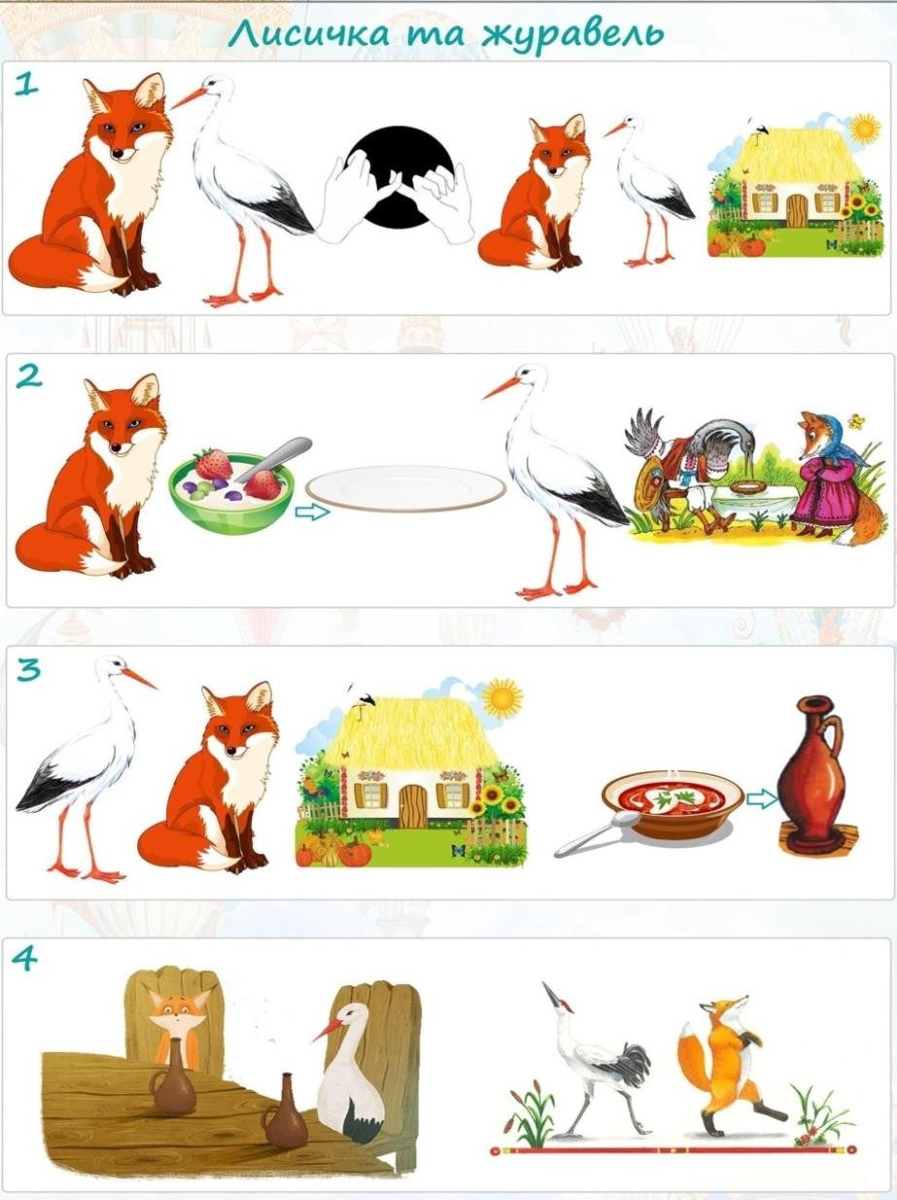

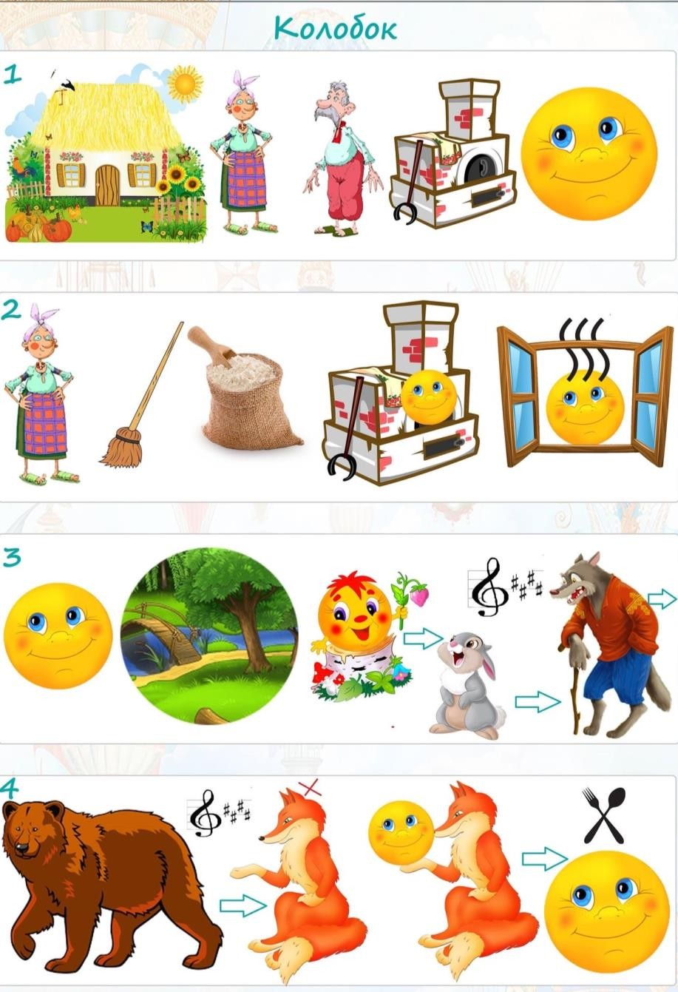

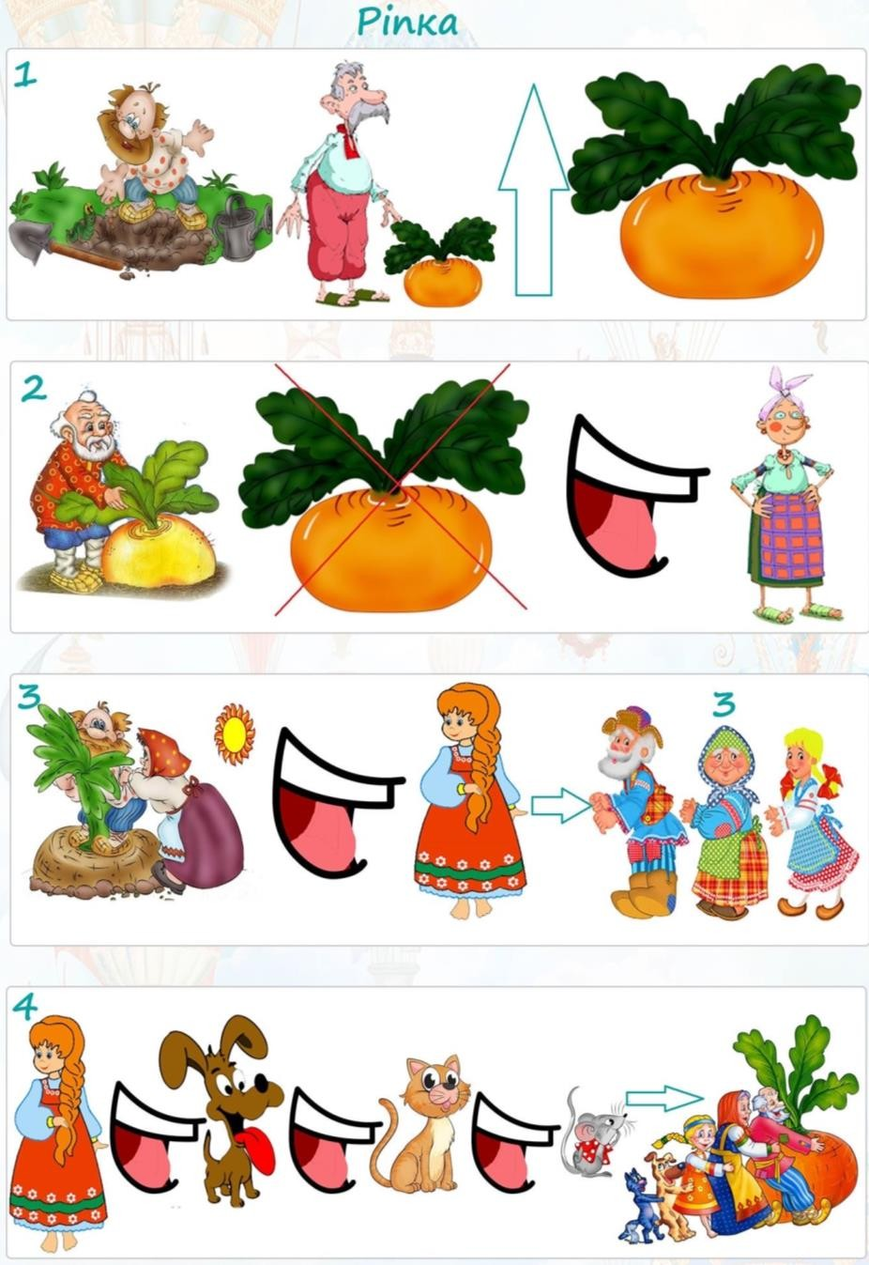

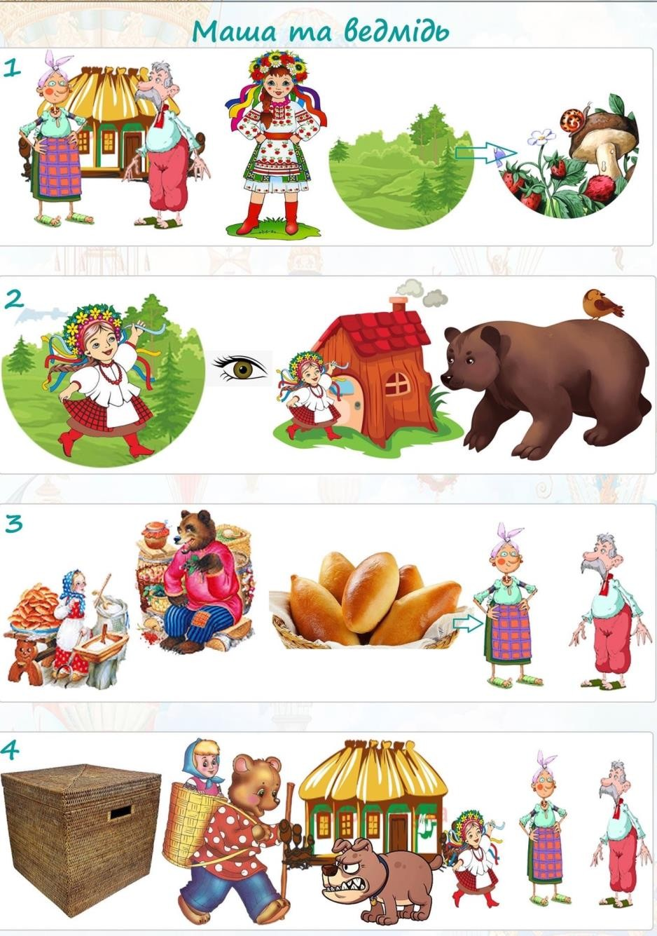

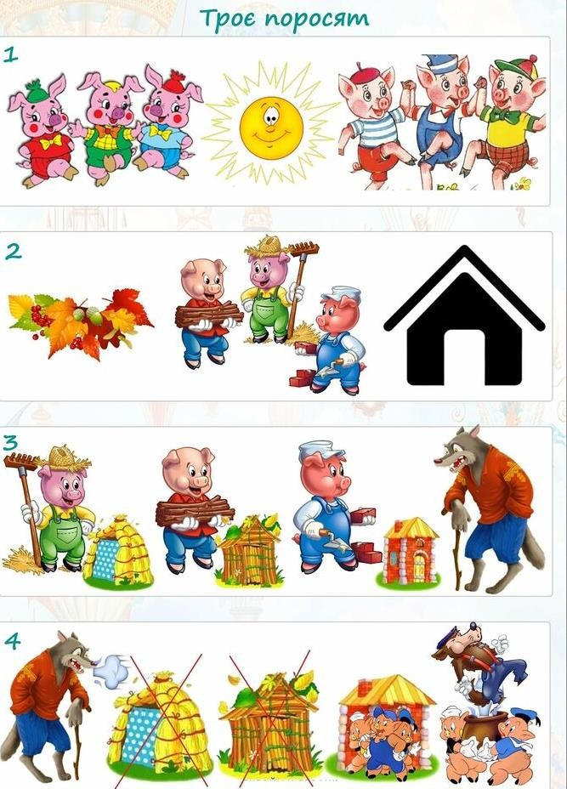

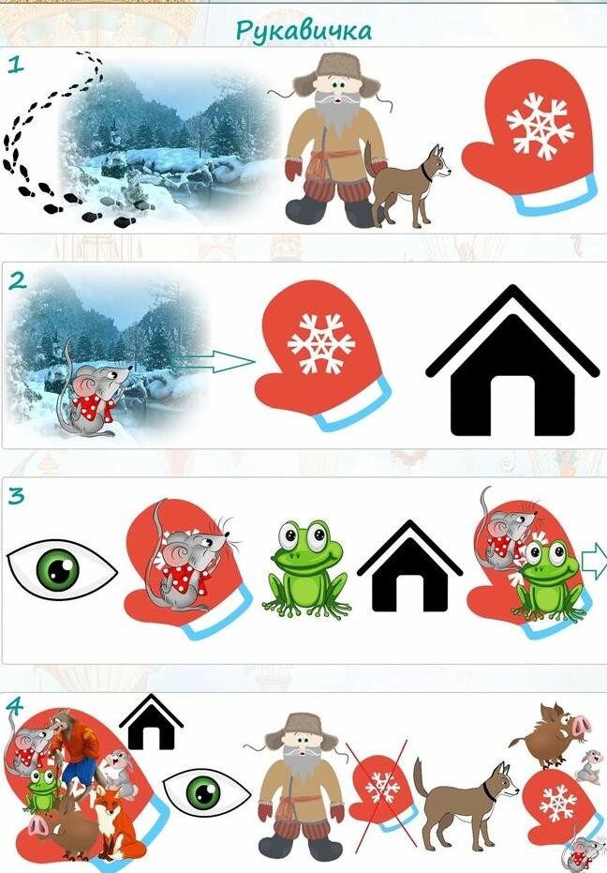

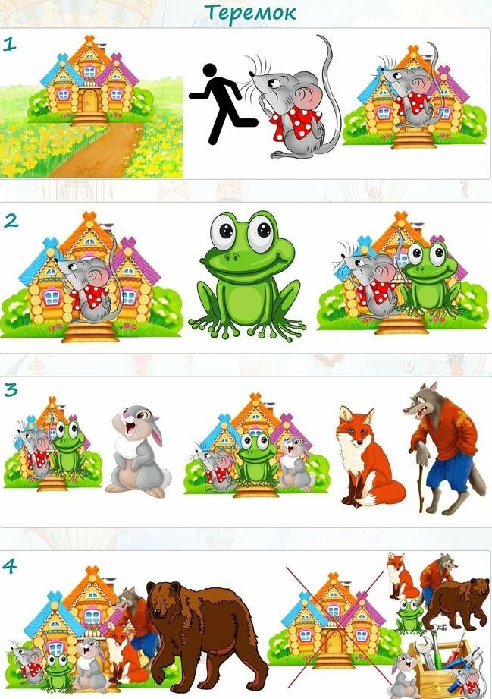

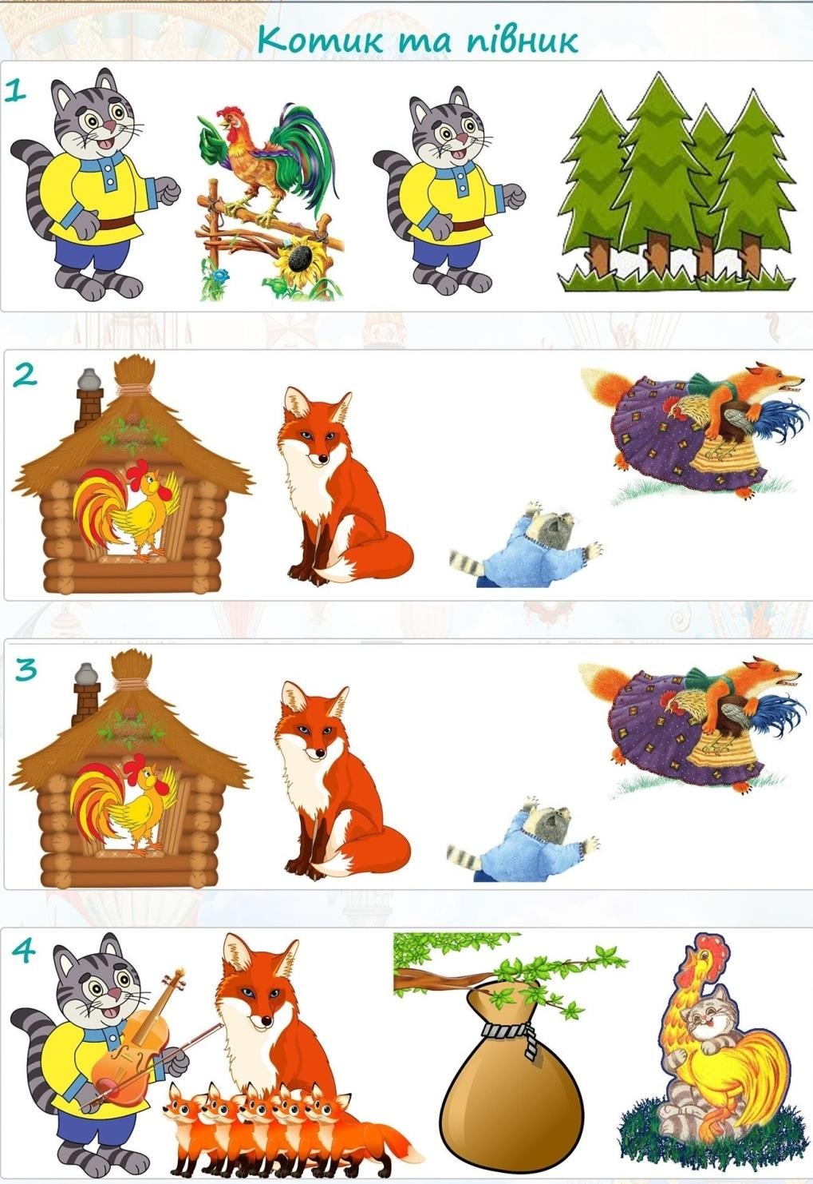

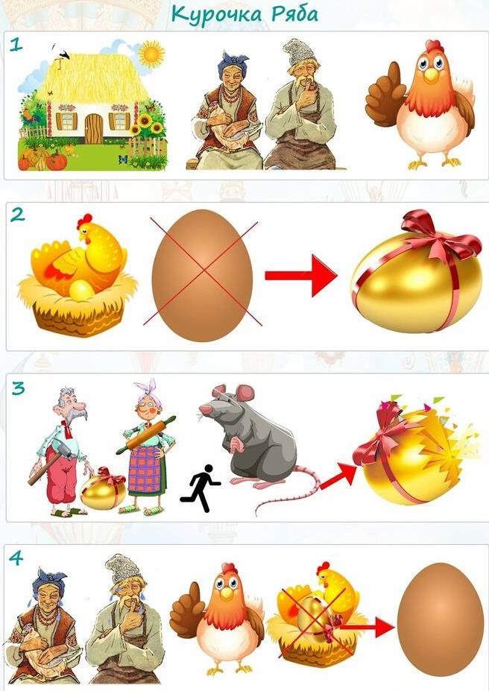

ДОДАТОК 2

Робота з розвитку зв’язного мовлення з дітьми дошкільного віку за допомогою літературної
спадщини В.О. Сухомлинського

Оповідання В.О. Сухомлинського «Лялька під дощем»
Мета: Викликати у дітей співчуття до маленької Зіни, радість за її хоробрість і самопожертву. Виховувати бажання допомогти слабшому, виручити когось з біди.
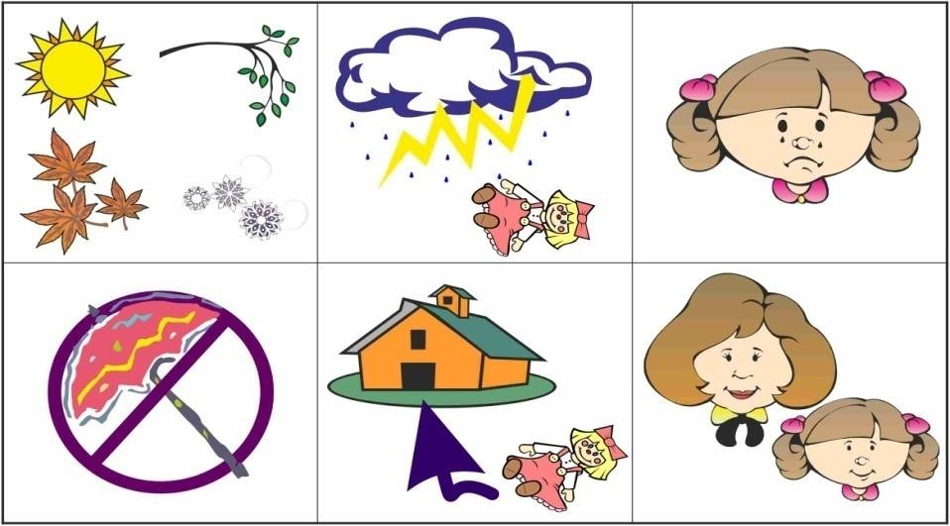

  - Якою була погода того вечора?
  - Що побачила Зіна при спалаху блискавки?
  - Чому вона засмутилася й заплакала?
  - Навіщо вона вибігла під зливу без парасольки?
  - З чим вона повернулася у хату?

  - Як поставилася мама до вчинку Зіни?

Лялька під дощем (Оповідання)
Зіна вкладалася спати. А надворі почалася гроза. Гримів грім, з-за Дніпра насувались чорні хмари. По залізному даху зашумів дощ.
Блиснула блискавка, на мить стало ясно, як удень. Зіна побачила: на подвір'ї стоять калюжі води, йде дощ. Ой горе, що ж це таке? – на лавці, під дощем, лежить її лялька Зоя.
Вона забула Зою на лавці. Як же це трапилось? Як же вона не згадала про Зою, лягаючи спати, як же вона не подумала про неї, коли почалася гроза?
Від цих думок Зіні стало важко, і вона заплакала. А ще важче було від думки про те, що на лавці лежить під холодним дощем її Зоя...Зіна встала з ліжка, тихо відкрила двері, побігла на подвір'я. Дощ миттю змочив її сорочечку. Вона підбігла до лавки, взяла Зою, пригорнула її до грудей.
Коли Зіна відкрила двері, мама ввімкнула світло й широко відкритими від страху очима дивилась на порожнє ліжко.
Побачивши Зіну з притуленою до дитячих грудей лялькою, мама перевела дух.
Вона зняла рушник, витерла Зіну, переодягла в суху сорочечку. Давши рушник, сказала:
Витри ж і Зою... Як же це ти її забула на лавці?

– Ніколи більше цього не буде, матусю...

Оповідання В.О. Сухомлинського «Як починається осінь»
Мета: Закріпити пори року, ознаки осені. Вчити помічати зміни у природі восени.
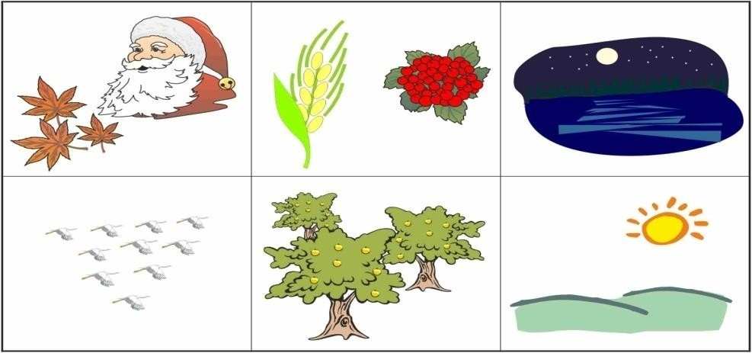

- Хто тато у осені?
- Що вплетене в коси осені?
- Де сидить осінь ночами?
- Куди любить ходити осінь?
6. Як світить сонечко восени?

Як починається осінь
Осінь – це дочка Діда Мороза. Старша дочка, бо є ще в нього і молодша доня – Весна. В Осені коси заквітчані пшеничними колосками й червоними ягідками калини. Ходить Осінь лугами, берегами. Де зітхне, там холодом війне.

Любить Осінь ночами сидіти на березі ставка. А вранці над водою підіймається сивий туман і довго не розходиться. Оце й починається Осінь. Бояться Осені пташки. Як тільки побачать її ластівки, злітаються і про щось тривожно радяться. А журавлі піднімаються високо в небо й тривожно курличуть.
Любить Осінь заходити в садки. Доторкнеться до яблуні – яблука жовтіють. А дятли радіють, зустрівшись з Осінню: голосно кричать, перелітають із місця на місце, шукають поживи на деревах.
Сьогодні теплий, сонячний день. Низько стоїть сонце – світить, але не дуже гріє. Сіла старша донька Діда Мороза під стогом сіна, розплітає косу, гріється. Співає пісню про срібні павутинки

3. Оповідання В.О. Сухомлинського «Намисто з чотирма променями».
Мета: Вчити дітей розуміти чужу біду і співчувати горю інших людей. Вчити дітей розуміти, що немає нічого кращого коли всі в родині здорові. Виховувати почуття любові і поваги до членів своєї родини.
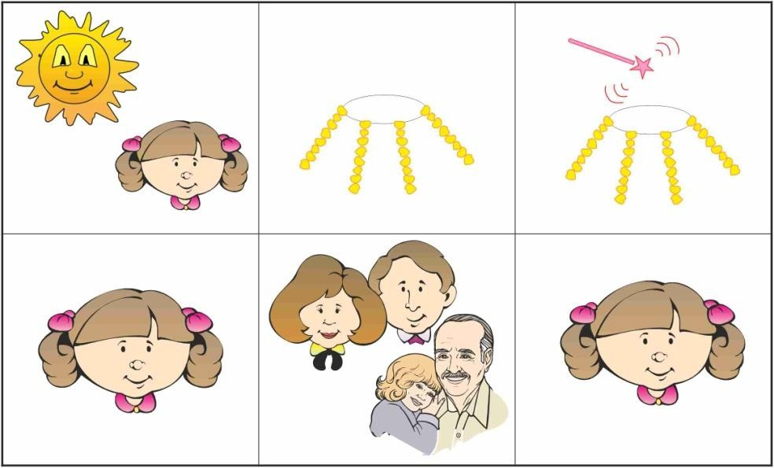

- Кого побачило сонечко?
- Що дало Сонечко дівчинці?
- В чому була чарівність намиста?
- На кого дівчинка вирішила направити промінець?
- Як допомогла дівчинка своїй родині?
- Якою відчувала себе дівчинка, коли всі стали щасливі?

Намисто з чотирма променями
Побачило Сонечко хвору Дівчинку в ліжку. Дівчинка лежала, очі її були закриті. Вона тихо стогнала.
Жаль стало Сонечкові Дівчинки. Нахилилося воно над її голівкою й тихо прошепотіло:

– Візьми, Дівчинко, чарівне намисто з чотирма променями. Чотирьох нещасних ти можеш зробити щасливими. На кого спрямуєш промінь – той і стане щасливим.
Відкрила очі Дівчинка, бачить – лежить на постелі чарівне намисто, чотири промені грають на стіні.
«На кого ж направити щасливі промені? – думає Дівчинка. – Хто у нас нещасливий?»
Подумала і важко зітхнула: нещасними були бабуся, дідусь, тато й мама. У бабусі зуб болить, у дідуся ліжко рипить, татко горілку п'є, мама сльози ллє.
Спрямувала дівчинка чарівний промінь на бабусю – і зуб у неї відразу перестав боліти, спрямувала промінь на дідуся – ліжко перестало рипіти. Спрямувала промінь на тата – перестав тато горілку пити. Спрямувала промінь на маму – перестала мама сльози лити, радісно посміхається. Про себе, про свою хворобу Дівчинка забула. А коли всі стали щасливими, вона стала найщасливішою, і хвороба залишила її.

4. Оповідання В.О. Сухомлинського «Стара – стара вишня»
Мета: Уточнити уявлення дітей про особливості зростання дерева вишні (з кісточки виростає дерево). Закріпити етапи зростання рослин від зерна та умови, необхідні для росту і розвитку рослин. Виховувати в дітей духовно – моральні цінності – любов і повагу до своїх батьків, до свого роду, до Батьківщини та України.
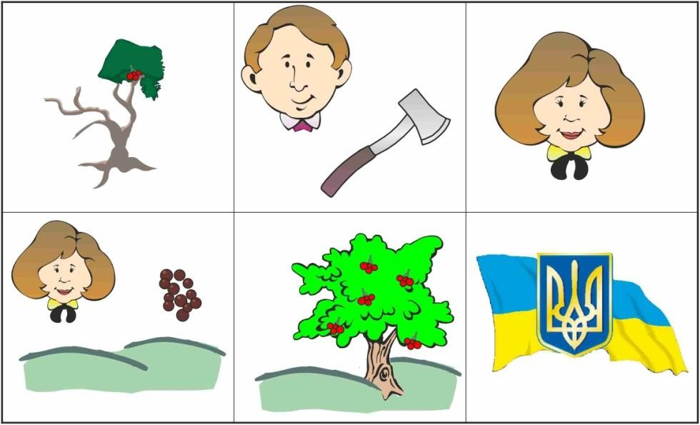

- Яке дерево росло біля хати?
- Що хотів зробити тато?
- Про що просила мати?
- Що зібрала мама та посадила в землю?
- Що сталося з кісточками вишні?
- Які висновки можна зробити з прочитаного?

Із збірки «Гаряча квітка» оригінал оповідання
«Я вирощу внучку, дідусю» ( Стара-стара вишня)
У садку росте стара вишня. Маленький хлопчик Олесь побачив недалеко вiд неï маленьку вишеньку та й питає дiдуся:
- Дiдусю, де взялася ця маленька вишенька?
- З кiсточки виросла, – вiдповiв дiдусь.

- То це донька староï вишнi?
- Так, донька.
- А внучка у староï вишнi буде?
- Буде, Олесю, – вiдповiв дiдусь, – якщо ти викохаєш оцю маленьку вишеньку, дiждешся з неï ягiдок, посадиш кiсточку – то з кiсточки ïï виросте внучка староï вишнi.
Олесь задумався.
- Я вирощу внучку староï вишнi, – сказав Олесь.

Твори В.О. Сухомлинського для створення власних мнемотаблиць
Краплинка роси
Рано-вранці на квітці троянди прокинулася Краплина роси.
- Як я тут опинилася? – здивувалася краплинка.
- Увечері я була високо в небі – і захотілося їй знову в небо.
Пригріло Сонце. Випарувалась краплина, піднялась високо-високо у блакитне небо, до самого Сонечка. А там – тисячі інших краплинок.
Зібралися всі в чорну хмару й затулили Сонце.
- Чого це ви мене заховали від людей? – розгнівалося Сонечко.
- І послало на хмарину вогненну стрілу. Вдарила вогненна стріла, загримів грім.
- Злякалася чорна хмара й розсипалась. Пішов дощ. Упала Краплинка на Землю.

- Дякую тобі, Краплино, - промовила Земля.
- Я так скучила за тобою.

Де беруться краплинки
Бігла Оленка по льоду. Падали сніжинки. Ніби плавали в повітрі. Одна сіла на рукав. Дивиться Оленка на пухнасту сніжинку. Шестикутна зірочка така гарна, блискуча. Ніби казковий майстер її вирізьбив з срібної пластиночки. Наблизилась Оленка до сніжинки. Дивиться, милується нею. І бачить диво: сніжинка стала краплиною води.

Дивна бурулька
Удень було тепло, а ввечері підмерзло. З даху стікали краплі і замерзали. Утворилася довга крижана бурулька. Вона звисала над вікном, мов кришталева паличка. Коли зійшло сонечко в бурульці заграла веселка. Бурулька ніколи не бачила сонечка, адже народилася вночі. Вона бачила лише зірки. А тепер сяяло яскраве, тепле сонечко. Від зачудування бурулька розхвилювалася й заплакала. Але ось що сумно: ніхто не знав, чого бурулька плаче. Всі думали, що вона тане. Ні, вона не танула, вона плакала. Гарячі сльози її крапали на мерзлу землю.

Як здивувався Мурко
Був собі у бабусі старий-престарий кіт Мурко. Лежить Мурко проти сонця, гріється. Заплющив очі, спить, поклавши голову на лапки. Тільки хвостиком махає, мух відганяє.
На подвір'ї ходило курча. Воно відбилося від квочки й жалібно пищало. Побачивши кота, замовкло. Підійшло тихенько до нього, притулилося й очі закрило. Тепло йому біля котового кожушка. Мурко відчув, що до нього хтось притулився. Розплющив очі – курча. І здивувався: та й сміливе ж яке!
Дивиться Мурко на курча, дивується й не знає, що йому робити. Чи налякати курча, щоб утекло, чи хай собі гріється?
Як ти думаєш, що зробить котик?

Іменинний обід
У Ніни велика сім'я: мати, батько, два брати, дві сестри й бабуся. Ніна найменша: їй восьмий рік. Бабуся – найстарша: їй вісімдесят два роки. У бабусі тремтять руки. Несе ложку бабуся – ложка дрижить, крапельки падають на стіл. Скоро у Ніни день народження. Мама сказала, що на її іменини у них буде святковий обід. На обід Ніна нехай запросить подруг. Ось і настав цей день. Мама накриває стіл білою скатертиною. Ніна подумала: це і бабуся за стіл сяде. А в неї ж руки тремтять.
Ніна тихенько сказала мамі:
-Мамо, хай бабуся сьогодні за стіл не сідає.
- Чому? - здивувалась мама.
- В неї руки тремтять. Крапає на стіл.
Мама зблідла.
Не сказавши жодного слова, вона зняла зі столу білу скатертину і сховала її в шафу.
Довго сиділа мовчки, потім сказала:
-У нас сьогодні бабуся хвора. Тому іменинного обіду не буде. Поздоровляю тебе, Ніно, з днем народження. Моє тобі побажання: будь справжньою людиною.

А серце тобі нічого не підказало?
Андрійко прийшов зі школи і побачив заплакану матір. Він поклав книжки й сів за стіл. Чекає обіду.
- А тата відвезли в лікарню, – каже мати. – Занедужав батько. Вона чекала, що син занепокоїться, стривожиться. Та син був незворушний, спокійний.
Мати великими очима дивилась на Андрійка.
– А нам завтра до лісу йти, – каже Андрійко. – Завтра ж неділя. Учителька наказала, щоб усі прийшли до школи о сьомій ранку. – То куди ж ти підеш завтра? – запитала мати. – До лісу... Як наказала вчителька. – А серце тобі нічого не наказало? – спитала мати й заплакала.

Бабусин борщ
У бабусі дві онучки. Живуть вони у великому місті, а на літні канікули приїхали до неї в гості. Рада бабуся онучкам. Пригощає їх черешнями, свіжим медом і варениками. Та дівчаткам найбільше хочеться борщу: мама розповідала, що бабуся варить смачний-пресмачний борщ.
Зварила бабуся борщ – зі свіжими помідорами, капустою і сметаною. Та ось біда... Забувати стала. Поки варила – двічі посолила. Поставила на стіл дві миски борщу та й припрошує онучок: – А чи солила – й не пам'ятаю... Стара вже... Ось сіль у сільниці – додавайте собі до смаку.
З'їли дівчатка по ложці борщу. Ой, який же солоний! Перезирнулися між собою, усміхнулися непомітно. Ложка за ложкою – виїли та й ще попросили. Та все дякують бабусі. А вона радіє. – А чи солила ж я борщ? – питається бабуся. – Ми й не помітили, - каже Ніна. - Такий смачний, що про сіль і не подумали. - Значить, солила, - полегшено зітхнула бабуся. - А завтра це діло вам доручу: боюся, що забуду посолити. Добре, бабусю, - і знову перезирнулись. І непомітно всміхнулись.

ДОДАТОК 3

Приклади вивчення цифр

за допомогою елементів ейдетики
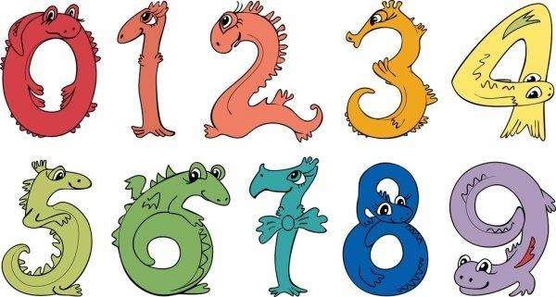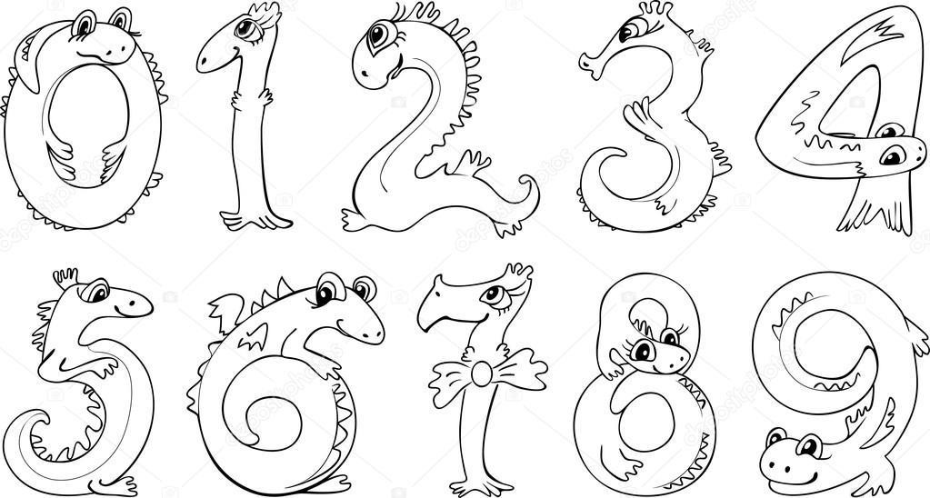

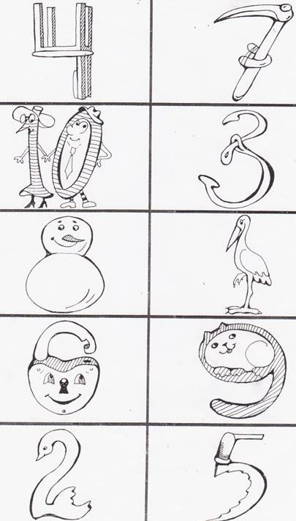

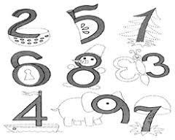
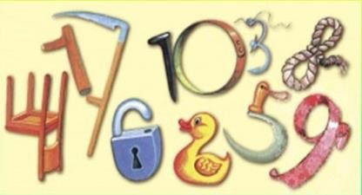

ДОДАТОК 4

Приклади мнемотаблиць для використання в роботі вчителя-логопеда
(матеріали взято із загальнодоступного Інтернет- ресурсу)

Автоматизація звуків мовлення в віршах,
скоромовках, реченнях з використанням мнемо технологій
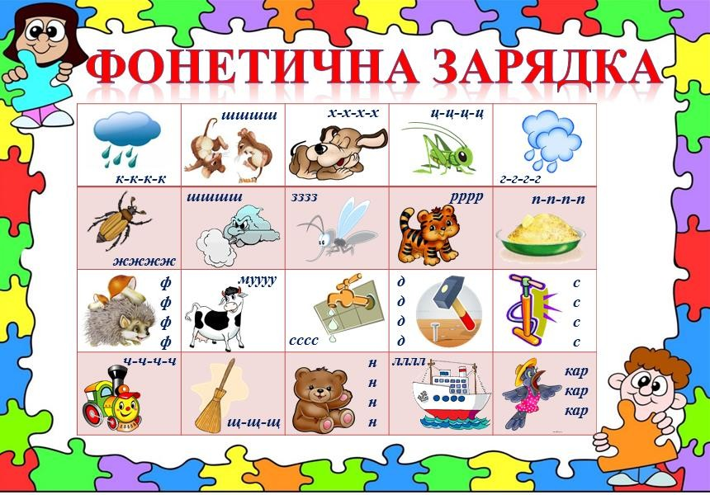

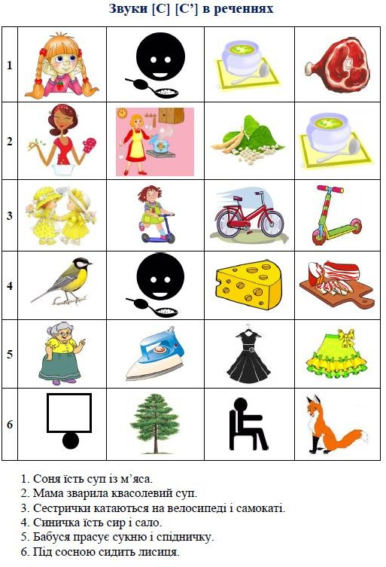

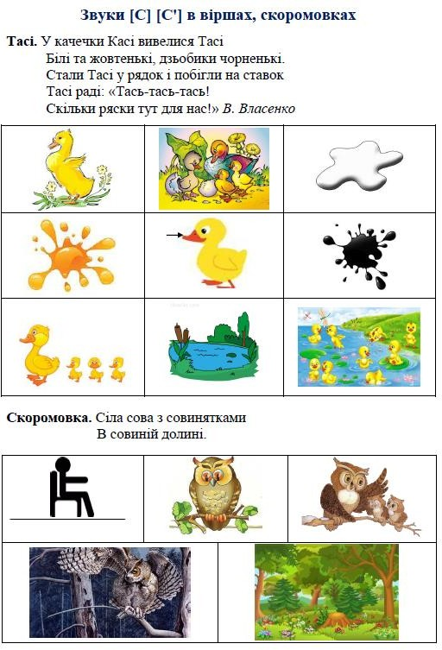

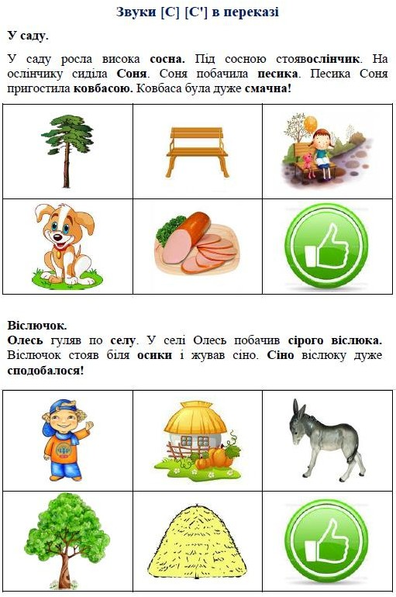

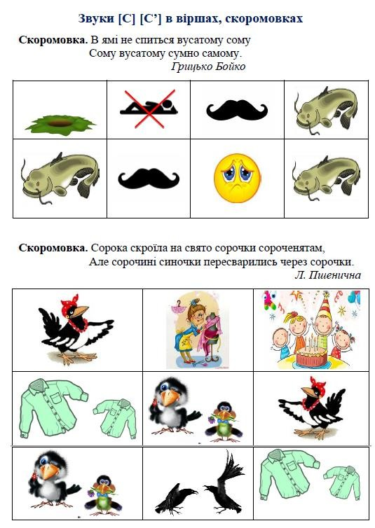

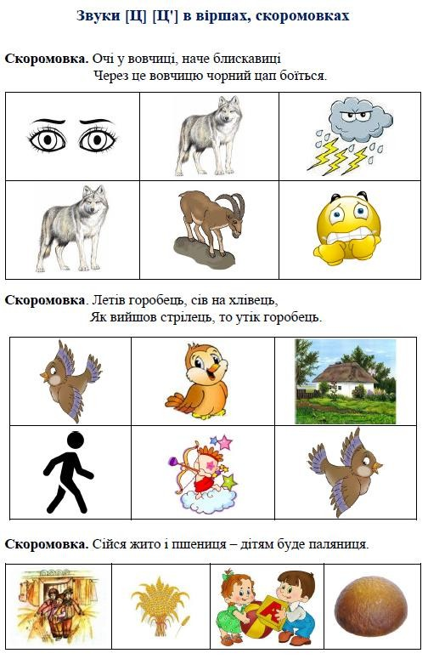

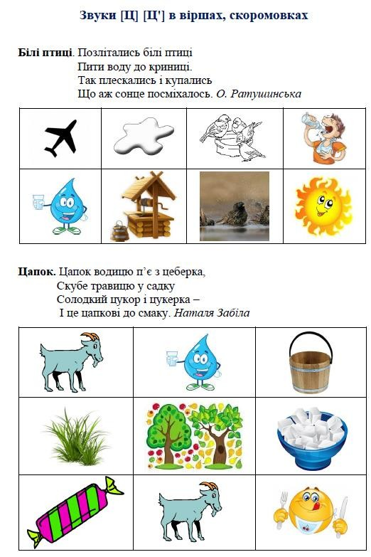

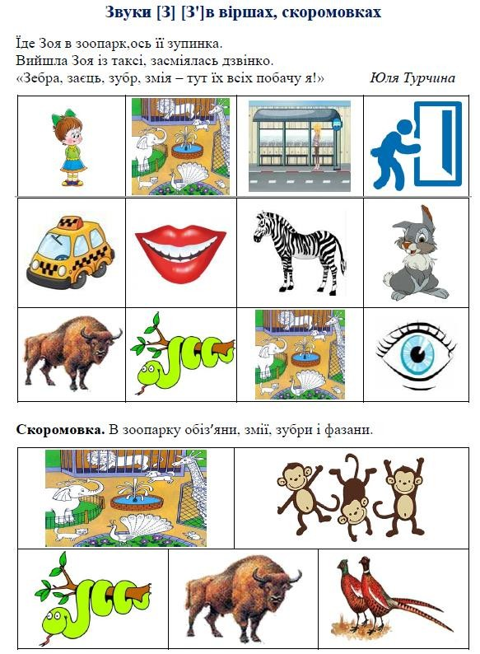

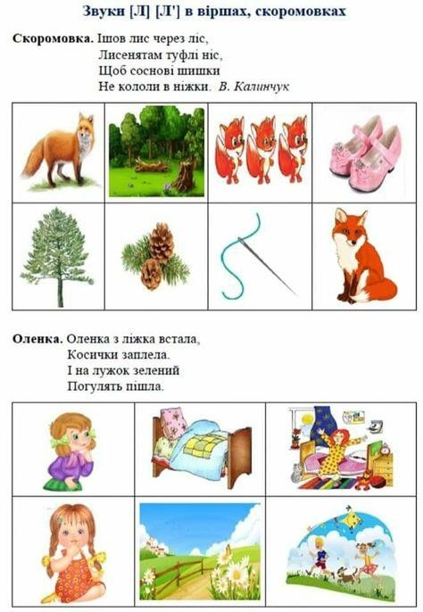

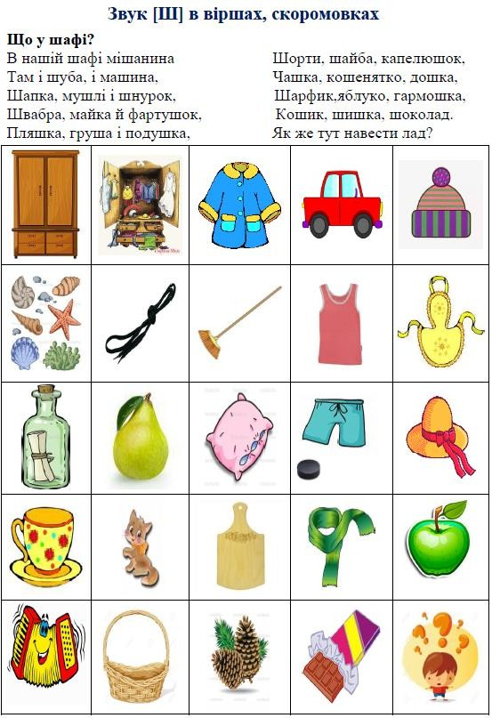

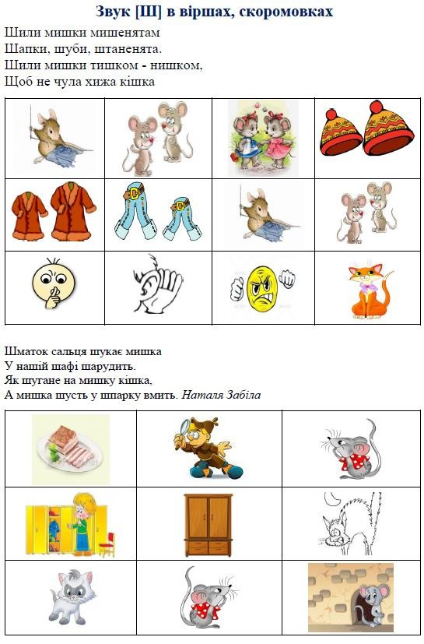

184

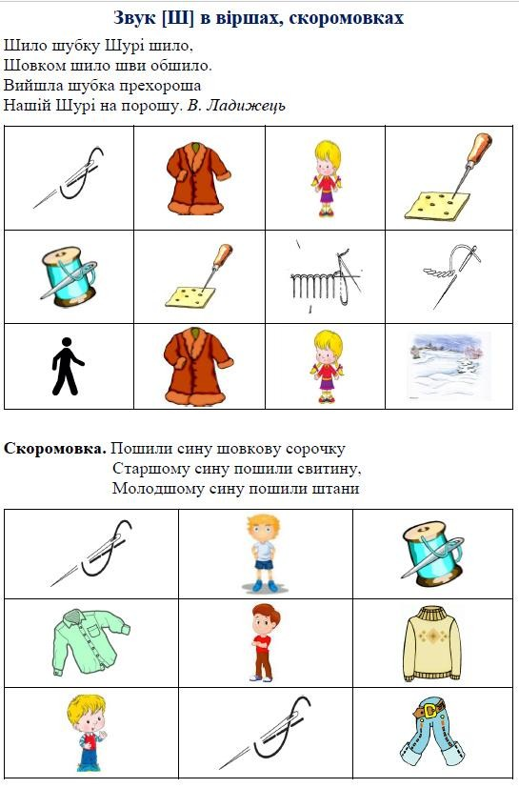

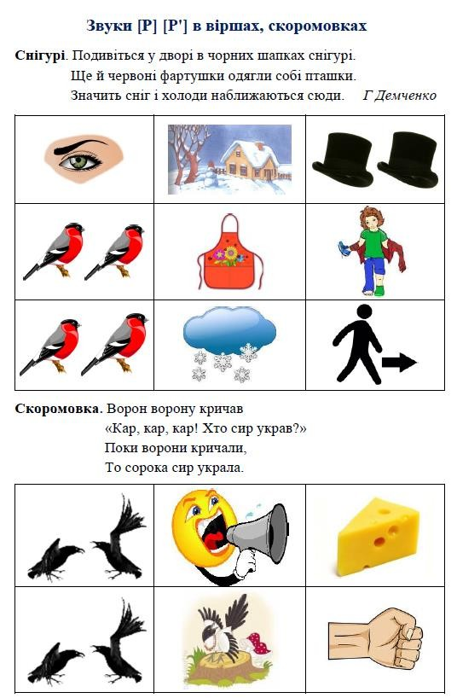

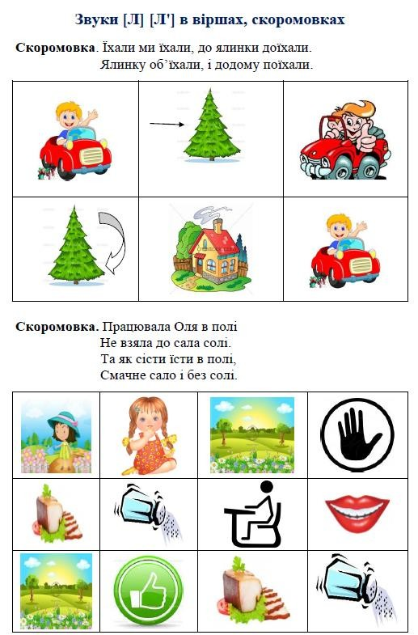

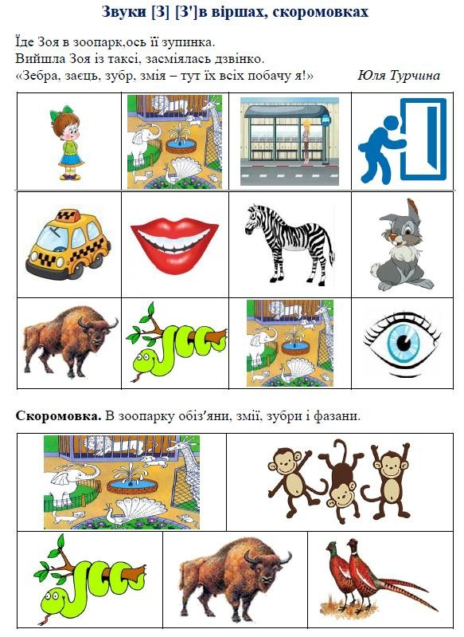

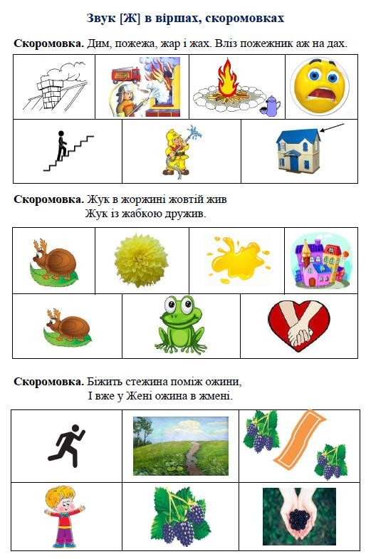

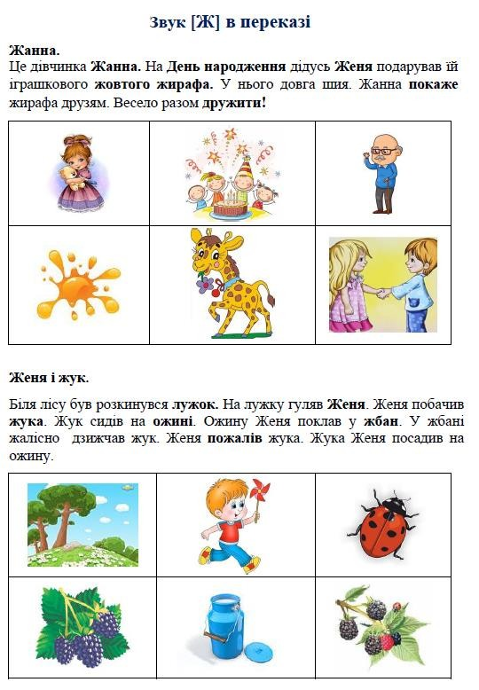

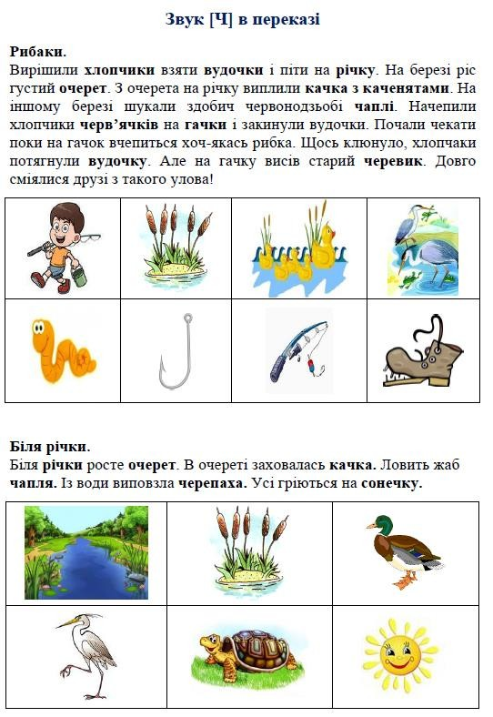

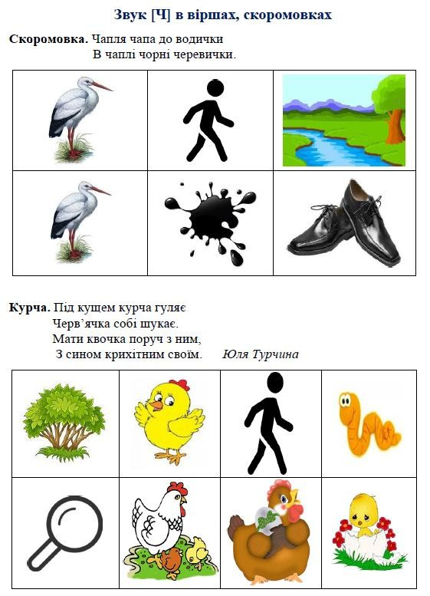

ДОДАТОК 5

Вивчення віршів за допомогою символів (зразок абетки символів для заучування віршів)
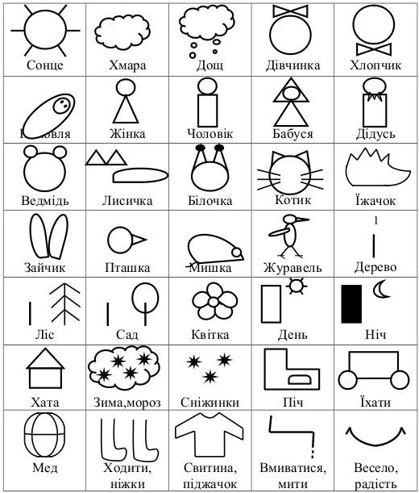

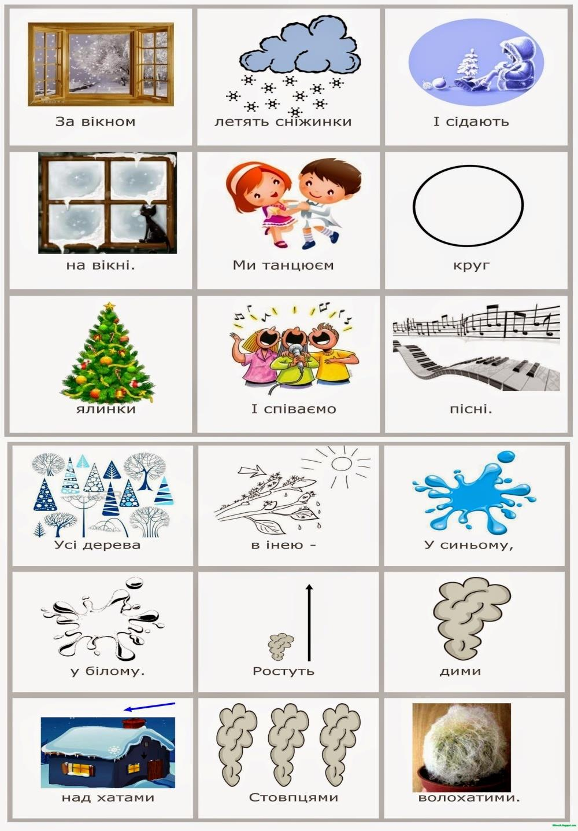

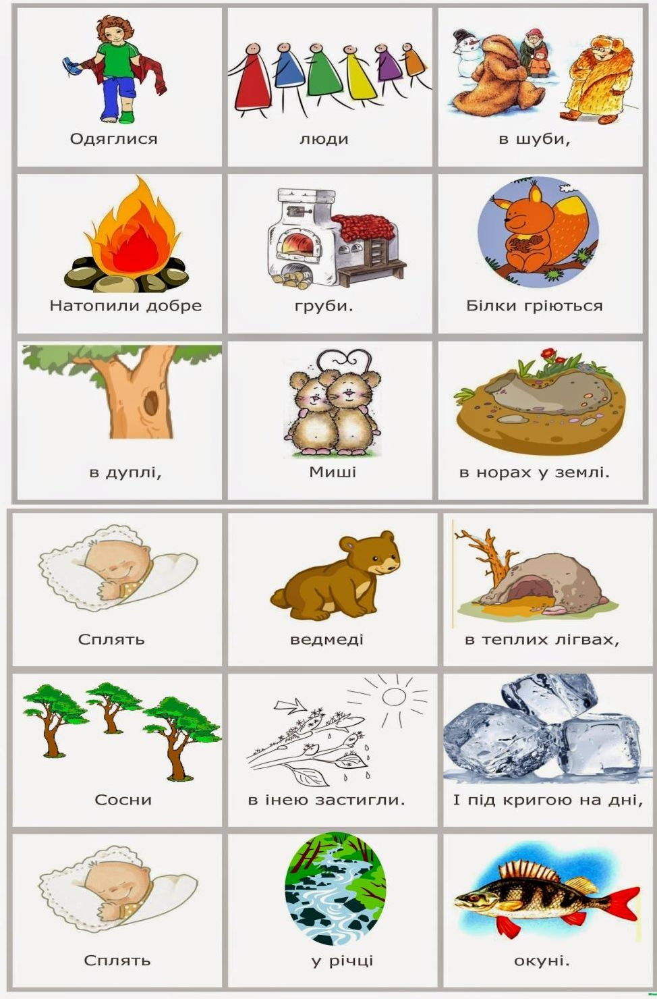

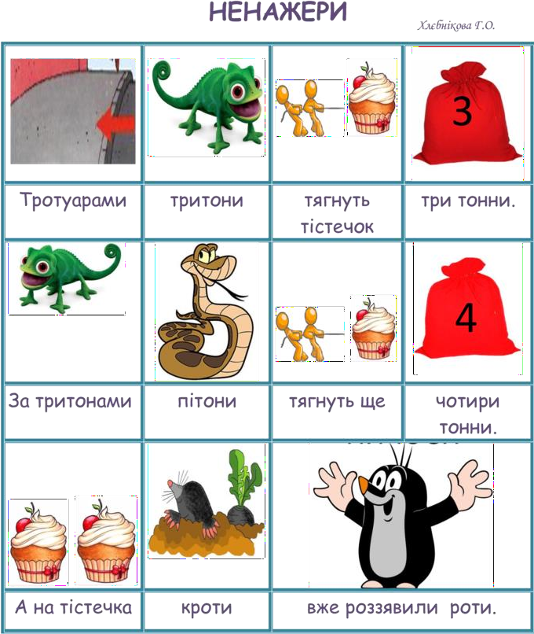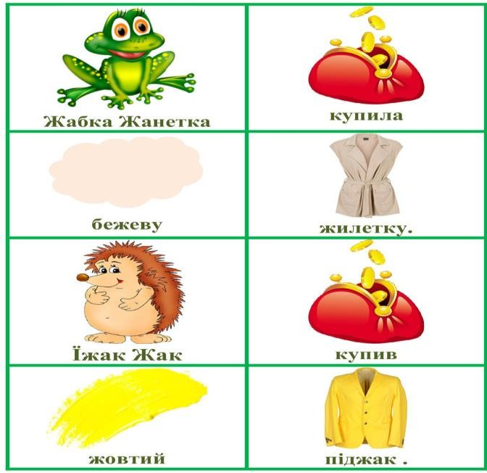

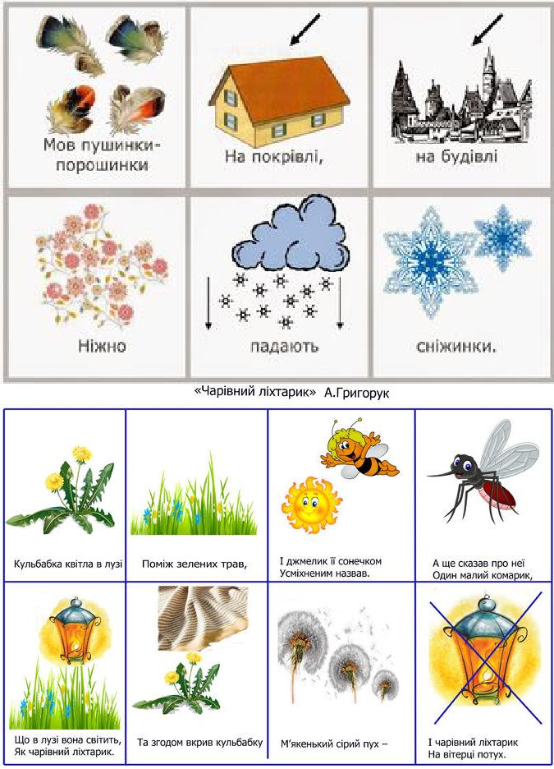

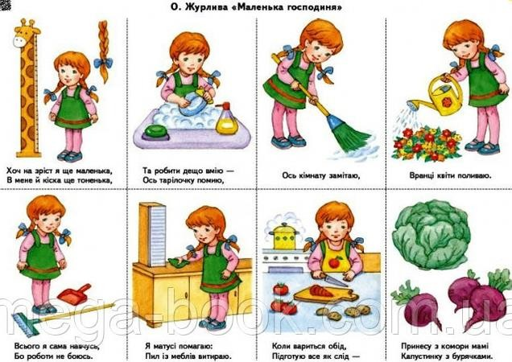
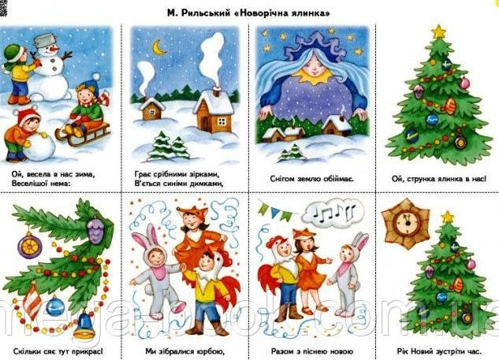

ДОДАТОК 6

Приклади застосування мнемотаблиць під час вивчення лексичної теми «Пори року»
